FAI – CENTRO DE ENSINO SUPERIOR EM GESTÃO, TECNOLOGIA E EDUCAÇÃO
CURSO DE SISTEMAS DE INFORMAÇÃO

LUCAS FIORRIGI FURLAN
MIGUEL MARTINS LIMA
RODRIGO PEREIRA ROMANO

SISTEMA DE INFORMAÇÃO PARA REPORTE DE OCORRÊNCIAS E APOIO À GESTÃO DE ZELADORIA PÚBLICA: FALA, CIDADE!

SANTA RITA DO SAPUCAÍ - MG
2026
FAI – CENTRO DE ENSINO SUPERIOR EM GESTÃO, TECNOLOGIA E EDUCAÇÃO
CURSO DE SISTEMAS DE INFORMAÇÃO

LUCAS FIORRIGI FURLAN
MIGUEL MARTINS LIMA
RODRIGO PEREIRA ROMANO

SISTEMA DE INFORMAÇÃO PARA REPORTE DE OCORRÊNCIAS E APOIO À GESTÃO DE ZELADORIA PÚBLICA: FALA, CIDADE!

Projeto de final de curso apresentado a FAI – Centro de Ensino Superior em Gestão, Tecnologia e Educação, como requisito parcial para obtenção do Título de Bacharel em Sistemas de Informação, sob a orientação da profa. Eunice Gomes de Siqueira.

SANTA RITA DO SAPUCAÍ - MG
2026
FOLHA DE APROVAÇÃO
Na impressão final do documento, esta folha será substituída pela assinada pela Banca examinadora final.
HISTÓRICO DE REVISÕES
Data | Versão | Autor (es) | Descrição
20/10/2026 | 1.18 | Rodrigo Pereira Romano | Atendimento dos apontamentos da versão 1.17.
10/10/2026 | 1.17 | Eunice Gomes de Siqueira | Apontamentos para a complementação da Fase 3.
30/09/2026 | 1.16.1 | Rodrigo Pereira Romano | Acesso do departamento pelo link do encaminhamento e solicitação de conclusão (RF26 e RN11), agrupamento a 70 m em linha reta, ocorrências agrupadas em um único marcador no mapa, exclusão em cadeia das agrupadas, escolha obrigatória do município pelo visitante, cópia e preenchimento automático de protocolos e códigos, máscaras e limites dos campos, novas colunas da occurrence_history e atualização dos resultados dos testes.
28/09/2026 | 1.16 | Rodrigo Pereira Romano | Inclusão da verificação em duas etapas por SMS, melhoria no cadastro do cidadão em etapas, unicidade do número do telefone celular por conta, encerramento da sessão de conta excluída ou desativada e atualização dos resultados dos testes.
19/09/2026 | 1.15 | Rodrigo Pereira Romano | Evolução funcional e correções dos novos apontamentos da Fase 3, enviados pela profa. Eunice.
18/09/2026 | 1.14 | Rodrigo Pereira Romano | Atendimento dos apontamentos da Fase 3.
05/09/2026 | 1.13 | Rodrigo Pereira Romano | Correções e entrega da Fase 3.
02/07/2026 | 1.12 | Rodrigo Pereira Romano | Alinhamento da especificação : correção de versões de tecnologias, padronização da nomenclatura de status e atualização de requisitos, regras de negócio e arquitetura.
28/06/2026 | 1.11 | Rodrigo Pereira Romano | Correções dos apontamentos da banca de qualificação.
16/06/2026 | 1.10 | Andrey Pereira, Luciane Santos e Eunice Gomes. | Apontamentos da banca de qualificação.
05/06/2026 | 1.9.1 | Lucas Fiorrigi Furlan | Correção dos diagramas dos Apêndices A, C e F.
27/05/2026 | 1.9 | Rodrigo Pereira Romano | Início das correções dos novos apontamentos das Fases 1 e 2.
26/05/2026 | 1.8 | Eunice Gomes de Siqueira | Correções dos apontamentos das Fases 1 e 2.
23/05/2026 | 1.7 | Miguel Martins Lima | Adição da análise do perfil de usuários e formatação dos gráficos no relatório.
20/05/2026 | 1.6 | Rodrigo Pereira Romano | Correções dos apontamentos das Fases 1 e 2.
08/05/2026 | 1.5 | Eunice Gomes de Siqueira | Apontamentos parciais das Fases 1 e 2.
02/05/2026 | 1.4.3 | Lucas Fiorrigi Furlan | Correção do Apêndice C e adição da Seção 6.4.
29/04/2026 | 1.4.2 | Rodrigo Pereira Romano | Adição dos diagramas nos apêndices e preenchimento parcial dos Capítulos 6 e 7.
28/04/2026 | 1.4.1 | Rodrigo Pereira Romano | Correções parciais da Fase 1.
23/04/2026 | 1.3 | Eunice Gomes de Siqueira | Apontamentos parciais da Fase 1.
16/04/2026 | 1.2 | Rodrigo Pereira Romano | Correções da Fase 1.
05/04/2026 | 1.1 | Eunice Gomes de Siqueira | Apontamentos parciais da Fase 1.
28/03/2026 | 1.0 | Lucas Fiorrigi Furlan e Miguel Martins Lima. | Entrega da Fase 1.
AGRADECIMENTOS
À Professora Eunice Gomes de Siqueira, orientadora deste Projeto Final de Curso, pela coordenação geral do trabalho, pela condução criteriosa de cada uma de suas fases e pelas revisões atentas e fundamentadas, que contribuíram de forma decisiva para o seu amadurecimento.
Ao Professor Andrey Pereira, pelo acompanhamento técnico prestado ao longo do desenvolvimento do sistema e pelas valiosas contribuições quanto à arquitetura, à segurança da informação e ao desempenho da solução, que elevaram a sua qualidade.
RESUMO
O projeto "Fala, Cidade!" consiste do desenvolvimento de um sistema de informação para o relato de ocorrências pelo cidadão à administração pública e de apoio à gestão de zeladoria pública municipal. Por meio desse sistema, será possível aproximar ainda mais a sociedade civil da administração pública, a partir de um canal digital direto e responsivo para o relato de ocorrências de eventos em infraestrutura, como vias danificadas, iluminação pública deficiente, descarte irregular de resíduo ou má conservação de espaço público. A metodologia consiste de pesquisa exploratória explicativa, com a adoção de revisão bibliográfica, práticas ágeis baseadas no framework Scrum, especificação e análise de requisitos com modelagem por meio da Linguagem de Modelagem Unificada e arquitetura, codificação e testes de software orientados a objetos. A composição do sistema inclui aplicativo para uso com navegador Web progressivo e integrado com serviços abertos de georeferenciamento e interfaces de programação de aplicações desenvolvidas para atender aos objetivos do projeto e às partes interessadas. Os resultados obtidos com este projeto consistem da especificação de um sistema de software com requisitos funcionais e não funcionais, todos eles em conformidade com a legislação de proteção de dados pessoais e artefatos de software codificados com base na arquitetura de sistema proposta. Espera-se que este projeto promova o engajamento comunitário por meio de mecanismos inovadores e que o rigor aplicado na engenharia de requisitos, modelagem, codificação e testes estabeleça os alicerces sólidos para a futura implantação deste sistema de informação.
Palavras-chave: cidade inteligente; zeladoria pública; participação cidadã; projeto final de curso; Sistemas de Informação.

LISTA DE FIGURAS
FIGURA 1 – Interface de consulta do aplicativo Colab 24
FIGURA 2 - Interface de feed do aplicativo Colab 24
FIGURA 3 - Seleção da unidade da federação na plataforma e-Ouve 25
FIGURA 4 - Seleção de serviços na plataforma e-Ouve 26
FIGURA 5 - Estrutura do repositório remoto no GitHub 42
FIGURA 6 – Perfil de usuário do respondente 76
FIGURA 7 – Experiência com aplicativos para registro de problemas da cidade 77
FIGURA 8 – Possibilidade de uso de um aplicativo para registrar ocorrências da cidade. 78
FIGURA 9 – Página inicial: estado das ocorrências em cor e rótulo, protocolo e categorias em linguagem corrente 83
FIGURA 10 – Registro de ocorrência: campos obrigatórios, exemplos de preenchimento e marcação do local no mapa 84
FIGURA 11 – Administração de contas: busca, filtros combináveis e alteração de perfil na própria linha 85
FIGURA 12 – Página inicial do visitante: município em exibição, mapa e indicadores do território em exibição 86
FIGURA 13 – Registro de ocorrência: endereço a partir do mapa, desfoque das fotografias e registro anônimo 87
FIGURA 14 – Detalhe da ocorrência: histórico dos trâmites, resposta ao cidadão e ações de tratamento 88
FIGURA 15 – Cadastro de contas: município condicionado à unidade da federação e perfis conforme quem cadastra 89
FIGURA 16 – Central de Ajuda: perguntas frequentes e canal de contato com a administração 90
FIGURA 17 – Recuperar senha: envio do código por correio eletrônico e retorno à tela de autenticação 91
FIGURA 18 – Estatísticas: carga do período, fila de espera e hierarquia sem ornamento 92
FIGURA 19 – Minha conta: dados pessoais, troca de senha, verificação em duas etapas e exclusão da conta 93

LISTA DE QUADROS
QUADRO 1 – Documentos relevantes para testes 99
QUADRO 2 – Equipamentos para a realização dos testes 99
QUADRO 3 – Softwares para a realização dos testes 100

LISTA DE ABREVIATURAS E SIGLAS
ABNT - | Associação Brasileira de Normas Técnicas
ACID - | Atomicity, Consistency, Isolation, Durability
API - | Application Programming Interface
CSS - | Cascading Style Sheets
DAO - | Data Access Object
DDL - | Data Definition Language
DER - | Diagrama Entidade-Relacionamento
DTO - | Data Transfer Object
EAP - | Estrutura Analítica do Projeto
eMAG - | Modelo de Acessibilidade em Governo Eletrônico
FAI - | FAI - Centro de Ensino Superior em Gestão, Tecnologia e Educação
FAITEC - | Feira de Tecnologia e Empreendedorismo da FAI
HMAC - | Hash-based Message Authentication Code
HTTP - | Hypertext Transfer Protocol
HTTPS - | Hypertext Transfer Protocol Secure
IDE - | Integrated Development Environment
IHC - | Interação Humano-Computador
JDBC - | Java Database Connectivity
JRE - | Java Standard Runtime Environment
JSON - | JavaScript Object Notation
JWT - | JSON Web Token
LGPD - | Lei Geral de Proteção de Dados Pessoais
LLM - | Large Language Model
LTS - | Long-Term Support
MER - | Modelo Entidade-Relacionamento
MFA - | Multi-Factor Authentication
ODS - | Objetivos de Desenvolvimento Sustentável
ONU - | Organização das Nações Unidas
PWA - | Progressive Web App
RAM - | Random Access Memory
REST - | Representational State Transfer
RFC - | Request for Comments
RH - | Recurso de Hardware
RS - | Recurso de Software
SGBD - | Sistema Gerenciador de Banco de Dados
SHA - | Secure Hash Algorithm
SMS - | Short Message Service
SMTP - | Simple Mail Transfer Protocol
SQL - | Structured Query Language
SSL - | Secure Sockets Layer
SVG - | Scalable Vector Graphics
TIC - | Tecnologia da Informação e Comunicação
TLS - | Transport Layer Security
TOTP - | Time-based One-Time Password
UI - | User Interface
UML - | Unified Modeling Language
UX - | User Experience
WCAG - | Web Content Accessibility Guidelines
WWW - | World Wide Web

SUMÁRIO
1 INTRODUÇÃO 19
2 REVISÃO BIBLIOGRÁFICA 21
2.1 CIDADES INTELIGENTES E RESILIENTES 21
2.1.1 Fundamentos de Cidade Resiliente 22
2.1.2 Zeladoria Pública e Gestão de Serviços 22
2.1.3 Participação Cidadã por meio de Sistemas de Informação Automatizados 22
2.2 TRABALHOS RELACIONADOS 23
3 OBJETIVO DO PROJETO 27
3.1 FORMULAÇÃO DO PROBLEMA 27
3.2 OBJETIVOS 28
3.3 JUSTIFICATIVA 28
3.4 NÍVEIS DE DECISÃO E GRUPOS FUNCIONAIS ATENDIDOS 29
3.5 ADERÊNCIA AOS OBJETIVOS DO DESENVOLVIMENTO SUSTENTÁVEL (ODS) 29
3.6 MODELO DE NEGÓCIO PROPOSTO 31
4 MÉTODOS GERENCIAIS 32
4.1 GERENCIAMENTO DO PROJETO 32
4.2 MODELO DE CICLO DE VIDA 33
4.3 RECURSOS NECESSÁRIOS 34
4.3.1 Recursos Humanos 34
4.3.2 Recursos de Hardware 35
4.3.3 Recursos de Software 35
4.3.4 Outros Recursos 37
4.4 RELATÓRIO DE DESEMPENHO 37
4.5 GERENCIAMENTO DE CONFIGURAÇÃO 39
4.5.1 Papéis e Responsabilidades 39
4.5.2 Identificação e Versionamento de Artefatos 40
4.5.3 Organização do Repositório e Ferramentas 40
5 ESPECIFICAÇÃO E ANÁLISE DOS REQUISITOS 43
5.1 REQUISITOS DO SISTEMA DE SOFTWARE 43
5.1.1 Requisitos Funcionais 43
5.1.2 Requisitos não Funcionais 56
5.1.3 Principais Regras de Negócio 63
5.2 ANÁLISE DOS REQUISITOS 68
5.2.1 Visão Funcional 68
5.2.2 Modelo Conceitual dos Dados 68
5.2.3 Modelo Inicial da Interface de Usuário 70
6 ARQUITETURA E PROJETO DO SISTEMA DE SOFTWARE 71
6.1 VISÃO ESTRUTURAL 71
6.1.1 Diagrama de Pacotes 71
6.1.2 Diagramas de Classes 72
6.2 VISÃO COMPORTAMENTAL 72
6.2.1 Projeto das Interações entre Objetos 73
6.3 VISÃO DOS DADOS 73
6.3.1 Modelo Lógico 73
6.3.2 Dicionário de Dados do Modelo Lógico 74
6.4 PROJETO DA INTERAÇÃO HUMANO-COMPUTADOR 75
6.4.1 Perfil de Usuário 75
6.4.2 Projeto da Interface de Usuário 78
6.4.3 Heurísticas de Usabilidade 80
6.4.4 Projeto da Acessibilidade 93
6.5 PROJETO DO SISTEMA DISTRIBUÍDO 95
7 IMPLEMENTAÇÃO DO SISTEMA DE SOFTWARE 97
7.1 COMPONENTES DO SISTEMA DE SOFTWARE 97
7.2 TECNOLOGIAS DE IMPLEMENTAÇÃO 98
7.2.1 Linguagens de Programação e Frameworks Adotados 98
7.2.2 Design Patterns Aplicados 99
7.2.3 Convenções e Guias para Codificação 102
7.2.4 Estrutura Física do Banco de Dados 103
7.3 ANÁLISE DE COMPLEXIDADE ALGORÍTMICA 103
8 PLANO DE TESTES 107
8.1 FINALIDADE 107
8.2 ESCOPO 108
8.2.1 Referências aos Documentos Relevantes 108
8.2.2 Ambiente para a Realização dos Testes 109
8.3 ESPECIFICAÇÃO DOS CASOS DE TESTES 111
8.4 RESULTADOS DOS TESTES 111
8.5 TESTES DO SISTEMA NA FAITEC 113
9 PLANO PARA IMPLANTAÇÃO 114
9.1 METODOLOGIA 114
9.1.1 Descrição da Metodologia 114
9.1.2 Matriz de Responsabilidade 114
9.2 TREINAMENTO PREVISTO 114
9.3 CRONOGRAMA DE IMPLANTAÇÃO 114
9.4 RECURSOS DE APOIO À IMPLANTAÇÃO 114
9.5 VISÃO DA IMPLANTAÇÃO 114
10 CONCLUSÃO 115
REFERÊNCIAS 118
OBRAS CONSULTADAS 121
APÊNDICE A – GESTÃO DO PROJETO 122
APÊNDICE B – RELATÓRIO DE DESEMPENHO 123
APÊNDICE C – VISÃO FUNCIONAL 124
APÊNDICE D – VISÃO DOS DADOS 125
APÊNDICE E – MODELO INICIAL DA INTERFACE DE USUÁRIO 126
APÊNDICE F – VISÕES ESTRUTURAL E COMPORTAMENTAL 127
APÊNDICE G – ENTREVISTAS COM USUÁRIOS 128
APÊNDICE H – MODELO DE NEGÓCIO 129
APÊNDICE I – PROJETO DO SISTEMA DISTRIBUÍDO 130
APÊNDICE J – CASOS DE TESTES 131
APÊNDICE K – RECURSOS DE APOIO À IMPLANTAÇÃO 132
APÊNDICE L – ATIVIDADES DE EXTENSÃO À COMUNIDADE 133
APÊNDICE M – CÁLCULO DA REGIÃO DE BUSCA DO AGRUPAMENTO DE OCORRÊNCIAS 134

1 INTRODUÇÃO
A participação proativa da sociedade na identificação e resolução de gargalos urbanos e sociais é imperativa para o estabelecimento de comunidades resilientes e organizadas. Todavia, a carência de canais de comunicação diretos e acessíveis entre o cidadão e a administração pública municipal frequentemente obstaculiza a resolução de demandas em tempo hábil.
Diante dessa conjuntura, este documento apresenta as etapas de desenvolvimento de um projeto de sistema de informação, nomeado “Fala, Cidade!”, para relato de ocorrência de problema na infraestrutura, saneamento ou conservação de espaços públicos pelo cidadão à administração pública, com o intuito de agilizar as condutas necessárias para sua resolução.
Os componentes automatizados deste sistema de informação permitirão que os usuários reportem ocorrências (evento, incidente, falha) ligadas à infraestrutura e zeladoria urbana — como buracos em vias públicas, iluminação precária e focos de resíduos irregulares — viabilizando a classificação do grau de severidade para priorizar o atendimento pela administração pública municipal. A integração do sistema com ferramentas de georeferenciamento assegurará a precisão espacial dessa ocorrência, conferindo maior assertividade às intervenções das autoridades competentes. Ademais, visando resguardar a privacidade do cidadão, o sistema oferecerá recursos de anonimato, sigilo e proteção à privacidade dos dados. A segurança no tratamento dos dados do usuário é preservada conforme o determinado pela Lei Geral de Proteção de Dados (LGPD) (Brasil, 2018)
Cabe ressaltar, que no ano de 2025, este sistema foi idealizado pelos autores e iniciado como projeto de integração disciplinar dos 5º e 6º Períodos de Sistemas de Informação. Neste ano de 2026, trata-se de uma evolução significativa proposta como projeto de conclusão de curso.
A metodologia consiste de pesquisa exploratória explicativa, com a adoção de revisão bibliográfica sobre o tema, práticas ágeis baseadas no framework Scrum, especificação e análise de requisitos com modelagem por meio da Linguagem de Modelagem Unificada (Unified Modeling Language – UML) e arquitetura, codificação e testes de software orientados a objetos. Os materiais utilizados consistem de tecnologias de software e hardware e provedores de serviços em Nuvem.
Quanto à estrutura deste documento, além desta introdução, o texto está dividido em outros nove capítulos. O segundo capítulo apresenta a revisão bibliográfica que embasa teórica e tecnologicamente este projeto. O terceiro capítulo define os objetivos do projeto, a formulação do problema e sua justificativa. Sequencialmente, o quarto capítulo detalha os métodos gerenciais, incluindo o modelo de ciclo de vida e os recursos necessários. O quinto capítulo foca na especificação e análise de requisitos, abordando as regras de negócio e os modelos conceituais. O sexto capítulo elucida a arquitetura e projeto do sistema de software, descrevendo as visões estrutural, comportamental e de dados, além da interação humano-computador. O sétimo capítulo detalha a implementação do sistema de software, com os componentes desenvolvidos, as tecnologias e os padrões de projeto adotados e a análise de complexidade algorítmica. O oitavo capítulo apresenta um dos planos de testes realizados junto aos resultados obtidos pelos testes e sua demonstração pública. No nono capítulo consta o plano para a implantação do sistema. Por fim, encontra-se o capítulo de conclusão com os resultados alcançados, as referências utilizadas e a lista de apêndices.

2 REVISÃO BIBLIOGRÁFICA
Este capítulo apresenta o embasamento teórico necessário para a compreensão dos conceitos e tecnologias computacionais aplicadas no desenvolvimento do projeto "Fala, Cidade!". São abordados os conceitos sobre cidades inteligentes e resilientes, a importância da zeladoria pública e da participação cidadã digital, além dos princípios de engenharia de software e segurança da informação aplicados neste projeto.

2.1 CIDADES INTELIGENTES E RESILIENTES
O desenvolvimento de sistemas voltados à administração pública e participação cidadã está diretamente relacionado ao conceito de cidades inteligentes (Smart Cities). Segundo Lemos (2015), uma cidade inteligente é aquela que usa as principais tecnologias de informação e comunicação (TICs) para formar redes digitais e objetos conectados, a fim de potencializar a gestão urbana e a interação social. Nesse contexto, a TIC atua como uma interface estratégica que facilita a comunicação direta entre cidadãos e instituições, promovendo a chamada governança digital.
As cidades inteligentes utilizam as TICs para melhorar a qualidade dos serviços urbanos e promover maior eficiência na gestão pública. De acordo com Silva (2021), a aplicação dessas tecnologias permite a coleta e análise de dados em tempo real, contribuindo para decisões mais rápidas e assertivas por parte dos gestores públicos, além de fomentar a transparência e o engajamento comunitário.
Aprofundando o conceito, uma cidade inteligente caracteriza-se também pela existência de um espaço virtual e digital que reflete a cidade física, provendo serviços públicos e conectividade que visam a inclusão digital e a modernização administrativa. Conforme Rezende (2012), uma cidade digital fundamenta-se na integração entre infraestrutura de rede, serviços eletrônicos e governança, permitindo que a gestão pública municipal automatize processos e ofereça canais de interação que reduzam a burocracia e aumentem a transparência pública.

2.1.1 Fundamentos de Cidade Resiliente
O conceito de cidade resiliente consiste na capacidade de um sistema urbano de resistir, absorver, recuperar-se e adaptar-se de forma eficiente a impactos, crises ou pressões estruturais (como falhas severas na infraestrutura ou saturação de serviços públicos), transformando suas ferramentas de gestão para garantir a continuidade de suas funções essenciais e a segurança da população, conforme definido pela Organização das Nações Unidas (ONU, 2020).
No contexto do projeto "Fala, Cidade!", a resiliência urbana incorpora a otimização do fluxo de zeladoria, evitando o colapso dos canais de atendimento por redundância de dados e permitindo uma resposta ágil para as ocorrências na infraestrutura do município.

2.1.2 Zeladoria Pública e Gestão de Serviços
A zeladoria pública refere-se ao conjunto de serviços de manutenção básica necessários para garantir a funcionalidade e o bem-estar no espaço urbano. Isso inclui serviços como pavimentação, iluminação pública, limpeza e drenagem pluvial. Segundo Bernardi e Brudeki (2013), a eficiência na zeladoria depende da capacidade do município em identificar demandas e responder as ocorrências relatadas. O monitoramento constante e a manutenção preventiva são pilares essenciais para evitar o agravamento de problemas estruturais que reduzam a qualidade de vida da população.

2.1.3 Participação Cidadã por meio de Sistemas de Informação Automatizados
Outro conceito fundamental para este projeto é o de participação cidadã por meio de sistemas de informação digital. Conforme Oliveira (2020), plataformas digitais ampliam as possibilidades de interação entre a população, entidades representativas e o governo, permitindo que os cidadãos contribuam ativamente com informações relevantes para a gestão pública, como denúncias de irregularidades, sugestões e avaliações dos serviços prestados.
No contexto do desenvolvimento de software, é importante considerar os princípios da engenharia de software para a construção de sistemas que levem à participação cidadã digital. Segundo Sommerville (2018), a engenharia de software envolve a aplicação de métodos sistemáticos, disciplinados e quantificáveis para o desenvolvimento, operação e manutenção de sistemas. Isso inclui a definição clara de requisitos funcionais e não funcionais, de forma a obter a qualidade do produto e de uso esperados.
De acordo com Fielding (2000), o estilo arquitetural Representational State Transfer (Rest) permite a construção de sistemas de software distribuídos escaláveis, sendo amplamente utilizado em aplicativos para a plataforma World Wide Web (WWW). Além disso, a arquitetura de sistemas Web modernos geralmente segue o padrão cliente-servidor e utiliza APIs Rest para comunicação entre componentes de front-end e back-end do sistema.
Outro aspecto relevante é a segurança da informação, especialmente em sistemas que lidam com dados pessoais e sensíveis. A LGPD, instituída no Brasil em 2018, estabelece diretrizes para o tratamento de dados pessoais, garantindo privacidade e proteção aos usuários (Brasil, 2018). A conformidade com essa legislação e as boas práticas de segurança de informação são essenciais para a eficácia da participação cidadã.
A seguir são apresentados trabalhos relacionados ao presente projeto.

2.2 TRABALHOS RELACIONADOS
Diversas iniciativas já foram desenvolvidas com o objetivo de aproximar a população dos órgãos públicos por meio das TICs. Entre elas, destaca-se a plataforma Colab, um aplicativo brasileiro que permite aos cidadãos reportar problemas urbanos, como buracos em vias públicas, iluminação defeituosa e descarte irregular de lixo. Segundo Pires (2019), o Colab contribui para aumentar a transparência na gestão pública e incentivar a participação popular, funcionando como um canal direto entre a população e as prefeituras dos municípios.
O cidadão utiliza o aplicativo Colab para buscar consultas ou visualizar o feed de ocorrências próximas. Ao identificar um problema de infraestrutura urbana, o usuário pode realizar o registro com foto e localização geográfica do problema. A prefeitura parceira receberá a demanda em um painel de gestão interna, onde o departamento municipal responsável fará a atualização do protocolo e fornecerá o retorno final ao cidadão após a execução do serviço.
As Figuras 1 e 2 mostram algumas das interfaces de usuário da plataforma Colab.
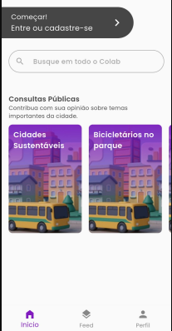
FIGURA 1 – Interface de consulta do aplicativo Colab
Fonte: Colab (2026).
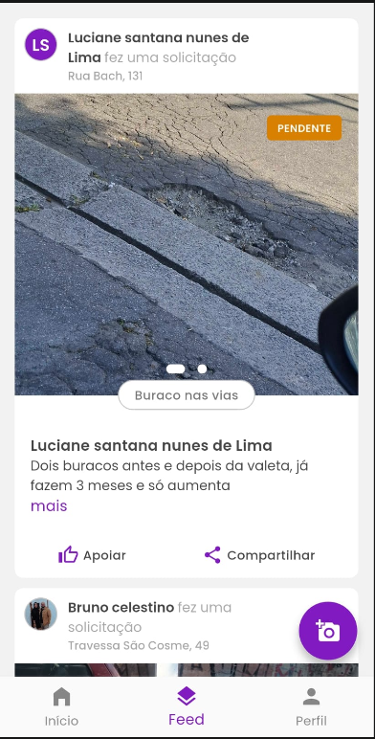
FIGURA 2 - Interface de feed do aplicativo Colab
Fonte: Colab (2026).
Outros trabalhos relevantes são os sistemas de ouvidoria digital utilizados por órgãos governamentais. De acordo com Santos (2020), essas plataformas digitais permitem que cidadãos registrem reclamações, denúncias e sugestões, sendo ferramentas importantes para o controle social e melhoria dos serviços públicos.
O sistema e-Ouve, desenvolvido pela empresa WebNets Soluções, permite ao usuário indicar a sua localização e o tipo de serviço desejado entre as diversas categorias disponíveis. O sistema encaminhará a demanda diretamente para a Ouvidoria da cidade selecionada, onde o ouvidor ou o gestor da pasta específica avaliará a solicitação e o responsável aprovará (ou não) o protocolo, enviando a resposta oficial ao usuário por meio do mesmo portal (E-Ouve, 2026).
As Figuras 3 e 4 mostram partes da interface de usuário do sistema e-Ouve.
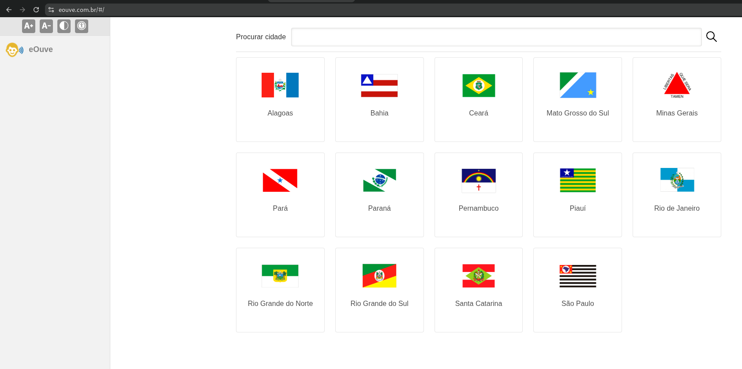
FIGURA 3 - Seleção da unidade da federação na plataforma e-Ouve
Fonte: e-Ouve (2026).
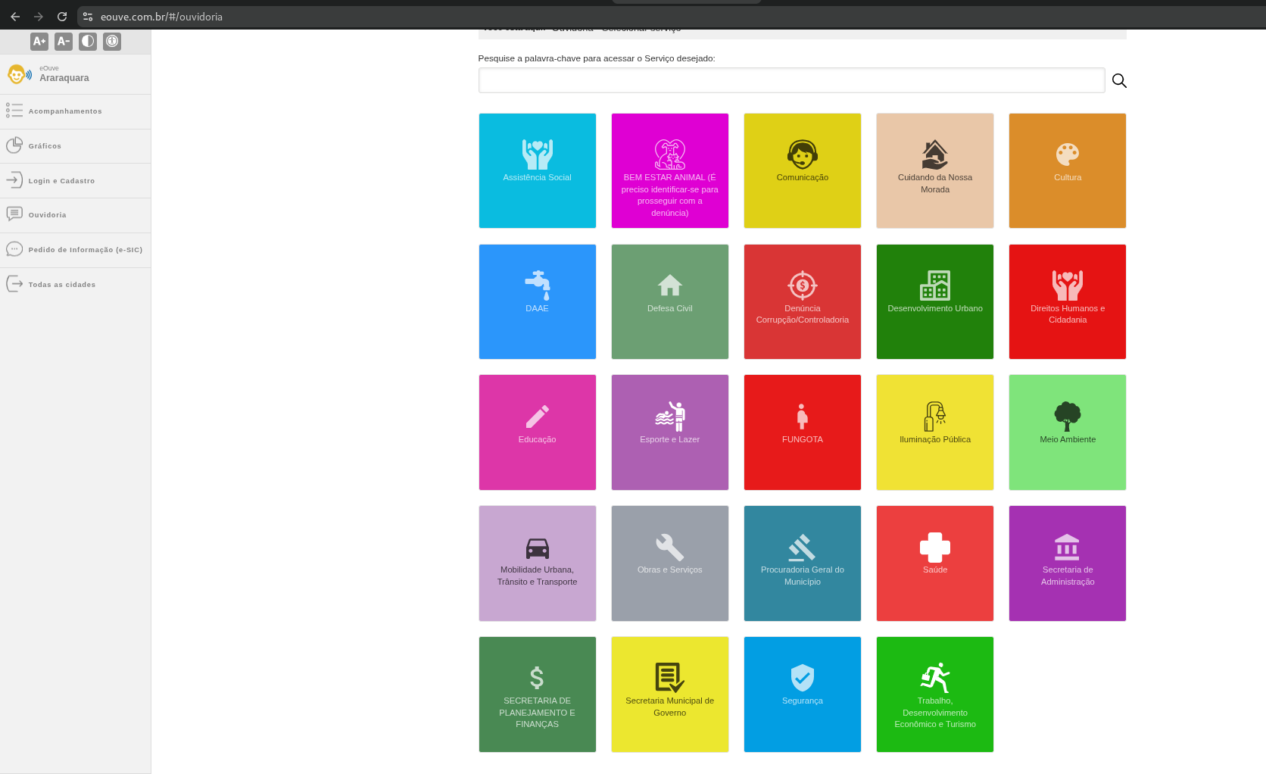
FIGURA 4 - Seleção de serviços na plataforma e-Ouve
Fonte: e-Ouve (2026).
Além disso, estudos sobre governo eletrônico (e-government) reforçam a importância da digitalização dos serviços públicos. Conforme Heeks (2006), a adoção de tecnologias digitais no setor público pode melhorar significativamente a eficiência administrativa e a qualidade dos serviços oferecidos à população, desde que haja planejamento adequado e foco nas necessidades dos usuários.
Ao analisar esses trabalhos com o projeto “Fala, Cidade!”, observa-se que este projeto busca integrar funcionalidades já existentes em diferentes sistemas, como registro de ocorrências, acompanhamento do andamento do protocolo e interação com o usuário, adicionando melhorias como classificação por prioridade, integração com mapas e suporte a ocorrências relatadas anonimamente.

3 OBJETIVO DO PROJETO
Este capítulo apresenta os objetivos do projeto, abordando sua finalidade, justificativa de realização, público de interesse e níveis de tomada de decisão abrangidos pelo sistema de informação. Traz também uma associação deste trabalho aos objetivos de desenvolvimento sustentável propostos pela Organização das Nações Unidas (ONU) e um modelo de negócio idealizado para o sistema.

3.1 FORMULAÇÃO DO PROBLEMA
Quando faltam mecanismos céleres e acessíveis de interlocução entre a sociedade civil e as instâncias governamentais há o comprometimento da resolução de demandas de zeladoria, ocasionando infraestruturas e saneamentos deficitários, fragilidades na segurança pública e ineficiência na prestação de serviços municipais. Tal lacuna comunicacional resulta, invariavelmente, na dilação dos prazos para o atendimento de necessidades fundamentais da coletividade, com influência negativa na qualidade de vida da população.
A implantação de um sistema de informação se revela imperativa para fomentar o engajamento cívico e otimizar a resolutividade dos serviços públicos. Embora as administrações municipais possuam canais tradicionais (como telefone 156 ou ouvidorias físicas), esses frequentemente carecem de integração tecnológica em tempo real e usabilidade para dispositivos móveis, resultando em lacunas operacionais.
Neste prisma, um sistema de informação de relatos de ocorrências e notificações pode ajudar a aproximar o cidadão da administração pública, por meio de um canal que viabiliza o registro, a categorização e a priorização de ocorrências de maneira sistemática e inteligível. Após a submissão do relato pelo cidadão, o sistema poderá processar e encaminhar automaticamente os dados ao departamento competente, facultando à administração pública o monitoramento em tempo real do volume, da localização e da tipologia das demandas registradas.
Complementarmente, os usuários poderão acompanhar o trâmite de suas solicitações mediante um protocolo unificado, observando os estágios de atendimento que compreendam o recebimento, a triagem, o processamento e a efetiva resolução. A gestão pública poderá acompanhar um painel administrativo que permitirá a supervisão analítica das ocorrências com filtros por cronologia, categoria, localidade e níveis de criticidade. Essa governança estruturada pode fomentar a transparência pública e subsidiar a tomada de decisão estratégica e o planejamento urbano baseado em evidências.

3.2 OBJETIVOS
O objetivo principal deste projeto de final de curso é o desenvolvimento de um sistema de informação para relato de ocorrência que afetam a infraestrutura, saneamento, conservação de espaços públicos ou zeladoria pública, a ser realizado pelo cidadão e direcionado à administração pública, com o intuito de agilizar as condutas necessárias de resolução.
São objetivos específicos:
- realizar a revisão bibliográfica para fundamentação deste trabalho;
- desenvolver componentes do sistema que permitam a categorização de prioridades e o registro de ocorrências pelo cidadão;
- integrar aos serviços de georreferenciamento para a determinação precisa do local da ocorrência, facultando ao usuário a anexação de registros fotográficos para subsidiar a análise dos responsáveis;
- assegurar a prerrogativa do anonimato quando a natureza da ocorrência assim for desejada;
- estabelecer mecanismos de avaliação contínua do sistema a fim de melhor atender às necessidades das partes interessadas.

3.3 JUSTIFICATIVA
O sistema de informação "Fala, Cidade!" oferecerá um canal unificado de informação que utilizará tecnologias de informação e comunicação para oferecer mais celeridade nas intervenções municipais e promover um ambiente urbano mais resiliente e organizado. Dessa forma, o sistema proposto pretende superar limitações identificadas nos trabalhos analisados, oferecendo uma solução mais completa, acessível e eficiente.

3.4 NÍVEIS DE DECISÃO E GRUPOS FUNCIONAIS ATENDIDOS
O projeto destina-se à Administração Pública Municipal e suas respectivas secretarias. No ambiente externo, o sistema atenderá aos cidadãos, conselhos comunitários e organizações da sociedade civil.
Em nível operacional, as informações serão oferecidas e atualizadas pelos funcionários públicos de campo e técnicos das secretarias, responsáveis pela execução direta dos reparos, triagem inicial e alteração do status imediato de cada protocolo aberto pelo cidadão.
Em nível tático, as informações provenientes do sistema subsidiarão os gestores intermediários das secretarias municipais no acompanhamento do volume de ocorrências por categoria, no monitoramento dos prazos de atendimento e na priorização das intervenções operacionais, possibilitando uma coordenação mais ágil entre as equipes de campo e a administração central.
Em nível estratégico, prefeitos e secretários municipais utilizarão relatórios gerenciais analíticos e mapas georreferenciados para identificar áreas críticas e definir políticas públicas baseadas em dados reais de demandas comunitárias.
Para o cidadão, o sistema oferecerá transparência informacional imediata, permitindo o acesso ao histórico real de trâmite do seu protocolo, alertas de manutenção na sua região e dados consolidados sobre o índice de resolução de problemas na sua localidade, permitindo-lhe ser um colaborador ativo para a infraestrutura urbana eficiente.

3.5 ADERÊNCIA AOS OBJETIVOS DO DESENVOLVIMENTO SUSTENTÁVEL (ODS)
Os ODS integram a Agenda 2030 para o Desenvolvimento Sustentável, adotada pelos Estados-membros da Organização das Nações Unidas, no ano de 2015, e reúnem 17 objetivos desdobrados em 169 metas destinadas a orientar políticas públicas e iniciativas privadas até o ano de 2030 (ONU, 2015).
O sistema de informação “Fala, Cidade!” apresenta aderência principalmente a dois desses objetivos: o ODS 11 – Cidades e Comunidades Sustentáveis e o ODS 16 – Paz, Justiça e Instituições Eficazes., conforme descrito a seguir:
a) ODS 11 – Cidades e Comunidades Sustentáveis: tornar as cidades e os assentamentos humanos inclusivos, seguros, resilientes e sustentáveis.
A aderência do projeto a este objetivo concentra-se em duas metas. A Meta 11.3 preconiza o aumento da urbanização inclusiva e sustentável e o fortalecimento da capacidade para o planejamento e a gestão participativos, integrados e sustentáveis dos assentamentos humanos. O sistema contribui para essa meta ao propor converter o relato disperso e informal de problemas urbanos em um repositório estruturado e georreferenciado de demandas. Já a Meta 11.7 estabelece o objetivo de proporcionar o acesso universal a espaços públicos seguros, inclusivos, acessíveis e verdes. As categorias de ocorrência previstas no sistema — entre elas problemas em praças e parques, iluminação pública deficiente, sinalização ou semáforo com defeito e descarte irregular de resíduos — atuam justamente sobre as condições de segurança e conservação desses espaços. A redução do intervalo entre a identificação do problema pelo cidadão e o conhecimento da demanda pelo órgão competente é o mecanismo pelo qual o projeto colaborará com essa meta.
Complementarmente, a Meta 11.b, que trata do aumento do número de cidades que adotam políticas integradas para a resiliência a desastres, encontra correspondência na priorização por categoria que classificará como de alta prioridade ocorrências com potencial de risco imediato à integridade física das pessoas.
b) ODS 16 – Paz, Justiça e Instituições Eficazes: promover sociedades pacíficas e inclusivas, proporcionar o acesso à justiça para todos e construir instituições eficazes, responsáveis e inclusivas em todos os níveis.
A Meta 16.6 determina o desenvolvimento de instituições eficazes, responsáveis e transparentes em todos os níveis. O sistema contribuirá com essa meta por meio do protocolo único e imutável gerado a cada registro de ocorrência e do histórico de trâmites que registrará qual usuário alterou o status da ocorrência, em que data e horário e sob qual justificativa. Esse encadeamento produz rastreabilidade verificável do atendimento e transfere ao cidadão a capacidade de auditar o andamento da sua própria demanda.
A Meta 16.7, que trata de garantir a tomada de decisão responsiva, inclusiva, participativa e representativa em todos os níveis, é contemplada pelo próprio sistema de informação: o registro de ocorrências será aberto a qualquer cidadão, inclusive de forma anônima, removendo o receio de exposição como barreira à participação. A garantia de anonimato, aliada ao código de rastreamento que preserva o direito de acompanhamento sem identificar o autor, ampliará a base de participantes para além dos cidadãos já familiarizados com os canais formais da administração pública.
Por fim, a Meta 16.10, referente à garantia do acesso público à informação, relaciona-se à publicação das ocorrências no mapa georreferenciado, que permitirá a qualquer pessoa — inclusive sem autenticação — visualizar as demandas registradas no município e seus respectivos estados de atendimento, com a devida supressão dos dados pessoais do usuário.
Cabe registrar que a aderência aqui descrita é de natureza instrumental: o sistema, uma vez implantado pela administração pública, não realizará por si a intervenção urbana, mas será capaz de reduzir a assimetria de informação que poderá retardar essa intervenção. A efetiva contribuição para as metas depende da apropriação da ferramenta pela administração municipal e da sua capacidade operacional de resposta.

3.6 MODELO DE NEGÓCIO PROPOSTO
O modelo de negócio do projeto foi elaborado por meio do Business Model Canvas, ferramenta proposta por Osterwalder e Pigneur (2011) que organiza a lógica de criação, entrega e captura de valor de uma iniciativa em nove blocos inter-relacionados.
O modelo disponível via a plataforma do Serviço Brasileiro de Apoio às Micro e Pequenas Empresas (Sebrae, 2026) e o quadro completo encontram-se no Apêndice H.

4 MÉTODOS GERENCIAIS
Este capítulo apresenta a abordagem de gerenciamento adotada no desenvolvimento do projeto “Fala, Cidade!”, incluindo o modelo de ciclo de vida, a organização das atividades, os recursos necessários e o desempenho da equipe durante as fases deste projeto.

4.1 GERENCIAMENTO DO PROJETO
O gerenciamento do projeto é fundamentado em metodologias ágeis, com base nas práticas do framework Scrum. Esta escolha justifica-se pela flexibilidade e capacidade de adaptação a mudanças, características essenciais no desenvolvimento de software moderno.
De acordo com Sommerville (2018), as metodologias ágeis priorizam entregas incrementais e uma avaliação contínua, o que possibilita adaptações constantes conforme as necessidades do usuário final são validadas. No contexto do "Fala, Cidade!", o Scrum contribui para a organização das tarefas por meio de um fluxo de trabalho estruturado e transparente.
A gestão dos requisitos é centralizada no Product Backlog, que contém a lista priorizada dos requisitos do sistema. As atividades de desenvolvimento são segmentadas em ciclos curtos denominados Sprints, com duração definida de acordo com a complexidade das funcionalidades planejadas. O processo compreende eventos com etapas de planejamento, execução, revisão e retrospectiva, permitindo a identificação precoce de falhas e a implementação de melhorias contínuas (Schwaber; Sutherland, 2020).
Os eventos Scrum são conduzidos da seguinte forma: a sincronização diária (Daily Scrum) ocorre de maneira assíncrona, por meio de mensagens no grupo do WhatsApp da equipe, onde cada membro compartilha o que foi realizado, o que será feito e eventuais impedimentos. O Sprint Planning é realizado presencialmente no início de cada ciclo, com a seleção e estimativa das histórias de usuário priorizadas no Product Backlog. A Sprint Review acontece ao final de cada sprint, com a demonstração das funcionalidades concluídas à orientadora do projeto, possibilitando validações e adaptações. Por fim, a Sprint Retrospective ocorre imediatamente após a Review, com foco na identificação de melhorias no processo de trabalho da equipe para o próximo ciclo.
O product backlog, bem como o cronograma de execução das sprints, encontram-se documentados no Apêndice A.
O projeto conta ainda com artefatos formais de gerenciamento elaborados durante as disciplinas de Gestão de Projetos. O Termo de Abertura do Projeto (TAP) formaliza a autorização do projeto e o Business Case fundamenta a viabilidade da iniciativa, apresentando o problema central — a ausência de um canal digital eficiente de comunicação entre cidadãos e prefeitura — e comparando alternativas (atendimento presencial, uso de redes sociais e plataforma digital), justificando a escolha por um sistema de informação automatizado e digital como proposta de solução mais escalável e eficaz. A Estrutura Analítica do Projeto (EAP) é uma decomposição hierárquica de todas as entregas do projeto, enquanto o caminho crítico identifica as atividades sequenciais determinantes para o prazo final de conclusão previsto para novembro de 2026. Os artefatos de gerenciamento são complementados com a planilha de controle de riscos que registra, para cada risco identificado, a sua descrição, a categoria, a probabilidade de ocorrência, o impacto sobre o projeto, o grau de exposição resultante do produto entre ambos, a estratégia de resposta adotada e o responsável pelo monitoramento.
Os artefatos de gerenciamento reunidos no Apêndice A compreendem, portanto: o TAP, o Business Case, o Product Backlog, a EAP, o cronograma com o caminho crítico e a planilha de controle de riscos.
A planilha de controle de riscos foi revisada após a apresentação do sistema na Faitec, com a inclusão dos riscos decorrentes dos pontos de melhoria apontados pelo público, descritos na Seção 8.5.

4.2 MODELO DE CICLO DE VIDA
O modelo de ciclo de vida adotado para o projeto é o Incremental, alinhado às práticas ágeis. Esse modelo permite o desenvolvimento do sistema em partes menores, denominadas incrementos, que são entregues progressivamente. Segundo Pressman e Maxim (2021), o modelo Incremental reduz riscos no desenvolvimento de software, pois possibilitam validações constantes e entregas parciais funcionais.
Dessa forma, o sistema pode evoluir gradualmente com base no feedback dos usuários e nas necessidades identificadas ao longo do desenvolvimento. Neste projeto, as funcionalidades principais, como o cadastro de usuários, o registro de notificações de ocorrências e o painel administrativo, são implementadas em etapas, permitindo um melhor controle de qualidade sobre o produto final.
A gestão desse ciclo é apoiada pelos fundamentos do framework Scrum e na engenharia de requisitos. Conforme defendido por Sommerville (2018), este é um processo crítico que define os serviços requeridos e as restrições de operação, servindo, na visão de Pressman e Maxim (2021), como uma ponte estratégica entre a concepção do software e o seu projeto técnico.

4.3 RECURSOS NECESSÁRIOS
Os recursos que compreendem o capital humano, infraestrutura de hardware e sistemas de software são relacionados a seguir.

4.3.1 Recursos Humanos
O time Scrum é composto por graduandos do curso de Sistemas de Informação, com responsabilidades distribuídas conforme as competências e habilidades mais acentuadas.
a) Time Scrum:
Rodrigo Pereira Romano: responsável pela elaboração da documentação técnica, arquitetura do código-fonte do back-end, programação do código-fonte de front-end, administração do banco de dados e testes.
Miguel Martins Lima: responsável pela codificação do código-fonte para front-end, colaboração na documentação, suporte à gestão do banco de dados do sistema e testes.
Lucas Fiorrigi Furlan: responsável pela codificação do código-fonte para back-end, auxílio na produção documental, gerenciamento do banco de dados e testes.
b) Scrum Master: prof. Andrey Jesus Pereira;
c) Product Owner: profa. Eunice Gomes de Siqueira (orientadora);
d) Apoiadores: profa. Isabela Vasconcelos de Carvalho Motta e prof. Fábio Gavião Avelino de Méllo.

4.3.2 Recursos de Hardware
Compreende o conjunto de dispositivos físicos necessários para a codificação e testes da solução, conforme destaque a seguir:
a) 3 estações de trabalho com processador Intel Core i3 (3.90 GHz), 8 GB de RAM e 256 GB de memória de armazenamento;
b) 3 periféricos de entrada e saída (teclado, mouse e monitor de vídeo);
c) 3 dispositivos móveis com sistema operacional Android 13 para validação da interface responsiva e recursos de um Progressive Web App (PWA).

4.3.3 Recursos de Software
O ambiente de desenvolvimento do projeto “Fala, Cidade!" é constituído por ferramentas de código aberto, serviços baseados em Nuvem e softwares licenciados para a garantia da produtividade.
Como ambiente integrado de desenvolvimento (IDE) para a construção do código-fonte e administração do banco de dados utilizam-se o Visual Studio Code, na versão 1.115.0, e o dBeaver, na versão 26.0.1.
O Node.js, na versão 24.17.0 (LTS), atua como ambiente de execução para as ferramentas de automação, gerenciamento de dependências e construção dos artefatos do front-end.
As linguagens e frameworks compreendem o uso de Java, versão 21, integrada ao Spring Boot 3 para o desenvolvimento da API RESTful do back-end, e o Angular, versão 19, para a codificação das páginas responsivas baseadas em PWA.
A camada de persistência de dados é estruturada sobre o Sistema Gerenciador de Banco de Dados (SGBD) relacional PostgreSQL, na versão 18.0, sendo o utilitário pgAdmin 4 a ferramenta adotada para a administração das tabelas e consultas georreferenciadas.
A modelagem conceitual e lógica do banco de dados são realizadas por meio do software Ideas Modeler, em sua versão acadêmica. Para as funcionalidades de geoprocessamento utilizam-se os serviços externos de mapas do OpenStreetMap e de geocodificação do Nominatim, com versões limitadas para testes.
No suporte à engenharia de software, refatoração de código e automação de rotinas de testes unitários, utilizam-se os modelos de linguagem de grande escala (LLM) OpenAI GPT-4 e Gemini Pro. A utilização dessas ferramentas de inteligência artificial obedece a uma política de privacidade e revisão humana rigorosa: nenhum dado pessoal de usuários, código sensível de produção ou informação confidencial do projeto é compartilhado com os modelos de linguagem externos. As interações com as ferramentas de IA limitam-se a consultas de refatoração com trechos de código anonimizados e geração de testes unitários sintéticos. Toda sugestão gerada por IA é obrigatoriamente revisada e validada por um membro da equipe antes de ser incorporada ao código-fonte ou à documentação, em conformidade com os princípios da LGPD (Brasil, 2018).
A verificação do sistema de software apoia-se em um conjunto próprio de ferramentas. Os testes unitários e os testes de unidades aninhadas são escritos com o JUnit 5 (Jupiter), na versão distribuída com o Spring Boot 3.5.0; a simulação das dependências de cada unidade sob teste é feita com o Mockito, e as asserções empregam a biblioteca AssertJ. Os testes da camada de apresentação da interface de programação de aplicações utilizam o MockMvc, do módulo spring-boot-starter-test. A execução da bateria e a apuração dos resultados ficam a cargo do Apache Maven, na versão 3.9.9, por meio do plugin Maven Surefire, que produz os relatórios de execução reunidos no Apêndice J.
Completam o ambiente as ferramentas de construção, documentação e controle de versão: o Apache Maven, responsável pela gestão das dependências e pela construção do artefato executável do código-fonte do back-end; o npm, que cumpre a mesma função para a PWA do front-end; a biblioteca springdoc-openapi, que gera automaticamente a documentação da interface de programação de aplicações segundo a especificação OpenAPI e a disponibiliza na interface interativa Swagger UI, empregada também na verificação manual dos pontos de extremidade; o Git, como sistema de controle de versão, com repositório remoto hospedado no GitHub; e o software diagrams.net, utilizado na elaboração do Diagrama Entidade-Relacionamento e dos diagramas de distribuição.
Por fim, o relatório acadêmico elaborado a partir das Diretrizes para elaboração de trabalhos acadêmicos da FAI (Pereira, 2025) é feito com o Microsoft Word 2019 (versão proprietária).
Como infraestrutura de nuvem planejada para o ambiente de produção, o projeto prevê a implantação do sistema na Amazon Web Services (AWS), plataforma de computação em Nuvem que oferecerá escalabilidade, alta disponibilidade e segurança gerenciada. Os serviços previstos incluem o Amazon EC2 para hospedagem das instâncias do servidor de aplicação, o Amazon RDS para o gerenciamento do banco de dados PostgreSQL com backups automáticos, o Amazon S3 para armazenamento de imagens e arquivos anexos às ocorrências, e o AWS IAM para controle de identidade e acessos. A infraestrutura AWS também proverá certificados SSL/TLS via AWS Certificate Manager e proteção contra ataques via AWS Shield, garantindo a conformidade com os requisitos de segurança definidos pela especificação do projeto.
Independentemente da infraestrutura prevista para a produção, o sistema já consome, em sua versão atual, serviços de terceiros hospedados em Nuvem: o Cloudinary, plataforma de armazenamento e de transformação de imagens, utilizado no plano gratuito para guardar as fotografias anexadas às ocorrências e aplicar o desfoque automático dos rostos de pessoas e dos textos, como as placas de veículos (RF20 e RNF14); os serviços cartográficos OpenStreetMap e Nominatim (RNF10); o servidor de correio eletrônico do Gmail, para as mensagens transacionais; e o aplicativo SMS Gateway for Android, para os códigos de verificação em duas etapas por SMS (RNF12).

4.3.4 Outros Recursos
Para a etapa de conclusão e divulgação, são necessários recursos financeiros destinados à confecção de materiais de exposição (banners e stands) para exposições na Feira de Tecnologia e Empreendedorismo da FAI (Faitec), além da infraestrutura de rede necessária para a hospedagem e testes de integração do sistema de software e atividades de extensão deste projeto para a comunidade externa (vide Apêndice L).

4.4 RELATÓRIO DE DESEMPENHO
Durante a Fase 1 do projeto, foram realizadas as etapas iniciais de planejamento, levantamento de requisitos e estruturação da solução proposta.
Entre as principais atividades desenvolvidas, destacam-se:
- definição do problema e dos objetivos do projeto;
- levantamento e análise dos requisitos funcionais e não funcionais;
- elaboração da arquitetura do sistema;
- desenvolvimento inicial do código dos componentes de back-end e front-end;
- elaboração da documentação técnica do projeto.
O desempenho da equipe foi satisfatório, com cumprimento dos prazos estabelecidos e entrega das atividades previstas para a fase. Foram identificados alguns desafios, principalmente relacionados à definição dos requisitos e à integração entre os componentes de front-end e back-end, que foram superados por meio de revisões e ajustes contínuos.
De forma geral, a Fase 1 permitiu estabelecer uma base sólida para o desenvolvimento do sistema, garantindo organização, clareza nos objetivos e viabilidade técnica da solução proposta.
Na Fase 2, o progresso da equipe manteve-se alinhado ao cronograma planejado para o ano de 2026, com foco no alcance dos itens de entrega dessa fase. A divisão de tarefas estruturada por meio do framework Scrum propiciou uma distribuição equilibrada da carga de trabalho, resultando na conclusão das metas de especificação de segurança, mapeamento de regras de negócio complexas e refinamento dos artefatos de dados dentro dos prazos regulamentares. A conformidade técnica e a qualidade dos entregáveis foram validadas em ciclos de revisão das sprints, o que mitigou riscos de inconsistências e assegurou a maturidade necessária para dar andamento ao projeto.
Na Fase 3, o esforço da equipe deslocou-se da especificação para a construção do sistema de software. As atividades concentraram-se na codificação dos componentes de back-end e front-end do sistema de software, na elaboração da bateria de testes automatizados da camada de serviços e na complementação dos artefatos de projeto da interação humano-computador e de sistema distribuído. O ritmo de entrega manteve-se aderente ao cronograma, tendo sido concluída a implementação de todos os requisitos funcionais especificados no Capítulo 5, com a ressalva do RF18, cuja implementação encontra-se parcial e será completada na Fase 4. Foram executados 232 casos de teste automatizados sem ocorrência de falhas, conforme detalhado no Capítulo 8. Ademais, o projeto foi apresentado na Faitec, entre os dias 30/09 e 02/10/2026.
A principal dificuldade enfrentada nesta fase decorreu da decisão arquitetural de utilizar o acesso a dados por meio de Java Database Connectivity (JDBC), sem o auxílio de um mapeador objeto-relacional, o que transferiu para a equipe a responsabilidade integral pela escrita e pela manutenção das instruções de consulta e pelo mapeamento dos resultados. Essa opção elevou o esforço de codificação da camada de persistência, mas trouxe como contrapartida o controle explícito sobre as consultas georreferenciadas e sobre o uso dos índices, aspecto discutido na Seção 7.3. Uma segunda dificuldade relevante foi a integração assíncrona com o serviço externo de processamento de mídias, que exigiu a adoção de um mecanismo de consulta periódica do estado do envio para não bloquear a interface do usuário durante o carregamento das fotografias. Por fim, a avaliação do desempenho da equipe na Fase 3 é considerada satisfatória, com cumprimento dos prazos e das metas de codificação estabelecidas no planejamento.
As evidências do acompanhamento gerencial das atividades realizadas, incluindo as atas de reuniões, os registros de planejamento das sprints e os índices de produtividade e cumprimento de prazos da equipe, encontram-se detalhadas no Apêndice B.

4.5 GERENCIAMENTO DE CONFIGURAÇÃO
Para o gerenciamento de configuração são adotadas práticas estruturadas para garantir o controle de versões, a rastreabilidade e a integridade de todos os artefatos produzidos durante as fases deste trabalho.

4.5.1 Papéis e Responsabilidades
A atribuição de responsabilidades sobre os itens de configuração está compartilhada pelo time Scrum, a fim de assegurar uma melhor gestão de configuração.
Rodrigo Pereira Romano é o responsável por definir as diretrizes de versionamento, estruturar a organização do repositório remoto, validar a integração de novos documentos e gerenciar o fluxo de branches operacionais (main e develop) e realizar o processo de integração contínua (merge/pull requests) do código e documentação, além de garantir a aplicação das diretrizes acadêmicas da FAI na elaboração do projeto.
Lucas Fiorrigi Furlan e Miguel Martins Lima são responsáveis pela elaboração, atualização e revisão técnica de artefatos específicos e atuação nas branches locais de desenvolvimento, respondendo diretamente pelas modificações em seus escopos.

4.5.2 Identificação e Versionamento de Artefatos
O relatório técnico produzido para o projeto é identificado de forma única seguindo uma nomenclatura padronizada que combina o prefixo da instituição, curso, disciplina, nome do projeto e indicador de versão. A convenção adotada segue a nomenclatura: FAI-SI-PFC-II-FalaCidade-2026-v[x.x].
Além do padrão de nomenclatura do relatório técnico, os demais artefatos do projeto seguem a convenção FalaCidade_[Artefato]_v[N], em que [Artefato] é um nome descritivo grafado em CamelCase, sem espaços, sem acentuação e sem caracteres especiais, e [N] é o número da versão, incrementado a cada entrega — a exemplo de FalaCidade_DER_v3.drawio, FalaCidade_DicionarioDados_v3.xlsx e FalaCidade_PlanilhaGestaoRiscos_v1.xlsx. A pasta do apêndice identifica o contexto do artefato, razão pela qual o nome não o repete. Os diagramas exportados do arquivo único da ferramenta Ideas Modeler recebem o prefixo do tipo de diagrama, como em FalaCidade_DiagramaCasosDeUso_ModuloAutenticacao.png. Os relatórios de desempenho conservam a nomenclatura prescrita pelo modelo de documento da instituição (FAI_SI_PFC_Fase[N]_RelatoriodeDesempenho). Os scripts do modelo físico do banco de dados adotam a forma FalaCidade_[DDL|DML]_[Finalidade].sql. As pastas do repositório de código-fonte são nomeadas em letras minúsculas, sem espaços, com hífen como separador; e as branches Git seguem os padrões feature/[descricao], fix/[descricao] e docs/[descricao].

4.5.3 Organização do Repositório e Ferramentas
O controle de versões e o armazenamento seguro dos itens de configuração são centralizados na plataforma GitHub, utilizando um repositório remoto público. A estrutura de diretórios está organizada de maneira lógica para segregar os diferentes tipos de entregáveis:
diagramas: pasta com os arquivos e exportações dos modelos conceituais e arquiteturais (diagramas de casos de uso e demais diagramas da UML, DER e modelo lógico dos dados).
documentacao: pasta principal contendo o relatório técnico nos formatos editável e Portable Document Format (PDF).
gerenciamento: pasta com cronogramas e matrizes de requisitos.
A ferramenta de software utilizada para o controle de versão é o Git, que inclui o histórico de modificações e permite o rastreamento detalhado de autoria, data e justificativa de cada alteração realizada por meio de mensagens de commit padronizadas.
A partir da Fase 3, com o início da codificação, o repositório passou a abrigar também o código-fonte do sistema de software, organizado no diretório “codificacao” e subdividido pelos componentes de back-end e front-end. A esse diretório aplica-se um arquivo de exclusões que impede o versionamento de artefatos gerados automaticamente pelas ferramentas de construção — os diretórios target e node_modules — e, sobretudo, dos arquivos de configuração que contêm credenciais de acesso ao banco de dados e aos serviços de terceiros, os quais são mantidos fora do controle de versão e distribuídos à equipe por canal seguro. Dessa forma, todo o produto do projeto — documentação, modelos e código-fonte — passa a estar sob controle de versão automatizada, com rastreabilidade integral de autoria e de data para cada alteração.
A organização interna e a estrutura de diretórios do projeto no repositório remoto encontram-se ilustradas na Figura 5.
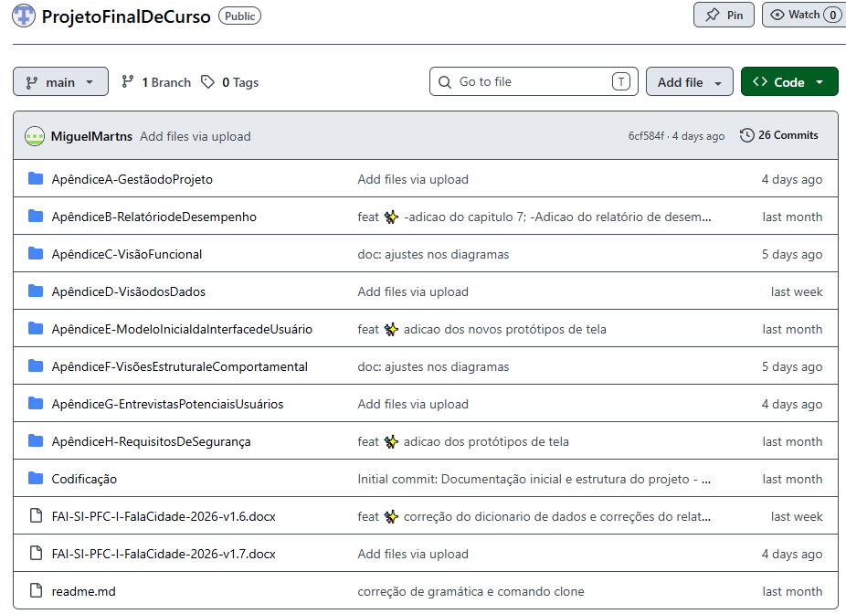
FIGURA 5 - Estrutura do repositório remoto no GitHub
A seguir, este documento traz a especificação de requisitos para o sistema de software do “Fala, Cidade!”.

5 ESPECIFICAÇÃO E ANÁLISE DOS REQUISITOS
Este capítulo apresenta a definição e análise dos requisitos do sistema de software do “Fala, Cidade!”, incluindo os requisitos funcionais, não funcionais, regras de negócio e a análise dos requisitos, com o objetivo de garantir clareza, consistência e viabilidade no desenvolvimento do projeto.

5.1 REQUISITOS DO SISTEMA DE SOFTWARE
Esta seção apresenta os requisitos de sistema e descreve suas características e restrições. Os requisitos estão organizados em funcionais, não funcionais e regras de negócio, servindo como base para o desenvolvimento do sistema e garantindo que a solução atenda às necessidades dos usuários. Cada requisito é classificado segundo a sua prioridade de atendimento: essencial, importante ou desejável. Conforme preconiza o framework Scrum esses requisitos compõem o backlog do produto e são adaptáveis às necessidades das partes interessadas.

5.1.1 Requisitos Funcionais
RF01 – Cadastro de usuário
Descrição: o sistema deverá permitir que o usuário com perfil de cidadão realize seu cadastro informando nome, e-mail, senha, data de nascimento e o município de residência. O cadastro registrará ainda o número do telefone, de preenchimento facultativo, e a unidade federativa (UF) do município de residência. O preenchimento será assistido com as siglas das UFs apresentadas em lista de sugestão e os municípios serão selecionados após a escolha da UF, a partir da relação de localidades do Instituto Brasileiro de Geografia e Estatística, o que evita grafias divergentes para o mesmo município.
O cadastro deverá ser conduzido em seis etapas sucessivas, cada uma dedicada a uma única pergunta — o nome; o e-mail; a data de nascimento e o telefone; a unidade federativa e o município; a senha e a sua confirmação; e o aceite dos termos de uso e da política de privacidade (RF02), com a opção de ativar a verificação em duas etapas por e-mail —, acompanhadas de barra de progresso com a indicação “Etapa X de 6”. Cada etapa será avaliada antes do avanço, e o usuário poderá retornar às anteriores sem perda dos dados já informados. A data de nascimento será informada no formato comum ao brasileiro (dd/mm/aaaa), com máscara de digitação, e somente será aceita quando corresponder à uma data existente no calendário, não futura e não anterior a 1900. O número do telefone, quando informado, deverá ser único para o sistema (RN01); e havendo e-mail ou telefone já cadastrado em outra conta, o sistema deverá retornar à etapa do campo repetido e apresentar um aviso junto a ele.
O sistema deverá permitir que um usuário com perfil “Administrador” realize a manutenção dos usuários cadastrados. Isso incluirá a criação de contas para funcionários da administração pública, bem como a visualização, edição de dados básicos ou inativação de contas.
Prioridade: essencial.
RF02 – Aceite dos termos de uso e políticas de privacidade
Descrição: o sistema deverá solicitar que o usuário confirme a leitura e o aceite aos termos de uso e à política de privacidade (em conformidade com a LGPD) antes de concluir o cadastro.
Prioridade: essencial.
RF03 – Autenticação de usuário
Descrição: o sistema deverá permitir o acesso seguro de um usuário mediante validação de e-mail e senha, conforme exigência para o cadastro.
Prioridade: essencial.
RF04 – Atualização de dados cadastrais
Descrição: o sistema deverá permitir que o usuário já autenticado consiga alterar seus dados de perfil e configurar suas opções de privacidade.
Prioridade: essencial.
RF05 – Recuperação de senha da conta de usuário
Descrição: o sistema deverá permitir que o usuário solicite a redefinição de sua senha de acesso, disparando um link de recuperação seguro para o e-mail por ele cadastrado.
Prioridade: essencial.
RF06 – Exclusão definitiva de conta de usuário
Descrição: o sistema deverá disponibilizar ao usuário a opção de encerrar sua conta, realizando a exclusão definitiva e anonimização de seus dados pessoais em conformidade com a LGPD. Caso o usuário possua autenticação multifator (MFA) ativa, o sistema exigirá a confirmação por meio de um código válido antes de efetivar a exclusão, obtido por qualquer dos métodos ativos na conta — aplicativo autenticador, e-mail ou mensagem SMS enviada ao telefone celular confirmado.
Prioridade: essencial.
RF07 – Registro de ocorrência identificada
Descrição: o sistema deverá permitir que um usuário autenticado registre uma ocorrência contendo: título, descrição detalhada, categoria, nível de prioridade, foto(s) anexa(s), endereço e localização precisa. O sistema gerará automaticamente a data de registro, data de atualização e um número de protocolo único para acompanhamento. O sistema permitirá anexar até 3 (três) fotos por ocorrência e enviará um e-mail de confirmação ao autor com o número de protocolo gerado. O sistema deve limitar o registro de até 5 (cinco) ocorrências identificadas por usuário por dia. O número de protocolo segue o formato FC-AA-XXXXX, em que FC identifica o sistema “Fala, Cidade!”, AA corresponde aos dois últimos algarismos do ano do registro e XXXXX é uma sequência de cinco caracteres sorteados por gerador criptograficamente seguro de um alfabeto de 32 símbolos — as letras maiúsculas e os algarismos, excluídos os visualmente ambíguos I, O, 0 e 1 —, por exemplo, FC-26-7K3QM; a unicidade é verificada no banco de dados antes da gravação, com novo sorteio em caso de coincidência (RN02).
Prioridade: essencial.
RF08 – Registro de ocorrência anônima
Descrição: o sistema deverá permitir o envio de ocorrência sem autenticação. Será solicitado apenas os dados da ocorrência (título, descrição, endereço e foto(s)), sem coletar dados identificáveis do usuário que deseja informar a ocorrência.
O sistema limitará o envio a 3 (três) ocorrências anônimas por dispositivo por dia, identificadas por um endereço IP, a fim de evitar o envio massivo e garantir a qualidade dos registros. O sistema apresentará um aviso sobre os termos de uso e da política de privacidade e solicitará a confirmação para o registro em modo anônimo.
Para acessar o sistema sem autenticação, como visitante, será obrigatória a escolha do município: ao optar pela entrada anônima, o fundo da tela é desfocado e é aberta a caixa de diálogo “Qual é o seu município?”, na qual o visitante informa a unidade federativa e o município, a partir da relação de localidades do Instituto Brasileiro de Geografia e Estatística, ou aciona a opção “Usar minha localização”, que tenta identificar o município pela localização do aparelho por até cinco segundos. Sem município escolhido, o visitante não acessa nenhuma tela do sistema: a guarda de rotas o devolve à tela de autenticação, com a caixa de diálogo aberta. O mapa e as listagens do visitante abrem no município escolhido, e a troca de município é feita pelo botão “Alterar”, exibido na barra superior ao lado do nome do município em uso, e não pelos filtros das telas, que para o visitante não apresentam o seletor de município (RF24). O município escolhido é descartado quando o visitante sai do sistema.
Prioridade: essencial.
RF09 – Geolocalização
Descrição: o sistema deverá solicitar autorização para capturar a localização atual via API de geolocalização. Caso o usuário negue ou o recurso esteja indisponível, o sistema deverá exigir o preenchimento manual do endereço completo (logradouro, número, bairro e município). A autorização de uso da localização é solicitada pelo próprio navegador na abertura da página de autenticação — e, para quem já está autenticado, na abertura na página inicial, enquanto não houver município escolhido —, no computador ou no dispositivo móvel, com a finalidade de definir o município exibido nas páginas de consulta: concedida a autorização, as páginas abriram no município em que o usuário se encontrar; recusada, ou indisponível o recurso — aparelho sem receptor de sinal ou provedor de localização bloqueado por extensão do navegador —, serão exibidas as ocorrências de todos os municípios, sem prejuízo de qualquer outra função do sistema. Para o visitante, contudo, a recusa ou a indisponibilidade da localização não dispensa a escolha do município, obrigatória nos termos do RF08.
Prioridade: essencial.
RF10 – Classificação e priorização
Descrição: o sistema deverá permitir que o usuário classifique a ocorrência em categorias de zeladoria urbana (por exemplo, iluminação pública ou limpeza urbana). A definição do nível de prioridade (baixa, média ou alta) será atribuída automaticamente pelo sistema com base na categoria selecionada no ato do registro, seguindo regras de negócio pré-definidas para otimizar o fluxo de atendimento pelos responsáveis pela administração pública.
Prioridade: importante.
RF11 – Acompanhamento de protocolo
Descrição: o sistema deverá permitir a consulta do status da ocorrência (“Pendente”, “Em Andamento”, “Concluída”, “Indeferida” ou “Finalizada”, com apresentação da respectiva justificativa quando aplicável) mediante a inserção do número de protocolo gerado no RF07 ou RF08. O status “Finalizada” identifica a ocorrência excluída pelo Super Administrador (RF25), é definitivo e somente é visível a esse perfil; para os demais perfis e para os visitantes, a consulta pelo protocolo ou pelo código de acompanhamento anônimo informará que a ocorrência não foi encontrada. O sistema também permitirá que usuários não autenticados (visitantes) visualizem as ocorrências registradas; o apoio a uma ocorrência (RF27), contudo, exigirá autenticação.
O número de protocolo é acompanhado, em todas as telas em que é exibido — o detalhe da ocorrência, os cartões da listagem e da tela inicial, as estatísticas, o grupo de ocorrências agrupadas e a caixa de diálogo de exclusão —, de botão que o copia para a área de transferência; o mesmo recurso é oferecido para o código de acompanhamento da ocorrência anônima, cuja advertência “Este código não será exibido novamente.” é apresentada em destaque, em negrito e em tamanho maior. Os campos de código são preenchidos automaticamente a partir da área de transferência quando o conteúdo copiado tem o formato esperado: o código de verificação em duas etapas, de seis dígitos, na tela de autenticação e em “Meu Perfil”, qualquer que seja o método; o código de acompanhamento da ocorrência anônima, de oito caracteres; e o código de recuperação de senha, de oito caracteres. Os campos de código de seis dígitos são declarados como código de uso único (autocomplete="one-time-code"), de modo que o teclado do celular sugira o código recebido por mensagem SMS.
Prioridade: essencial.
RF12 – Painel administrativo para atualização
Descrição: o sistema deverá prover os dados para os administradores gerenciarem as ocorrências, permitindo a alteração de status e inserção de observações técnicas, com registro automático de data e hora de cada mudança. A cada mudança de status, o sistema notificará por e-mail o autor da ocorrência, incluindo, quando redigida pela equipe, uma mensagem complementar ao cidadão.
O painel administrativo também deverá apresentar o encadeamento de ocorrências similares: quando o algoritmo de detecção de duplicidade (RF16) identificar ocorrências com localização geográfica a até 70 metros, medidos em linha reta, e mesma categoria, o sistema as agrupará automaticamente em um único protocolo consolidado. O administrador visualizará o histórico unificado de todas as ocorrências encadeadas, podendo atualizar o status do grupo de forma coletiva ou individualmente, com registro automático de data, hora e responsável por cada alteração.
O acesso aos dados pessoais sensíveis da ocorrência — como nome completo, e-mail e demais dados de identificação do denunciante — é restrito. No painel administrativo, esses dados serão exibidos apenas para perfis Funcionário e Administrador. O próprio cidadão que registrar a ocorrência poderá visualizar seus próprios dados ao consultar o protocolo via RF11. Usuários sem autenticação ou cidadãos consultando ocorrências de terceiros não terão acesso a nenhuma informação de identificação pessoal, sendo exibido apenas o protocolo, categoria, localização e status da ocorrência.
Prioridade: essencial.
RF13 – Relatórios gerenciais e dashboards
Descrição: o painel administrativo do sistema deverá gerar dashboards com indicadores de volume de ocorrências por bairro/município, tempo médio de resolução e categorias mais recorrentes, subsidiando a tomada de decisão para alocação de equipes de manutenção. Esses dados serão apresentados de acordo com filtros pré-estabelecidos para data de ocorrência e tipo de ocorrência.
Prioridade: importante.
RF14 – Perfis de acesso e permissões
Descrição: o sistema deverá implementar o controle de acesso baseado em perfis (Role-Based Access Control), garantindo que as funcionalidades sejam restritas conforme o nível de autorização.
O sistema distinguirá quatro perfis identificados, conforme a seguir:
- Cidadão: acesso às funções de registro e consulta de protocolos próprios;
- Funcionário da administração pública: acesso ao painel para visualização de demandas e atualização de status;
- Administrador do município: administra um único município — trata as ocorrências registradas nele, cadastra os seus departamentos, cria as contas de funcionário daquele município e administra as contas a ele vinculadas, sem alcançar outro município nem criar contas de administrador;
- Super Administrador: perfil sem vinculação a município, com acesso a todos os municípios atendidos. É quem cria as contas de administrador e de Super Administrador, define o município de cada administrador, administra qualquer conta, exclui ocorrências — que passam ao status “Finalizada” e deixam de ser exibidas aos demais perfis — e extrai os relatórios gerenciais do conjunto do sistema.
Adicionalmente, constituem-se os seguintes usuários que não exigirão autenticação:
- Visitante: usuário não autenticado que, escolhido o município a consultar (RF08), visualiza o mapa, a relação de ocorrências e os indicadores do território, registra ocorrência anônima e acompanha a sua situação pelo protocolo ou pelo código de acompanhamento anônimo (RF11), sem acesso ao apoio às ocorrências (RF27) nem aos dados pessoais dos autores;
- Técnico do departamento designado para atender à ocorrência: servidor do departamento municipal destinatário do encaminhamento (RF23), que não possui conta no sistema; acessa, pelo vínculo recebido por correio eletrônico, a página do departamento com a ocorrência encaminhada e as do seu grupo, sem dados pessoais do autor, e, executado o serviço, solicita a conclusão com fotografia anexada (RF26), nos limites de escopo e de validade da RN11.
Prioridade: essencial.
RF15 – Gerenciamento de usuários
Descrição: o sistema deverá permitir que o perfil “Administrador” realize a manutenção dos usuários cadastrados. Isso incluirá a criação de contas para funcionários da gestão pública, bem como a visualização, edição de dados básicos ou inativação de contas, conforme as diretrizes de governança. A manutenção observará o alcance de cada perfil: o Super Administrador administrará todas as contas do sistema, e o administrador municipal, exclusivamente as contas vinculadas ao seu município, e nunca as de Super Administrador (RN10).
Prioridade: essencial.
RF16 – Agrupamento automático de ocorrências duplicadas
Descrição: o sistema deverá verificar automaticamente, no ato do registro de um chamado, a existência de ocorrência ativa da mesma categoria a até 70 metros, medidos em linha reta. Detectada a similaridade, a nova ocorrência é registrada normalmente e agrupada de forma automática à ocorrência existente — ou ao grupo a que esta já pertença —, sem emissão de alerta prévio e sem exigir qualquer decisão do cidadão, de modo que a administração a visualize entre as ocorrências agrupadas e possa tratá-las coletivamente (RF12). Concluído o registro, o sistema informará ao cidadão que a sua ocorrência foi agrupada, com a indicação do protocolo da ocorrência já existente. O apoio a uma ocorrência, que cada cidadão autenticado poderá registrar uma única vez em qualquer ocorrência, não guarda relação com o agrupamento e serve apenas de indicador para a priorização do atendimento (RF27).
Prioridade: importante.
RF17 – Contato com os administradores do sistema
Descrição: o sistema deverá permitir que os usuários entre em contato com os administradores do sistema por meio do preenchimento de um formulário disponível na página de Contatos para registro de pedidos de esclarecimentos, dúvidas, sugestões ou reclamações.
Prioridade: essencial.
RF18 – Acessibilidade
Descrição: o sistema deverá incorporar recursos de acessibilidade para ajudar usuários com deficiências, incluindo configurações de acessibilidade para mudança da cor de fundo (entre cor clara e escura) e ajuste do tamanho das fontes (aumentar, diminuir e restaurar o padrão).
Prioridade: essencial.
RF19 – Cadastro de funcionários de cada município
Descrição: o sistema deverá permitir o cadastro de contas da administração municipal. O administrador municipal cadastrará os funcionários do seu próprio município; o super administrador cadastrará qualquer perfil, em qualquer município, e é quem nomeará os administradores municipais, indicando o município de cada um.
Prioridade: essencial.
RF20 – Desfoque de imagens para preservação da privacidade via Cloudinary
Descrição: o sistema deverá aplicar automaticamente o desfoque (blur) em regiões das imagens que possam identificar pessoas, rostos ou placas de veículos, por meio da API Cloudinary, antes de armazenar e exibir as fotos anexadas às ocorrências. O objetivo será preservar a privacidade dos envolvidos em conformidade com a LGPD.
Prioridade: importante.
RF21 – Visualização de ocorrências no mapa geográfico
Descrição: o sistema deverá exibir as ocorrências registradas em um mapa geográfico interativo, utilizando a API do OpenStreetMap, permitindo que administradores e funcionários visualizem a distribuição espacial dos problemas urbanos por bairro, categoria e status. O ciclo de vida da ocorrência no mapa seguirá os seguintes estados: (1) Pendente — ocorrência recém-registrada, exibida em vermelho no mapa; (2) Em Andamento — ocorrência em atendimento pela secretaria responsável, exibida em amarelo; (3) Concluída — intervenção concluída, exibida em verde; (4) Indeferida — ocorrência não atendida com justificativa, exibida em cinza; (5) Finalizada — ocorrência excluída pelo super administrador (RF25), em caráter definitivo, que não será exibida no mapa, mas apenas na listagem de ocorrências do super administrador, em preto. A transição entre estados é realizada pelos perfis de funcionário ou administrador via painel administrativo (RF12), com atualização automática da representação gráfica no mapa; o estado de finalizado, por sua vez, é atribuído exclusivamente pela exclusão da ocorrência. A visualização deverá ainda dispor de um seletor de município, que recortará simultaneamente o mapa, os indicadores da situação das ocorrências e a relação das ocorrências recentes; a seleção de um município deslocará o mapa até ele, e a opção “Todos os municípios” restabelecerá a visão global, oferecida quando houver mais de um município (RF24). O seletor relacionará os municípios que possuem ocorrências registradas, acrescidos do município do cadastro do usuário autenticado e daquele identificado pela localização, ainda que neles não exista ocorrência. As ocorrências agrupadas (RF16) são representadas no mapa por um único marcador — o ponto de status com borda colorida e um selo com a quantidade de ocorrências do grupo, na cor do status mais frequente entre elas —; ao clique, os pontos das ocorrências abrem-se em leque ao redor do centro, com animação breve, e o ponto central torna-se translúcido, e um novo clique os recolhe. A legenda do mapa inclui o item “Agrupadas”, e a animação é suprimida quando o sistema operacional do usuário estiver configurado para movimento reduzido. Todas as ocorrências dotadas de coordenadas geográficas são exibidas no mapa; somente as desprovidas de coordenadas dependem da geocodificação do endereço, limitada a trinta ocorrências.
Prioridade: importante.
RF22 – Cadastro de departamentos municipais
Descrição: o sistema deverá permitir que os perfis “Funcionário da administração pública” e “Administrador” consultem a relação dos departamentos municipais cadastrados — secretarias, autarquias e demais setores responsáveis pela execução dos serviços de zeladoria — e registrem novos departamentos, informando o nome, o endereço de correio eletrônico institucional, a unidade federativa e o município. O perfil Funcionário consultará e cadastrará exclusivamente os departamentos do município em que está lotado; o perfil Administrador operará sobre a totalidade dos municípios atendidos.
Prioridade: essencial.
RF23 – Encaminhamento de ocorrência ao departamento responsável
Descrição: o sistema deverá permitir que o funcionário encaminhe a ocorrência ao departamento competente do município, selecionando-o em relação apresentada na própria página de detalhamento da ocorrência. O encaminhamento expedirá uma mensagem de correio eletrônico ao endereço do departamento contendo o número de protocolo, a categoria, a prioridade, o endereço, a data de registro, o relato e as fotografias anexadas, suprimido qualquer dado pessoal do autor. Concluída a expedição, o sistema alterará o estado da ocorrência para “Em Andamento” e registra no histórico o trâmite “Ocorrência encaminhada para departamento responsável”, com a identificação do departamento destinatário. A mensagem apresenta ainda o vínculo “Ver o local no mapa”, da plataforma OpenStreetMap, e o vínculo “Abrir a rota no Google Maps”; o botão “Ver / responder ocorrência”, que conduz, por vínculo de acesso próprio, à página do departamento descrita no RF26; e, sob a indicação “Qualquer dúvida entre em contato:”, os endereços de correio eletrônico de quem encaminhou a ocorrência e dos administradores do município, sem repetição.
Recebida a mensagem, o departamento acessa a ocorrência pelo botão “Ver / responder ocorrência” e, executado o serviço, solicita a conclusão com fotografia anexada (RF26). A equipe do município examina a solicitação: confirma a conclusão, o que muda o estado para “Concluída” e notifica o autor identificado por correio eletrônico, ou, não sendo a fotografia suficiente, reencaminha a ocorrência ao mesmo departamento, o que expede novo vínculo de acesso.
Prioridade: essencial.
RF24 – Segmentação das ocorrências por município
Descrição: o sistema deverá vincular cada ocorrência ao município e à unidade federativa do endereço informado no ato do registro, e não ao município de cadastro do seu autor, de modo que o cidadão poderá registrar ocorrências em qualquer município. O tratamento da ocorrência — alteração de estado, encaminhamento e conclusão — é restrito à equipe do município do endereço, na forma da RN07. Ao cidadão é facultada a consulta às ocorrências de qualquer município, por meio do seletor descrito no RF21. O sistema deverá ainda informar ao cidadão, no ato do registro, quando o município do endereço não possuir equipe cadastrada, hipótese em que a ocorrência é registrada e mantida sob o respectivo protocolo até a adesão do município. Quando houver um único município disponível, o filtro de município apresenta apenas esse município, já selecionado, sem a opção “Todos os municípios”, o que se aplica à tela inicial e às listagens de ocorrências, de departamentos, de usuários e de logs. Para o visitante, o filtro de município não é exibido na tela inicial nem na listagem de ocorrências: o território consultado é o município escolhido no acesso, alterado pelo botão da barra superior (RF08).
Prioridade: essencial.
RF25 – Perfil super administrador e delegação municipal
Descrição: o sistema deverá dispor do perfil Super Administrador, sem vinculação a município e responsável pela administração do sistema como um todo. Compete-lhe criar contas de qualquer perfil — inclusive de outros Super Administradores e dos administradores municipais —, indicar o município de cada administrador, administrar qualquer conta e acessar, sem restrição territorial, as ocorrências, os departamentos e os relatórios de todos os municípios atendidos. Compete-lhe ainda, com exclusividade, a exclusão de ocorrências, precedida de caixa de diálogo de confirmação que exibirá o protocolo e o título da ocorrência e advertirá sobre a irreversibilidade da ação; a permissão será verificada no servidor, que recusará a operação a qualquer outro perfil e à requisição sem autenticação. A exclusão será lógica: a ocorrência não será apagada do banco de dados, mas passará para o status “Finalizada”, com o registro da mudança no histórico de trâmite; as fotografias serão removidas do serviço de armazenamento de mídias e do banco de dados, ao passo que os apoios, o histórico e o vínculo com o grupo serão preservados. O autor identificado será notificado por correio eletrônico de que a ocorrência foi excluída pela administração e ela deixará de ser exibida no aplicativo, e a exclusão será registrada com a identificação do autor, do protocolo, do título e do município. A ocorrência finalizada ficará visível apenas ao super administrador, na listagem e nas estatísticas, e não será exposta no mapa de qualquer tipo de usuário e deixará de ser apresentada nas listagens, nas estatísticas, no grupo e no histórico, e as consultas pelo identificador, pelo protocolo ou pelo código de acompanhamento anônimo. O status “Finalizada” é definitivo: a ocorrência finalizada não poderá ser reaberta nem ter o status alterado, inclusive pela atualização coletiva do grupo, que a desconsiderará, e esse status não poderá ser atribuído pela alteração de status comum, mas somente pela exclusão. O administrador municipal, por sua vez, atuará exclusivamente no município que lhe foi atribuído: tratará as suas ocorrências, cadastrará os seus departamentos e administrará as contas a ele vinculadas, incluída a criação de funcionários, vedada a criação ou a alteração de contas de administrador. A primeira conta de Super Administrador é a conta de origem do sistema (admin@falacidade.com), cadastrada pelo script de carga inicial na primeira execução — ou, em base de dados já existente, promovida a esse perfil pelo script de criação e migração das tabelas —, e é a partir dela que as demais contas da administração são cadastradas.
O botão de exclusão é oferecido na listagem de ocorrências e na tela de detalhe da ocorrência. Não integrando a ocorrência um grupo, a exclusão é precedida da confirmação simples descrita acima; havendo ocorrências agrupadas, o sistema apresenta a relação das ocorrências do grupo — com o protocolo, em vínculo que abre a ocorrência em nova aba, o título, o status e a última mensagem do histórico —, cada qual com caixa de seleção, que também é marcada ou desmarcada pelo clique na linha, e com a opção “Selecionar todas / Desmarcar todas”; a ocorrência a partir da qual a exclusão foi acionada vem previamente marcada. Acionada a opção “Excluir N ocorrências”, um segundo diálogo solicita a confirmação, com a relação dos protocolos selecionados. Em todos os diálogos de exclusão, de ocorrência e de conta, a advertência “Esta ação não pode ser desfeita.” é apresentada em destaque, em negrito e em linha própria. A exclusão remove também, do serviço de armazenamento de mídias e do histórico, a fotografia anexada à solicitação de conclusão do departamento (RF26), quando houver.
Prioridade: essencial.
RF26 – Acesso do departamento e solicitação de conclusão
Descrição: o sistema deverá oferecer ao departamento destinatário de um encaminhamento (RF23) o acesso à ocorrência encaminhada sem autenticação, por meio do botão “Ver / responder ocorrência” da mensagem de correio eletrônico, que conduz a uma página pública própria. A página apresenta a ocorrência encaminhada e permite a navegação pelas ocorrências agrupadas a ela, com o título, a categoria, o status, o endereço, a rota no Google Maps, o relato, as fotografias e o histórico, sem qualquer dado pessoal: não são exibidos o autor, nem quem realizou cada trâmite, nem as mensagens redigidas pela equipe ao cidadão, mas apenas a nota de cada encaminhamento. Pela ação “Solicitar conclusão”, o funcionário do departamento informa a execução do serviço, anexando obrigatoriamente uma fotografia — submetida à mesma moderação e ao mesmo desfoque de rostos e placas aplicados às fotografias das ocorrências (RF20) — e, facultativamente, uma mensagem. A solicitação é registrada no histórico da ocorrência sem alterar o seu status e é visível apenas à equipe — Funcionário, Administrador e Super Administrador —; uma vez enviada, a página do departamento passa a exibir, no lugar do botão, a indicação “Conclusão solicitada em dd/mm/aaaa hh:mm — aguardando a prefeitura confirmar.”, e quem encaminhou a ocorrência recebe mensagem de correio eletrônico “Conclusão solicitada”, com o vínculo para a ocorrência.
No histórico exibido à equipe, o trâmite “Conclusão solicitada — por <departamento>” oferece a ação “Ver anexo”, que abre a fotografia, e, somente na solicitação ainda vigente, a ação “Marcar como concluída”, que conclui a ocorrência com a observação “Conclusão confirmada (solicitada por <departamento>)”, observada a opção de aplicar a alteração ao grupo. Não sendo a fotografia suficiente, a equipe reencaminha a ocorrência ao mesmo departamento, o que expede novo vínculo e libera nova solicitação; a reabertura ou a conclusão da ocorrência também encerram a solicitação pendente. O escopo e a validade do acesso obedecem à RN11.
Prioridade: importante.
RF27 – Apoio a ocorrência
Descrição: o sistema deverá permitir que o usuário autenticado apoie uma ocorrência já registrada, para indicar que também é afetado pelo problema, em vez de registrar um relato repetido. Cada usuário apoiará uma mesma ocorrência uma única vez, assegurada pela restrição de unicidade sobre o par formado pela ocorrência e pelo usuário, e poderá retirar o apoio. A quantidade de apoios será exibida no detalhe da ocorrência e na relação “Mais apoiadas” das estatísticas (RF13), como indicador para a priorização do atendimento pela administração. O apoio exigirá autenticação, não será oferecido ao visitante e não se confunde com o agrupamento automático de ocorrências duplicadas (RF16 e RN06), nem o altera.
Prioridade: desejável.

5.1.2 Requisitos não Funcionais
Os requisitos não funcionais definem as propriedades e restrições do sistema. A classificação adotada se baseia na obra “Engenharia de Software” de Sommerville (2018).
5.1.2.1 Requisitos de Produto
a) Requisitos de Eficiência
RNF01 – Tempo de resposta do sistema para interatividade
Descrição: o sistema deverá processar e responder às requisições do usuário (como o envio de formulários de ocorrência) em tempo inferior a 3 segundos sob condições normais de tráfego da rede de comunicação de dados.
Prioridade: essencial.
b) Requisitos de Portabilidade
RNF02 – Compatibilidade com navegadores
Descrição: o sistema deverá ser funcional nas versões mais atualizadas dos navegadores: Google Chrome (v.110+), Mozilla Firefox (v.108+) e Microsoft Edge (v.110+).
Prioridade: essencial.
RNF03 – Tecnologias para o código do front-end e responsividade
Descrição: o sistema deve ser desenvolvido com tecnologia PWA, garantindo interface responsiva adaptável às resoluções e tamanhos de telas de desktops, tablets e smartphones, além de permitir a instalação de atalho na tela inicial do dispositivo móvel quando requerido pelo usuário.
Prioridade: essencial.
c) Requisitos de Usabilidade
RNF04 – Facilidade de uso (interface de usuário intuitiva)
Descrição: a interface de usuário deverá seguir padrões modernos de experiência do usuário, permitindo que um cidadão realize o registro de uma ocorrência em no máximo quatro interações principais (cliques ou toques).
Prioridade: essencial.
RNF05 – Facilidade de aprendizado
Descrição: o sistema deverá utilizar linguagem simples, ícones autoexplicativos e alto contraste, facilitando o uso por pessoas com diferentes níveis de letramento digital.
Prioridade: essencial.
RNF06 – Responsividade da interface de usuário
Descrição: a interface de usuário deverá se adaptar aos diferentes dispositivos e tamanhos de tela, garantindo uma experiência consistente em desktops, tablets e smartphones.
Prioridade: essencial.
5.1.2.2 Requisitos Organizacionais
RNF07 – Padrão de API
Descrição: o código-fonte da API provida pelo back-end deverá ser implementado seguindo o padrão arquitetural REST.
Prioridade: essencial.
RNF08 – Tecnologias de Programação
Descrição: a API do back-end será programada com a Linguagem Java, JDK 21 LTS, com Spring Boot (utilizando Spring Security para gestão de JWT e MFA); e o PWA do front-end utilizará o framework Angular 19 e Node.js (v.24.17.0 LTS).
Prioridade: essencial.
RNF09 – Documentação do sistema de software
Descrição: o sistema deverá possuir documentação técnica e manuais de orientação ao usuário atualizados.
Prioridade: essencial.
5.1.2.3 Requisitos Externos
a) Requisitos de Interoperabilidade (hardware, software, comunicações)
RNF10 – Integração com API de mapas georeferenciados
Descrição: o sistema deverá integrar-se ao serviço externo de mapas da plataforma OpenStreetMap e ao serviço de geocodificação Nominatim para a renderização cartográfica de ocorrências e captura de coordenadas sem custos operacionais de licenciamento corporativo.
Prioridade: essencial.
RNF11 – Comunicação criptografada
Descrição: o sistema deverá operar exclusivamente por meio de conexão segura utilizando o protocolo HTTPS na comunicação entre clientes (navegadores) e o Servidor Web. A integridade do canal de comunicação deve ser garantida por certificados TLS atualizados, impedindo ataques de interceptação de dados (conhecido por Man-in-the-Middle).
Prioridade: essencial.
RNF12 – Serviços de Comunicação Externa
Descrição: para o envio de e-mails transacionais — recuperação de senha, confirmação de cadastro, códigos de autenticação multifator (MFA), confirmação de registro de ocorrência e notificação de mudança de status —, o sistema integrará à uma API de um servidor SMTP (como Gmail SMTP). Os e-mails seguirão um leiaute padronizado, com a identificação do sistema no topo, o conteúdo no centro e os dados de contato e a localidade da administração no rodapé.
Para o envio dos códigos de verificação em duas etapas por mensagem SMS, o sistema integra-se ao aplicativo de código aberto SMS Gateway for Android (licença Apache 2.0), instalado em aparelho celular da equipe dotado de linha com mensagens ilimitadas. A API requisita o envio por HTTPs, com autenticação básica, em um de dois modos: servidor local, com o aparelho na mesma rede local do servidor de aplicação que mantêm a API, ou serviço em Nuvem gratuito mantido pelo próprio aplicativo. A solução não gerará custo por mensagem, razão de sua adoção neste projeto em lugar de provedores comerciais pagos ou restritos a números previamente verificados. O envio será habilitado por configuração (app.sms.enabled, app.sms.url, app.sms.username e app.sms.password); com a indisponibilidade desse recurso, o usuário que possuir apenas o SMS como segundo fator receberá o código por e-mail, de modo que ele não seja impedido de acessar a própria conta nem a acessar sem o segundo fator. As mensagens serão redigidas sem acentuação, para que caibam em uma única mensagem de 160 caracteres, e somente números de telefones celulares com código internacional brasileiro serão aceitos, armazenados no formato internacional E.164.
Para a verificação em duas etapas por aplicativo, o sistema integra-se aos aplicativos autenticadores de terceiros compatíveis com o padrão TOTP (RFC 6238), como o Google Authenticator e o Microsoft Authenticator, instalados no celular do usuário. Na ativação, a API gera um segredo próprio da conta, apresentado uma única vez em código QR, que o aplicativo lê para passar a gerar códigos de seis dígitos renovados a cada trinta segundos; a verificação é realizada pela API a partir do segredo e do horário, sem comunicação de rede com o fornecedor do aplicativo.
Prioridade: essencial.
RNF13 – SGBD
Descrição: o SGBD deverá ser o PostgreSQL versão 18.
Prioridade: essencial.
RNF14 – API para Proteção da Privacidade
Descrição: o sistema deverá integrar uma API de processamento de imagens para aplicar automaticamente técnicas de proteção visual (desfoque de regiões sensíveis como rostos e placas) nas imagens anexadas às ocorrências antes de seu armazenamento e exibição. A API Cloudinary é a solução planejada para essa funcionalidade, por oferecer transformações de imagem em tempo real via URL parametrizada, sem necessidade de processamento local no servidor. Toda imagem enviada ao sistema passará obrigatoriamente por esse tratamento antes de ser disponibilizada publicamente, em conformidade com a LGPD.
Prioridade: essencial.
b) Requisitos Éticos
RNF15 – Uso responsável do sistema
Descrição: o sistema deverá apresentar os termos de uso e das políticas de privacidade ao usuário e requisitar o aceite dos termos antes de autorizar o seu acesso.
Prioridade: essencial.
5.1.2.4 Requisitos de Segurança da Informação
a) Requisitos de Segurança (confiabilidade, disponibilidade, autenticidade e integridade)
RNF16 – Autenticação de usuário robusta
Descrição: o sistema deverá garantir a autenticidade dos usuários por meio da criptografia de senhas utilizando o algoritmo BCrypt na API do back-end. O gerenciamento de sessões será realizado via JSON Web Token (JWT), assegurando a integridade da comunicação sem estado (stateless). Adicionalmente, para os perfis da equipe — Funcionário, Administrador e Super Administrador —, sem exceção de conta, será exigida a implementação de Autenticação Multifator (MFA) como camada adicional de segurança para o acesso às áreas administrativas.
A verificação em duas etapas admitirá três métodos, que podem ser ativados por qualquer perfil: o código enviado por e-mail, o código gerado por aplicativo autenticador compatível com o padrão TOTP (RFC 6238), como o Google Authenticator ou o Microsoft Authenticator e o código enviado por mensagem SMS ao telefone celular confirmado pelo usuário. Para os perfis da equipe — Funcionário, Administrador e Super Administrador —, o sistema impedirá a desativação do último método ativo, de modo que ao menos um dos três permaneça habilitado. O código enviado por SMS possui seis dígitos, validade de dez minutos e reenvio limitado a um a cada sessenta segundos; os códigos são distintos por canal e vinculados ao número de destino, e o telefone celular do segundo fator é mantido em atributo próprio (user.mfa_sms_phone), separado do telefone do perfil, para que a edição deste pela administração não redirecione o segundo fator.
A sessão é encerrada quando a conta é excluída ou desativada pela administração enquanto o usuário estiver autenticado: na requisição seguinte ao servidor — em até trinta segundos, pela verificação periódica da sessão —, o testemunho de acesso será recusado, o sistema informará que a conta foi excluída ou desativada e desconectará o usuário, pelo mesmo mecanismo que encerrará a sessão aberta em outro dispositivo.
Prioridade: essencial
RNF17 – Integridade e proteção dos dados
Descrição: a integridade dos dados armazenados no banco de dados PostgreSQL (versão 18) deverá ser assegurada por políticas de restrição de acesso e integridade referencial. A proteção durante o tráfego de dados entre clientes e servidor da API será garantida pelo uso mandatório de protocolos de comunicação criptografados com HTTPS/TLS. No banco de dados, os atributos sigilosos — credenciais, segredos e códigos de acesso, que não se confundem com os dados pessoais sensíveis definidos no art. 5º, inciso II, da LGPD — não serão gravados em texto claro, observando-se o seguinte tratamento criptográfico: (a) user.password — resumo criptográfico BCrypt, com sal e fator de custo, irreversível por construção; (b) occurrence.anonymous_tracking_code_hash — resumo SHA-256 do código de acompanhamento anônimo, cujo valor em texto claro será apresentado uma única vez ao autor e não será retido pelo sistema; (c) occurrence.ip_address — resumo SHA-256 do endereço de rede do autor de ocorrência anônima, gravado exclusivamente para a apuração do limite diário de registros previsto no RF08, de modo que o endereço original não será recuperado; (d) user.mfa_secret — segredo do segundo fator de autenticação por aplicativo, gravado em codificação Base32 e jamais devolvido nas respostas da API, nas quais será suprimido juntamente com a senha; a sua proteção em repouso apoiar-se-á no controle de acesso ao banco de dados; (e) password_reset_token.token — valor aleatório de uso único, com prazo de validade e marcação de consumo; (f) o segredo de assinatura dos JWT e as credenciais dos serviços de terceiros, mantidos fora do controle de versão e providos por variáveis de ambiente; e (g) o token de acesso do departamento (RF26 e RN11), JSON Web Token assinado com o algoritmo HMAC-SHA256 por chave própria, derivada do segredo de assinatura por resumo SHA-256, mas distinta da chave dos tokens de login, de modo que um nunca seja aceito no lugar do outro; esse token tem validade máxima de trinta dias, não é gravado no banco de dados e trafega em cabeçalho próprio da requisição (X-Department-Access), e não no cabeçalho de autorização. Os atributos de identificação pessoal não sensíveis — nome, endereço de correio eletrônico e endereço residencial — serão armazenados em texto claro, por serem indispensáveis à operação do sistema, e protegidos pelo controle de acesso por perfil e pelo tráfego de dados criptografados.
Prioridade: essencial
RNF18 – Disponibilidade do sistema
Descrição: o sistema deve manter um índice de disponibilidade (uptime) de no mínimo 99%, com janelas de manutenção programadas em horários de baixa utilização.
Prioridade: essencial
b) Requisitos Legais
RNF19 – Termos de uso e políticas de acesso
Descrição: o sistema deverá implementar termos de uso e políticas de privacidade aceitos obrigatoriamente no cadastro, conforme a LGPD. As senhas deverão ser formadas com complexidade mínima de 8 caracteres, incluindo letras, números e caracteres especiais obrigatórios.
RNF20 – Conformidade com a LGPD
Descrição: o tratamento de dados pessoais e de geolocalização deverá seguir rigorosamente a LGPD (Brasil, 2018), garantindo o direito à exclusão de dados, anonimização e a segurança dos dados pessoais. Na exclusão de ocorrência pelo Super Administrador (RF25), as imagens anexadas serão removidas do serviço de armazenamento de mídias e do banco de dados, a ocorrência finalizada deixará de ser exibida a qualquer perfil diverso do Super Administrador, e o registro da exclusão conservará apenas o protocolo e o título da ocorrência, sem qualquer dado pessoal do seu autor.
Prioridade: essencial.

5.1.3 Principais Regras de Negócio
As regras de negócio definem as restrições e comportamentos lógicos que o sistema deverá atender, a fim de garantir sua aplicabilidade e utilidade no ambiente de uso futuro.
RN01 – Validação de cadastro e dados obrigatórios
Para o perfil Cidadão, o município de residência será obrigatório para fins de estratificação de dados.
Cada número de telefone pertencerá a uma única conta de usuário, seja como telefone do perfil, seja como celular de verificação em duas etapas por SMS, admitindo-se que o próprio titular utilize o mesmo número nos dois atributos. A comparação considerará os onze últimos dígitos, de modo que grafias distintas de um mesmo número — com ou sem máscara, com ou sem o código do país — sejam tratadas como iguais, e o telefone não informado não será considerado. A unicidade deverá ser assegurada pela verificação cruzada entre os dois atributos na tentativa de cadastro, de edição do perfil ou de ativação do segundo fator com número de outra conta de usuário.
Os campos de entrada são validados com máscara no próprio formulário: o CEP aceita apenas algarismos, no máximo oito, com o hífen inserido automaticamente (37540-000), e somente é aceito completo; o telefone e o celular aceitam apenas algarismos, com os parênteses do código de área e o hífen inseridos automaticamente — (35) 99999-8888 —, desconsiderado o prefixo +55 eventualmente colado, e o celular somente é aceito completo, com código de área sem zero inicial e número iniciado pelo algarismo 9, condição para a habilitação do envio do código por SMS; a unidade federativa aceita apenas duas letras, convertidas em maiúsculas; e o nome de pessoa, no cadastro, em “Meu Perfil” e na criação de usuário, aceita apenas letras, acentuadas ou não, espaço, apóstrofo, hífen e ponto, recusados os algarismos.
Os limites de tamanho dos campos coincidem com os das colunas do banco de dados: 150 caracteres para o nome e o e-mail; 200 para o logradouro; 100 para o bairro e o município; 10 para o número; 300 para a referência; 120 para o título da ocorrência; 2.000 para a descrição da ocorrência e para a mensagem de contato; 255 para o assunto; 300 para a justificativa de indeferimento; e 8 para o código de acompanhamento anônimo.
Relacionado aos requisitos: RF01, RF04, RF07, RF08, RF12, RF17, RF19 e RNF16.
RN02 – Geração automática de protocolo da ocorrência
No ato da submissão bem-sucedida de qualquer ocorrência (identificada ou anônima), o sistema deverá gerar um identificador alfanumérico único e imutável, no formato FC-AA-XXXXX descrito no RF07. Este código deve ser exibido ao usuário e registrado com a data e horário da criação.
Relacionado aos requisitos: RF07, RF08 e RF11.
RN03 – Hierarquia de alteração de status do protocolo
A transição de status da ocorrência (Pendente → Em Andamento → Concluída, ou Indeferida mediante justificativa) é permitida aos perfis “Funcionário da administração pública” e “Administrador”. O sistema registrará qual usuário realizou a alteração e em qual data e horário. O status “Finalizada” é atribuído exclusivamente pela exclusão de ocorrência pelo Super Administrador (RF25), que é lógica: a ocorrência não é apagada do banco de dados, mas apenas tem o seu status alterado para “Finalizada”, com o registro da mudança no histórico de trâmite. Esse status é definitivo: a ocorrência finalizada não poderá ser reaberta nem ter o status alterado e é visível apenas a esse perfil.
Relacionados aos requisitos: RF12 e RF14.
RN04 – Definição de prioridade por categoria
O nível de prioridade (baixa, média ou alta) não será modificado pelo cidadão. O sistema deverá atribuir a prioridade com base na categoria selecionada pelo cidadão (por exemplo, "Fios de alta tensão caídos" = Alta; "Poda de árvore em praça" = Baixa).
Relacionado ao requisito: RF10.
RN05 – Restrição de exposição de dados (LGPD)
Em ocorrências anônimas, o sistema deverá omitir qualquer vínculo com o endereço IP ou metadados que possam identificar o autor. Para ocorrências identificadas, os dados do cidadão ficarão visíveis apenas para os perfis Funcionário e Administrador, além do próprio cidadão autor da ocorrência (RF11 e RF12).
Relacionado ao requisito: RF02, RF06, RF08 e RF14.
RN06 – Agrupamento de ocorrências duplicadas por localidade geográfica
No registro de uma nova ocorrência, o sistema verificará se já existe ocorrência ativa — isto é, em estado diverso de “Concluída”, “Indeferida” e “Finalizada” — da mesma categoria a até 70 metros, medidos em linha reta. Caso positivo, a nova ocorrência deverá ser registrada normalmente e vinculada de forma automática ao grupo da ocorrência existente, sem alerta prévio nem solicitação de escolha ao usuário; se a ocorrência existente já integrar um grupo, a nova passa a integrar esse mesmo grupo. Inexistindo ocorrência próxima, a nova ocorrência permanecerá isolada. A verificação delimita, na consulta ao banco de dados, um quadrado de 70 metros para cada lado do ponto informado, o que permite o aproveitamento do índice sobre a latitude e a longitude, e retém somente as ocorrências situadas dentro do círculo de 70 metros de raio, calculada a distância pela fórmula de haversine; havendo mais de uma, prevalece a mais próxima. As ocorrências finalizadas, por não serem ativas, não integrarão os agrupamentos: nenhuma nova ocorrência será agrupada a uma ocorrência finalizada. Após o registro, o usuário será apenas informado do agrupamento e do protocolo da ocorrência à qual a sua foi vinculada. O apoio a uma ocorrência, especificado no RF27, é independente desta regra. O cálculo da região de busca é detalhado, passo a passo e com exemplos, no Apêndice M.
Relacionado ao requisito: RF09, RF12 e RF16.
RN07 – Jurisdição municipal do atendimento
O tratamento de uma ocorrência é privativo dos funcionários lotados no município do endereço da ocorrência: a alteração de estado, o encaminhamento ao departamento e a conclusão serão recusados quando o município vinculado ao funcionário não corresponder ao da ocorrência. A comparação desprezará diferenças de caixa e de acentuação e considerará também a UF sempre que ambas as partes a informarem, de modo a distinguir municípios homônimos situados em unidades federativas diversas. O administrador municipal estará igualmente sujeito a essa fronteira; apenas o Super Administrador não terá restrição de acesso por município e a consulta pública às ocorrências permanecerá também irrestrita.
Relacionado aos requisitos: RF12, RF14, RF23 e RF24.
RN08 – Unicidade dos departamentos responsáveis por tratar as ocorrências
O nome do departamento é único no âmbito de cada município, admitida a repetição do mesmo nome em municípios distintos, uma vez que cada prefeitura mantém as suas próprias secretarias; o endereço de correio eletrônico, ao contrário, será único em todo o sistema, por constituir o destino do encaminhamento previsto no RF23. A verificação desprezará diferenças de caixa e de espaços em branco.
Relacionado ao requisito: RF22.
RN09 – Supressão de dados pessoais no encaminhamento
A mensagem expedida ao departamento da prefeitura não conterá o nome, o endereço de correio eletrônico, o número do telefone ou qualquer outro dado que identifique o autor da ocorrência, ainda que a ocorrência tenha sido identificada. A alteração do estado para “Em Andamento” e o registro do trâmite no histórico somente ocorrerão após a confirmação da expedição da mensagem: a falha no envio preservará a ocorrência inalterada e não gerará o registro no histórico, o que impedirá que o cidadão seja informado de um encaminhamento que não foi efetivado devido a alguma falha operacional. O botão “Ver / responder ocorrência” incluído na mensagem conduz à página de acesso do departamento (RF26), que observa a mesma supressão de dados pessoais, na forma da RN11.
Relacionado aos requisitos: RF23, RF26, RN03, RN05 e RN11.
RN10 – Alcance da administração de contas
A criação de contas para os perfis de administrador e de super administrador será privativa de outro usuário super administrador, a quem competirá indicar o município de cada usuário administrador. O administrador municipal criará, consultará, alterará e inativará exclusivamente as contas vinculadas ao seu município e nenhuma conta de super administrador. O município de vínculo deverá ser informado nas contas de funcionário e de administrador, e inexistente na conta de super administrador, cuja competência será nacional.
Relacionado aos requisitos: RF14, RF15, RF19 e RF25.
RN11 – Escopo e validade do acesso do departamento
O vínculo de acesso do departamento (RF26) contém um JSON Web Token assinado com chave própria, que carrega as permissões concedidas: o grupo da ocorrência, a ocorrência encaminhada, o departamento destinatário, quem encaminhou e o endereço do aplicativo. O acesso restringe-se à ocorrência encaminhada e às ocorrências do seu grupo — a consulta a ocorrência alheia ao grupo informa que a ocorrência não foi encontrada — e não expõe dado pessoal algum, na forma da RN05 e da RN09. O vínculo vale enquanto houver ocorrência aberta no grupo, isto é, nos status “Pendente” ou “Em Andamento”, e por no máximo trinta dias; o vínculo inválido ou expirado é recusado com o aviso “Link inválido ou expirado”, e, encerrado todo o grupo, o acesso é recusado com o aviso “Esta ocorrência foi encerrada; o acesso do departamento terminou.”. Cada novo encaminhamento gera um vínculo novo.
A solicitação de conclusão é visível apenas à equipe, somente é aceita para ocorrência aberta e admite-se uma única solicitação pendente por vez, recusada a seguinte, inclusive quando duas são enviadas ao mesmo tempo; a solicitação pendente deixa de valer quando a ocorrência é reencaminhada ao mesmo departamento — o que libera nova solicitação —, reaberta ou concluída. São igualmente recusados o arquivo que não seja imagem e a fotografia reprovada na moderação, esta com a indicação do motivo, e em nenhum desses casos há gravação. O aviso a quem encaminhou emprega o endereço do aplicativo gravado no token, e não o da requisição, de modo que o vínculo da mensagem não possa ser desviado para endereço alheio.
Relacionado aos requisitos: RF20, RF23, RF26 e RNF17.

5.2 ANÁLISE DOS REQUISITOS

5.2.1 Visão Funcional
A visão funcional do sistema é representada por meio de modelos de casos de uso da UML, que mostram as interações entre os atores e o sistema. Esses modelos permitem visualizar o escopo das funcionalidades e os limites de acesso de cada papel de ator esperado.
Os diagramas de casos de uso e seus respectivos fluxos de eventos com os cenários principal e alternativos encontram-se no Apêndice C.
No diagrama de contexto, além dos atores humanos, figuram como atores secundários os sistemas externos com os quais os casos de uso interagem: o Servidor de mapa geográfico (OpenStreetMap e Nominatim), o Servidor de imagens (Cloudinary), o Servidor de e-mail (SMTP), o Aplicativo de SMS (SMS Gateway for Android) e o Aplicativo autenticador (TOTP), especificados nos RNF10, RNF12 e RNF14. As associações entre atores e casos de uso são representadas por uma única linha, e as relações de inclusão e de extensão, por linha tracejada com uma única seta, orientada do caso base para o incluído («include») e do caso que estende para o caso estendido («extend»).

5.2.2 Modelo Conceitual dos Dados
O modelo conceitual dos dados do sistema "Fala, Cidade!" está estruturado para refletir com precisão as regras de negócio e os fluxos de zeladoria urbana necessários. A modelagem adota o modelo entidade-relacionamento (MER), com entidades, atributos e relacionamentos do domínio de dados do sistema.
As principais entidades e seus relacionamentos encontram-se modeladas da seguinte forma:
a) a entidade User é uma entidade que representa o usuário, as credenciais de autenticação e os metadados de auditoria (como created_at e is_active). Dela derivam as especializações Citizen, Employee, Administrator e SuperAdministrator por meio de um vínculo de herança, garantindo que cada papel possua atributos específicos e permissões restritas conforme o nível de acesso; a especialização SuperAdministrator, ao contrário de Employee e de Administrator, não se vincula a município, e as quatro são distinguidas no modelo lógico pelo atributo role da tabela user;
b) a entidade Occurrence é entidade que representa a ocorrência informada pelo usuário, incluindo o atributo protocol_number gerado de forma automática e imutável. Esta entidade associa-se à Classification para a definição automatizada da prioridade do atendimento e relaciona-se com Media para o armazenamento e vínculo das mídias anexadas como evidência visual pelo usuário;
c) o relacionamento com a entidade City garante o vínculo de cada ocorrência a um município específico. Essa modelagem visa manter a aproximação do usuário ao seu território e subsidiar a geração de relatórios gerenciais e dashboards regionalizados para a administração pública;
d) a entidade Department representa o setor da administração municipal responsável pela execução do serviço — secretaria, autarquia ou departamento —, identificado pelo nome, endereço de correio eletrônico institucional e pelo município ao qual pertence. O relacionamento entre Occurrence e Department materializa o trâmite administrativo e assegura o encaminhamento da demanda ao setor competente do município da ocorrência;
e) a entidade associativa Occurrence_History, é responsável pelos dados do histórico de trâmites e alterações de status de acompanhamento da ocorrência, bem como pelas solicitações de conclusão enviadas pelos departamentos (RF26);
f) o vínculo territorial da ocorrência é dado pelo município e pela unidade federativa do endereço informado no registro, e não pelo município de cadastro do autor, o que permite que um mesmo cidadão registre ocorrências em municípios distintos e sustenta a segmentação do atendimento prevista no RF24 e na RN07.
O Diagrama Entidade-Relacionamento (DER) completo encontra-se no Apêndice D, em imagem (FalaCidade_DER_v4.png) e no formato editável do diagrams.net (FalaCidade_DER_v4.drawio).

5.2.3 Modelo Inicial da Interface de Usuário
O modelo inicial da interface de usuário tem enfoque em uma navegação intuitiva e minimalista para reduzir a carga cognitiva do usuário. Os protótipos contemplam o fluxo principal do sistema, incluindo:
a) páginas de autenticação e cadastro: interfaces simplificadas que incorporam o aceite aos termos de uso e privacidade;
b) fluxo de registro de ocorrência: formulário dinâmico com suporte a anexos e integração visual com mapas para georeferenciamento;
c) área do cidadão: painel para acompanhamento de protocolos e histórico de notificações;
d) painel administrativo (com dashboard): visualização analítica destinada aos perfis de Funcionário e Administrador para gestão de ocorrências.
Os protótipos de baixa fidelidade, simulando elementos gráficos rudimentares, encontram-se no Apêndice E.

6 ARQUITETURA E PROJETO DO SISTEMA DE SOFTWARE
Este capítulo detalha a arquitetura do sistema "Fala, Cidade!", apresentando a modelagem dos requisitos especificados em uma estrutura técnica sólida para a construção do software. São descritas as definições arquiteturais, comportamentais e de dados que orientam o desenvolvimento e apresentados modelos elaborados por meio de diagramas da UML.

6.1 VISÃO ESTRUTURAL
A visão estrutural apresenta a organização estática do sistema, decompondo o software em módulos lógicos com a relação de dependência entre os pacotes. Esta seção detalha como as responsabilidades são distribuídas para garantir a manutenção e a extensibilidade do sistema de software.

6.1.1 Diagrama de Pacotes
O código-fonte da API do back-end está estruturado no padrão de arquitetura hexagonal, também conhecido como Ports and Adapters (Portas e Adaptadores), visando a separação de responsabilidades e a facilidade de manutenção do código-fonte. Os pacotes identificados são:
Controller: responsável por expor os endpoints da API Rest e gerenciar as requisições HTTPs;
Port: define as interfaces (portas) dos serviços e do acesso a dados (Data Access Object - DAO), estabelecendo os contratos entre as camadas;
Implementation: contém os adaptadores que concretizam as portas — os serviços com as regras de negócio e os DAOs de persistência que realizam a interface direta com o SGBD PostgreSQL 18.
Domain: contém as classes que representam as entidades do banco de dados e os objetos de domínio.
Configuration/Security: pacote dedicado às configurações do Spring Security, filtros de autenticação JWT e validação de MFA.
Os demais pacotes identificados na arquitetura são: Data Transfer Object (DTO), interno ao pacote Domain, que contém as classes de transferência de dados utilizadas nas requisições e respostas da API Rest, desacoplando a camada de persistência da camada de apresentação; e os serviços internos ao pacote Implementation, dedicados à autenticação (com JWT), ao envio de e-mails e de SMS por meio do celular gateway (porta SmsService e adaptador SmsGatewayServiceImpl), à validação de MFA, ao processamento de mídias (integração com a API Cloudinary), à geração e ao rastreamento de protocolos e às regras de ocorrências, incluindo o cálculo do raio de proximidade para o algoritmo de detecção de duplicidade (RF16). Integra ainda o pacote Implementation a classe DepartmentAccessTokenService, do pacote implementation.service.department, que emite e verifica os tokens de acesso do departamento (RF26) e é consumida pelo controlador DepartmentAccessRestController, responsável pelos recursos da página pública do departamento. No front-end, essa página corresponde à rota pública departamento/:token, atendida pelo componente DepartmentAccessComponent e pelo serviço DepartmentAccessService.
Os diagramas de pacotes da API Rest (código de back-end) e do PWA (código de front-end) encontram-se no Apêndice F.

6.1.2 Diagramas de Classes
Os diagramas de classes especificam os atributos, as operações e os relacionamentos entre os objetos instanciados a partir dessas classes.
De acordo com a arquitetura hexagonal: as portas ocupam a coluna central, os adaptadores de persistência ficam de um lado e os de apresentação do outro, e a coluna do domínio reúne as entidades e os objetos de transferência de dados. Destacam-se as classes de domínio Occurrence (ocorrência) e UserModel (conta de usuário).
O diagrama de classes e o diagrama de implantação, que completam a visão estrutural, encontram-se no Apêndice F.

6.2 VISÃO COMPORTAMENTAL
A visão comportamental descreve a dinâmica do sistema e a colaboração entre os objetos em tempo de execução para satisfazer os requisitos funcionais.

6.2.1 Projeto das Interações entre Objetos

6.2.1.1 Diagramas de Sequência
Os diagramas de sequência detalham o comportamento do sistema em cenários críticos, como o fluxo de registro de ocorrências e os processos de autenticação segura. Eles ilustram a cronologia das mensagens trocadas entre os objetos desde a interface do usuário até a confirmação de persistência no banco de dados.
Os diagramas de sequência encontram-se no Apêndice F e compreendem o cenário principal de autenticação do usuário, o cenário alternativo de credenciais inválidas e o encaminhamento da ocorrência ao departamento responsável (RF23), no qual se observa que a alteração do estado e o registro do trâmite somente ocorrem após a confirmação da expedição da mensagem (RN09).

6.3 VISÃO DOS DADOS
Esta seção descreve a organização técnica das informações, garantindo a integridade e a rastreabilidade necessárias para a gestão pública.

6.3.1 Modelo Lógico
O modelo lógico traduz o DER para uma estrutura operacional compatível com modelo relacional. As especificações lógicas e físicas que sustentam esse modelo o SGBD PostgreSQL, na versão 18, selecionado por sua maturidade e suporte nativo a transações ACID (Atomicidade, Consistência, Isolamento e Durabilidade) e consultas geoespaciais complexas.
Ele define rigorosamente as tabelas, chaves primárias e chaves estrangeiras. Destaca-se a implementação da tabela associativa Occurrence_Support, que materializa o relacionamento supports entre Citizen e Occurrence, permitindo o apoio dos cidadãos às ocorrências, limitado a um apoio por cidadão em cada ocorrência.
O modelo reflete a consolidação dos dados de perfil e localização diretamente na tabela base User. Esta tabela centraliza tanto as credenciais de autenticação quanto os dados do cidadão (como address, neighborhood e CEP), além de incluir o atributo discriminador role, responsável por definir o nível de acesso do registro entre os perfis de Administrador, Funcionário e Cidadão. A partir dessa centralização, o modelo mostra o mapeamento das tabelas operacionais cruciais para as regras de negócio, sendo elas a Occurrence e Occurrence_History (responsável pelo armazenamento incremental e rastreabilidade de mudanças de status) e a Occurrence_Support (tabela associativa que gerencia o relacionamento de muitos-para-muitos para o mecanismo de reforço comunitário de ocorrências). A tabela Occurrence_history recebe a referência ao departamento destinatário, o que preserva no histórico o registro de cada encaminhamento. A tabela occurrence_history recebeu ainda três colunas: kind (VARCHAR(30), obrigatória, com valor padrão STATUS), que distingue o trâmite de status (STATUS) da solicitação de conclusão do departamento (COMPLETION_REQUEST); attachment_url (VARCHAR(500)), com o endereço da fotografia anexada à solicitação; e attachment_public_id (VARCHAR(255)), com o identificador da fotografia no serviço Cloudinary, empregado na sua remoção quando da exclusão da ocorrência. Na solicitação de conclusão, a coluna changed_by permanece nula, os status anterior e novo repetem o status corrente da ocorrência e a coluna department_id identifica o departamento solicitante.
O modelo de dados operacional encontra-se no Apêndice D.

6.3.2 Dicionário de Dados do Modelo Lógico
O dicionário de dados complementa o modelo lógico, fornecendo a descrição técnica de cada campo, incluindo tipos de dados (ex: Varchar, Timestamp, Boolean), restrições de integridade (Not Null, Unique) e tamanhos delimitados para os campos. Este documento serve como guia definitivo para a implementação da camada de persistência em banco de dados relacional.
O dicionário de dados técnico completo, contendo a totalidade das tabelas, chaves e restrições de cada campo, encontra-se disponível no Apêndice D.

6.4 PROJETO DA INTERAÇÃO HUMANO-COMPUTADOR
O projeto da Interação Humano-Computador (IHC) para o sistema “Fala, Cidade!” visa estabelecer uma comunicação eficaz entre o cidadão, a administração pública e o sistema, priorizando a usabilidade e a acessibilidade digital. O desenvolvimento da interface de usuário fundamenta-se em três pilares técnicos:
a) estudo de perfis dos usuários: análise das capacidades técnicas e necessidades operacionais de cada grupo de usuários, garantindo que a complexidade da interface seja inversamente proporcional à urgência da tarefa de ocorrência;
b) padrões ergonômicos: adoção de diretrizes de design responsivo e tecnologias PWA para assegurar o conforto visual, a legibilidade de fontes e a facilidade de interação em diversos dispositivos, minimizando o esforço físico e cognitivo do usuário;
c) aplicação das heurísticas de usabilidade: atenção às 10 heurísticas de Nielsen (1994), com ênfase na "visibilidade do status do sistema" (acompanhamento de protocolos) e "prevenção de erros" (agrupamento automático de relatos duplicados, sem interrupção do cidadão, e campos obrigatórios).

6.4.1 Perfil de Usuário
Os perfis de usuários esperados para o sistema são elencados a seguir.
a) Perfil Cidadão: composto pela população em geral, possui níveis variados de letramento digital. O interesse central reside na facilidade de registro de ocorrências, garantia de anonimato quando necessário e transparência no acompanhamento das demandas;
b) Perfil Funcionário (representante do serviço público municipal): representa o corpo técnico das secretarias e departamentos municipais. Atua no nível operacional, realizando a triagem de ocorrências, atualização de status e inserção de pareceres técnicos sobre as intervenções nas ocorrências relatadas;
c) Perfil Administrador do Município: representa os gestores públicos e responsáveis pela prefeitura. Focam na análise macro estratégica através de dashboards e relatórios gerenciais para a tomada de decisão baseada em dados e alocação de recursos. Além da análise estratégica, um administrador é responsável pelo gerenciamento operacional do sistema: cadastra e gerencia os perfis de funcionários (RF19) e supervisiona o painel administrativo de atualização de ocorrências (RF12). Assim, este perfil acumula tanto funções de gestão estratégica quanto de administração operacional do sistema;
d) Perfil Super Administrador: responsável pela operação do sistema junto ao conjunto dos municípios atendidos. Torna disponível novos municípios, nomeia os seus administradores e acompanha o funcionamento geral, o que exige visão consolidada e acesso irrestrito.
A seguir são apresentados alguns gráficos retirados de uma pesquisa feita no período de 4 de maio de 2026 a 24 de junho de 2026 e encaminhada via o formulário do Google Forms para potenciais usuários do sistema, a qual reuniu 18 respostas.
O gráfico da Figura 6 demonstra que metade dos participantes da pesquisa (50,0%) se identifica como "Cidadão". Isso é bastante positivo, pois representa o usuário final principal do sistema. Além disso, a soma das categorias "Servidor público" (44,4%) e "Gestor público" (5,6%) revela que a outra metade dos respondentes está diretamente ligada à administração pública. Essa diversidade de perfis é enriquecedora, pois indica que o projeto "Fala, Cidade!" desperta interesse tanto da população que relatará as ocorrências quanto dos profissionais que atuarão na recepção e gestão dessas solicitações.
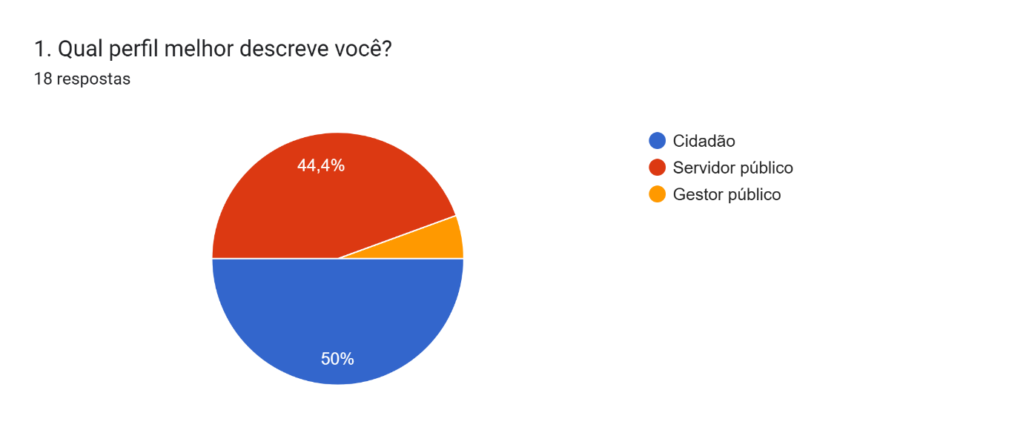
FIGURA 6 – Perfil de usuário do respondente
O gráfico da Figura 7 mostra que a maioria dos respondentes (83,3%) nunca utilizou um sistema focado no registro de problemas do cotidiano do município. Esse dado é fundamental para justificar o projeto, pois evidencia uma clara lacuna na comunicação digital entre a população e os órgãos públicos. O alto índice de respostas negativas valida a necessidade, a relevância e o potencial de adoção de um sistema acessível e eficiente para facilitar o engajamento cívico.
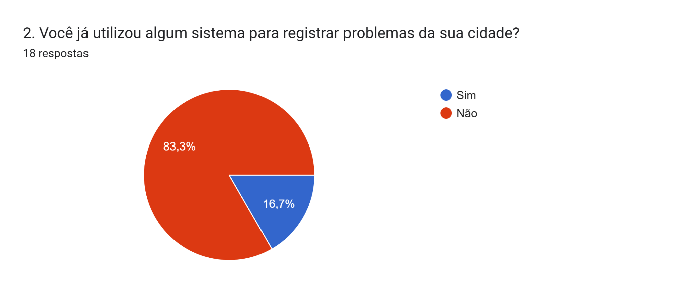
FIGURA 7 – Experiência com aplicativos para registro de problemas da cidade

O gráfico da Figura 8 mostra que a proposta do "Fala, Cidade!" tem boa aceitação entre o público de interesse: 66,7% dos respondentes afirmaram que utilizariam um aplicativo voltado para o registro de ocorrências em seu município e outros 11,1% consideraram a hipótese, o que soma 77,8% de disposição favorável. A parcela de 22,2% que respondeu negativamente é coerente com a dificuldade mais apontada nas questões abertas — a ausência de retorno da administração pública — e reforça que a adesão ao sistema depende menos do registro em si do que da resposta dada a ele, necessidade atendida pelo acompanhamento de protocolo (RF11) e pela notificação do autor a cada mudança de status.
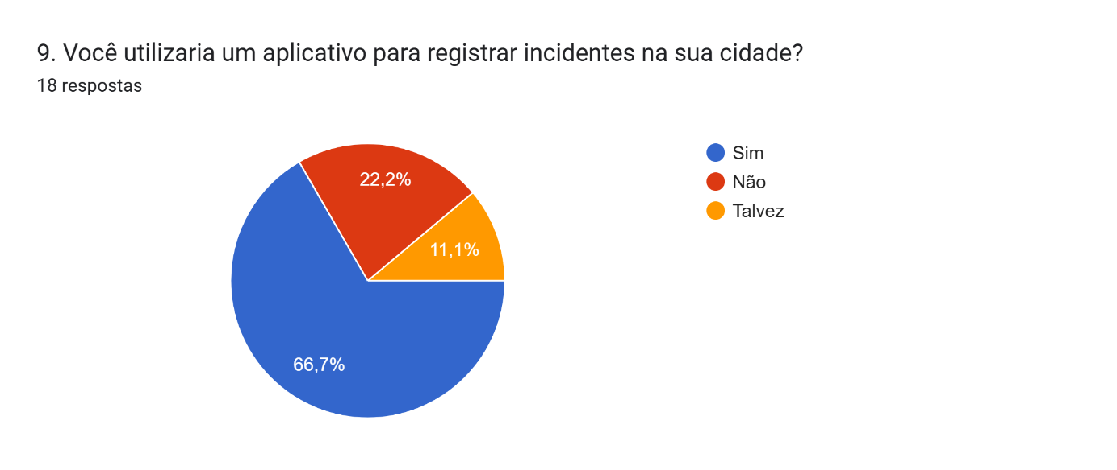
FIGURA 8 – Possibilidade de uso de um aplicativo para registrar ocorrências da cidade.
Os demais itens do questionário corroboram para os requisitos: a totalidade dos respondentes (100%) considera importante visualizar dados em gráficos e painéis, recurso atendido pelo RF13; 94,4% consideram importante acompanhar o status de uma ocorrência registrada (RF11); e 83,3% julgam importante que a prefeitura responda ao cidadão, o que é atendido pela mensagem da equipe ao autor no detalhe da ocorrência (RF12). Entre as funcionalidades tidas como essenciais, destacam-se o registro com fotos, a localização no mapa e o acompanhamento do status, citados por 66,7% dos participantes cada, seguidos do histórico de ocorrências (55,6%) e das notificações (50,0%). Quanto aos tipos de ocorrência considerados mais importantes, os buracos em vias e a segurança lideram com 72,2% cada, seguidos do lixo e do acúmulo de resíduos (66,7%) e da iluminação pública (44,4%), categorias todas contempladas na classificação adotada pelo sistema.
A pesquisa completa e os dados obtidos estão disponíveis no Apêndice G.

6.4.2 Projeto da Interface de Usuário
A interface de usuário do sistema “Fala, Cidade!” tem um projeto que reúne um conjunto de variáveis de estilo definidas de forma centralizada na folha de estilos global da aplicação, o que assegura a uniformidade visual entre todas as páginas e concentra em um único ponto qualquer alteração de identidade visual. A padronização adotada é descrita a seguir.
A cor primária do sistema é o azul de código hexadecimal #2563EB, empregada em elementos de ação, vínculos e destaques, com as variações #1D4ED8 para o estado pressionado e #EFF6FF para fundos de realce. A comunicação de estado utiliza três cores semânticas: verde #16A34A para sucesso e para ocorrências concluídas, âmbar #D97706 para advertência e para ocorrências em andamento, e vermelho #DC2626 para erro e para ocorrências pendentes. As ocorrências indeferidas recebem o cinza neutro #6B7280 e as finalizadas, visíveis apenas ao Super Administrador, o preto #111111. Uma escala de dez tons de cinza, do #F9FAFB ao #111827, organiza os planos de fundo, as bordas e a hierarquia tipográfica. As doze categorias de ocorrência possuem ainda uma paleta própria de identificação, aplicada aos marcadores do mapa e às etiquetas das listagens, o que permite ao usuário distinguir a natureza da demanda antes mesmo da leitura do texto.
A família tipográfica é a Inter, de licença livre, nos pesos 400, 500, 600 e 700, com a família Arial como alternativa de contingência. O tamanho de referência do corpo de texto é de 16 pixels, valor definido no elemento raiz do documento HTML e utilizado como base para as demais medidas, o que viabiliza o redimensionamento proporcional de toda a interface de usuário. A escolha por uma fonte sem serifa de alta legibilidade em telas atende ao perfil de usuário cidadão, caracterizado por níveis variados de letramento digital.
O plano de fundo geral da aplicação utiliza o cinza mais claro da escala, sobre o qual os blocos de conteúdo são dispostos em superfícies brancas elevadas por meio de sombras suaves em quatro intensidades. As bordas dessas superfícies adotam raios de arredondamento padronizados de 0,5 e 0,75 rem. Esse contraste entre fundo e superfície delimita visualmente as unidades de informação sem recorrer a linhas divisórias, reduzindo a poluição visual das telas de listagem e do painel analítico.
Os ícones da interface são gráficos vetoriais escaláveis inseridos diretamente na marcação das páginas, o que dispensa requisições adicionais de rede, preserva a nitidez em qualquer resolução e permite que a cor do ícone acompanhe a cor do texto ao qual está associado. Os marcadores do mapa são construídos com o mesmo recurso, recebendo a cor correspondente ao estado da ocorrência representada.
As mensagens de retorno ao usuário e elementos de interação, como as confirmações e os avisos de erro, são apresentados por meio de notificações temporárias posicionadas no canto da tela, e as operações de consequência irreversível — como a exclusão de conta, a exclusão de ocorrência pelo Super Administrador e o indeferimento de uma ocorrência — são precedidas de caixas de diálogo modais de confirmação; nos diálogos de exclusão, de conta e de ocorrência, a advertência “Esta ação não pode ser desfeita.” é apresentada em destaque, em negrito e em linha própria. As notificações temporárias têm largura de até 540 pixels e permanecem na tela por oito segundos, ou por três segundos depois que o ponteiro do mouse deixa a notificação. A composição das páginas é responsiva e organiza-se em uma única coluna nos dispositivos móveis e em múltiplas colunas nas resoluções de computador pessoal, conforme o RNF06.
Os modelos de baixa e média fidelidade que originaram esta padronização encontram-se no Apêndice E.

6.4.3 Heurísticas de Usabilidade
A avaliação da interface de usuário do sistema é conduzida à luz das dez heurísticas de usabilidade propostas por Nielsen (1994). A seguir descreve-se, para cada heurística, a forma como o projeto da interface a atende.
Visibilidade do status do sistema: cada ocorrência registrada apresenta de forma permanente o seu estado atual — pendente, em andamento, concluída, indeferida ou, para o Super Administrador, finalizada — acompanhado de cor semântica correspondente e do histórico completo de trâmites com data, responsável e observação. Concluído o registro de uma ocorrência agrupada automaticamente a outra já existente (RF16), a interface informa o agrupamento e o protocolo da ocorrência existente, sem exigir qualquer ação do cidadão. Durante o envio de fotografias, a interface exibe o progresso do processamento por meio de consulta periódica ao estado do envio, informando o usuário quando a mídia é aceita ou rejeitada. Os estados de espera, como “Salvando...” e “Carregando...”, são apresentados com reticências animadas, o que indica ao usuário que a operação está em curso.
Correspondência entre o sistema e o mundo real: a terminologia empregada é a do cotidiano do cidadão, e não a do domínio técnico. As categorias de ocorrência são enunciadas em linguagem corrente — a exemplo de “sinalização ou semáforo com defeito” e “som alto ou perturbação do sossego” — e o identificador da demanda é apresentado como protocolo, termo já consolidado na relação entre cidadão e administração pública.
Controle e liberdade do usuário: os formulários de registro permitem o retorno às etapas anteriores sem perda dos dados já informados, a remoção individual das fotografias anexadas antes da submissão e o cancelamento da operação a qualquer momento. O ponto de localização selecionado no mapa pode ser reposicionado livremente até a confirmação do registro. Todas as telas oferecem pontos de saída e de cancelamento claramente identificados: o botão “Cancelar” nos formulários de registro de ocorrência, de cadastro de contas e de departamentos; o vínculo “Voltar para a autenticação” nas telas de recuperação de senha e de cadastro; o retorno à listagem a partir do detalhe da ocorrência; a opção de desistir em todas as caixas de diálogo de confirmação; e a opção “Sair” do menu lateral, que encerra a sessão a qualquer momento.
d) Consistência e padrões: a padronização descrita na Seção 6.4.2 é aplicada de maneira uniforme, com posicionamento fixo dos elementos de navegação, identidade cromática constante para cada estado e nomenclatura idêntica para uma mesma ação em todas as telas. As convenções comuns aos navegadores Web são respeitadas, a exemplo do uso de campos de formulário nativos e do comportamento esperado do botão de retorno do navegador;
Prevenção de erros: evitar relatos repetidos é realizada pelo próprio sistema, pois no ato do registro, a ocorrência ativa da mesma categoria situada a até setenta metros em linha reta é identificada automaticamente e a nova ocorrência é agrupada a ela (RF16 e RN06), sem interromper o cidadão com alertas ou decisões, o que evita a duplicação de demandas no painel administrativo. A validação dos campos obrigatórios ocorre no próprio formulário, antes do envio; as máscaras de digitação do CEP, do telefone e da unidade federativa e os limites de tamanho dos campos, coincidentes com os do banco de dados (RN01), impedem a entrada de valores em formato inválido; a política de complexidade de senha é verificada durante a digitação; e a análise automática de nitidez das fotografias rejeita imagens desfocadas nas categorias de maior criticidade, evitando o registro de evidências inaproveitáveis;
Reconhecimento em lugar de memorização: o preenchimento do endereço é realizado automaticamente a partir das coordenadas obtidas do dispositivo ou selecionadas no mapa, dispensando o usuário de recordar a denominação exata do logradouro ou do bairro. As categorias são apresentadas em lista de seleção com rótulo e cor, e a listagem de ocorrências exibe simultaneamente protocolo, categoria, endereço e estado, de modo que o usuário não precise memorizar o código do protocolo para localizar a sua demanda. O número de protocolo e o código de acompanhamento anônimo podem ser copiados por botão próprio, e os campos de código — de verificação em duas etapas, de acompanhamento anônimo e de recuperação de senha — são preenchidos automaticamente a partir da área de transferência quando o conteúdo copiado tem o formato esperado (RF11), o que dispensa a memorização e a redigitação desses códigos.
Flexibilidade e eficiência de uso: o painel de ocorrências disponibiliza filtros combináveis por período, bairro, categoria e UF e a ação coletiva sobre grupos de ocorrências duplicadas, formados automaticamente no registro, permite ao servidor público atualizar de uma só vez o estado de todos os relatos referentes a um mesmo problema. Para o usuário experiente, o acesso direto por número de protocolo abrevia o percurso de navegação. Os cartões da listagem e da tela inicial admitem a seleção e a cópia do texto, e o clique com a tecla Ctrl (Cmd, no macOS) abre a ocorrência em nova aba.
Estética e design minimalista: as páginas apresentam apenas a informação necessária à tarefa em curso, com hierarquia tipográfica definida por peso e tom de cinza em vez de elementos decorativos. O formulário de registro de ocorrência, página de maior frequência de uso, restringe-se aos campos estritamente indispensáveis, deixando os dados complementares em campos opcionais recolhidos.
Auxílio no reconhecimento, diagnóstico e recuperação de erros: as mensagens de erro são redigidas em linguagem natural, identificam o campo específico em que o problema ocorreu e indicam a ação corretiva. Situações originadas de regras de negócio — como o limite diário de registros previsto para o controle de uso abusivo — informam explicitamente o limite atingido, e não apenas a recusa da operação.
j) Ajuda e documentação: o sistema dispõe de uma tela de ajuda com orientações sobre o registro de ocorrências, o significado de cada estado do protocolo e as respostas às dúvidas mais frequentes, além de um canal de contato direto com os administradores (RF17). O manual do usuário completo integra os recursos de apoio à implantação.
O cadastro de conta do cidadão (RF01), dividido em seis etapas, aplica três dessas heurísticas. A barra de progresso, com a indicação “Etapa X de 6”, atende à visibilidade do status do sistema, ao informar a cada passo quanto do percurso já foi cumprido e quanto resta. A validação de cada etapa antes do avanço — inclusive a da data de nascimento, que recusa datas inexistentes no calendário, futuras ou anteriores a 1900 — atende à prevenção de erros, pois o valor incorreto é apontado na própria etapa em que surge, e não apenas ao final. O botão “Voltar”, presente em todas as etapas, atende ao controle e liberdade do usuário: permite rever qualquer resposta sem perda do que já foi digitado e, na primeira etapa, retornar à tela de autenticação.
A Figura 9 evidencia as heurísticas “visibilidade do status do sistema” e “correspondência entre o sistema e o mundo real” na página inicial: cada ocorrência da relação de recentes exibe o seu estado em rótulo textual acompanhado da cor semântica correspondente, a mesma empregada na legenda do mapa e na faixa “Situação das ocorrências”, que resume em uma única linha o total de registros do território em exibição; o identificador é apresentado como protocolo e as categorias são enunciadas em linguagem corrente, a exemplo de “Poste com luz queimada” e “Buraco na rua ou calçada”.
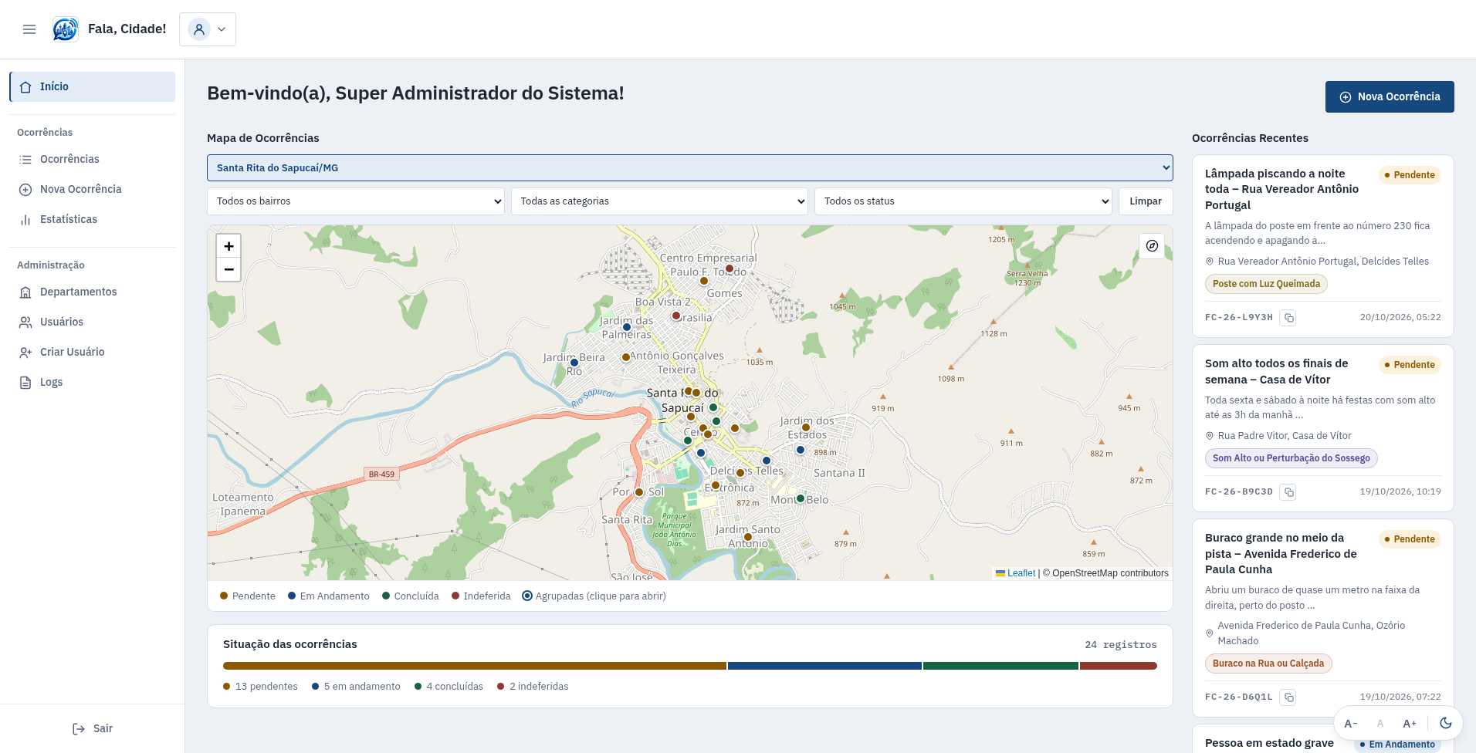
FIGURA 9 – Página inicial: estado das ocorrências em cor e rótulo, protocolo e categorias em linguagem corrente
A Figura 10 evidencia as heurísticas “reconhecimento em lugar de memorização” e “prevenção de erros” na primeira parte do formulário de registro: os campos obrigatórios são assinalados com asterisco, os textos de exemplo mostram o preenchimento esperado em vez de descrevê-lo, a categoria é escolhida em lista de seleção e não digitada, e o local da ocorrência é marcado por um clique sobre o mapa, o que dispensa o usuário de recordar a denominação exata do logradouro.
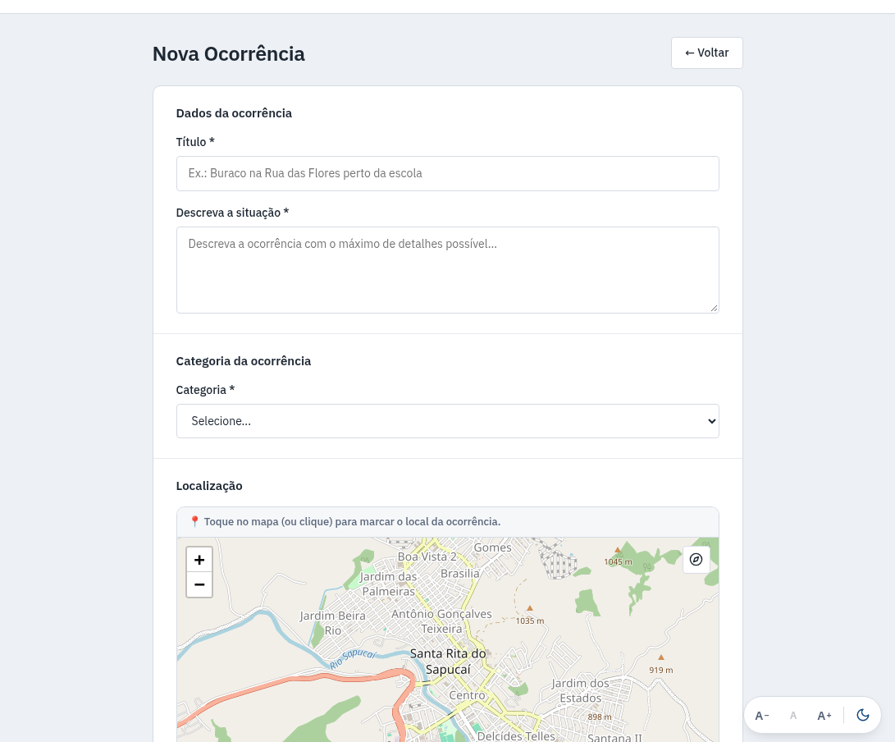

FIGURA 10 – Registro de ocorrência: campos obrigatórios, exemplos de preenchimento e marcação do local no mapa
A Figura 11 evidencia as heurísticas “flexibilidade e eficiência de uso” e “consistência e padrões” na administração de contas de usuário: a busca por nome ou endereço de correio eletrônico e os filtros combináveis por perfil, município e situação abreviam o percurso até a conta procurada; a alteração do perfil é feita na própria linha da relação, sem página intermediária; e a situação da conta emprega as mesmas cores semânticas adotadas para o estado das ocorrências. A conta de quem está operando é assinalada como “você” e não apresenta as ações de desativação, o que previne o bloqueio do próprio acesso.
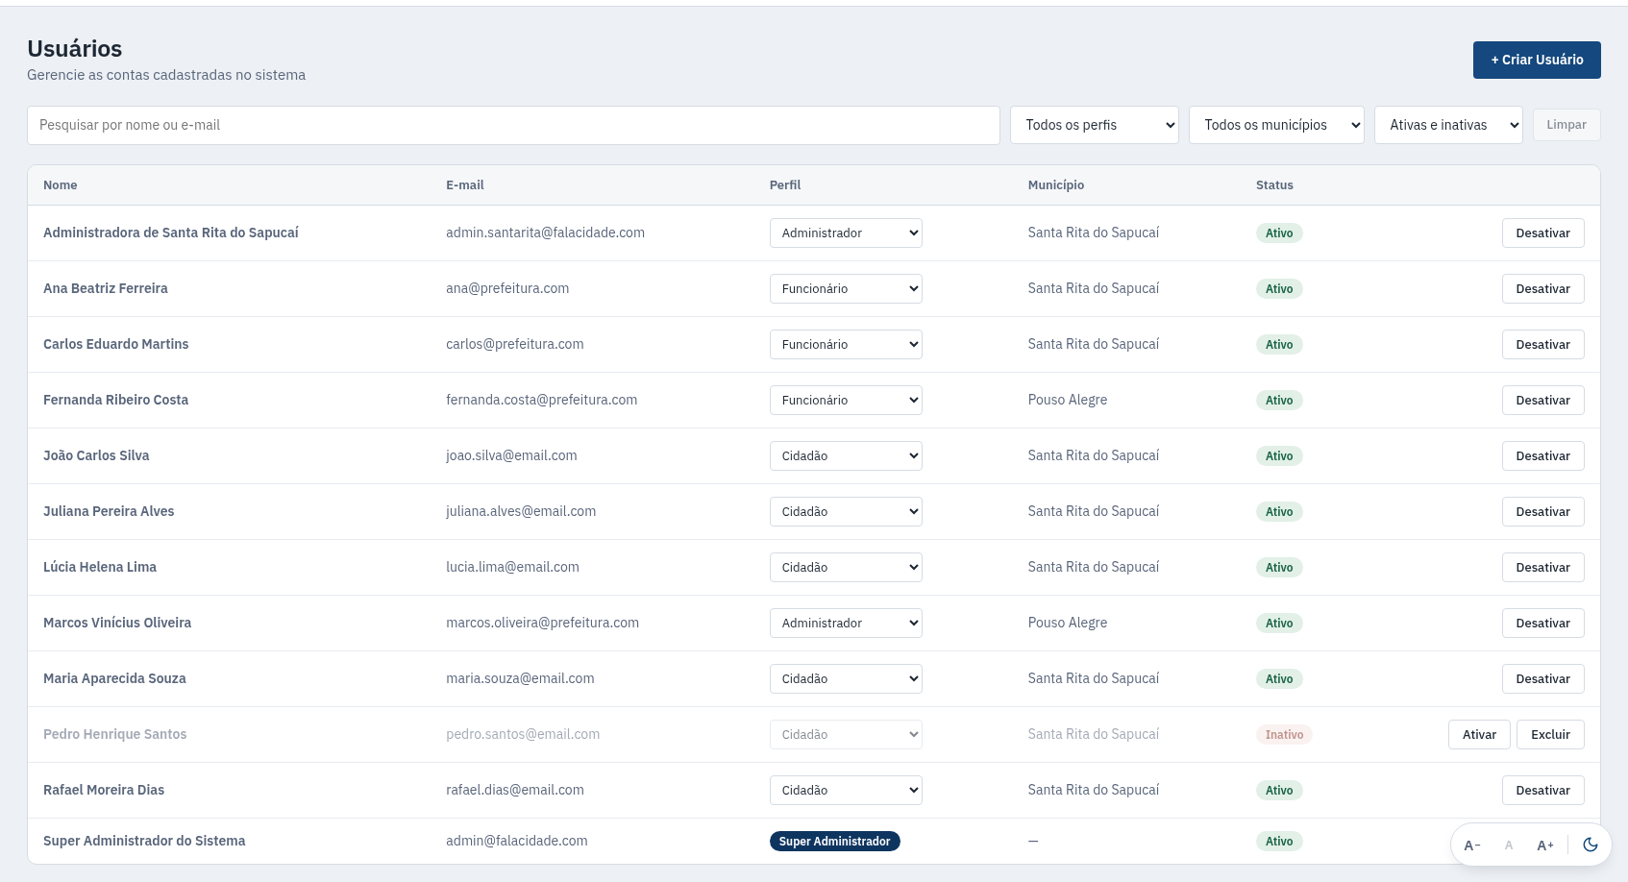
FIGURA 11 – Administração de contas: busca, filtros combináveis e alteração de perfil na própria linha

A Figura 12 evidencia as heurísticas “flexibilidade e eficiência de uso” e “controle e liberdade do usuário” na página inicial de quem não tem acesso ao sistema por uma conta de usuário. O município em exibição, escolhido no acesso (RF08), é indicado na barra superior, ao lado do botão “Alterar”, que permite trocá-lo a qualquer momento; a troca desloca o mapa, recompõe a relação de ocorrências recentes e recalcula a faixa de situação, sem que o usuário precise refazer a navegação. O modo visitante (RF08 e RF11) preserva a consulta ao mapa e ao acervo de ocorrências, reservando o vínculo com a conta apenas ao que depende de autoria.
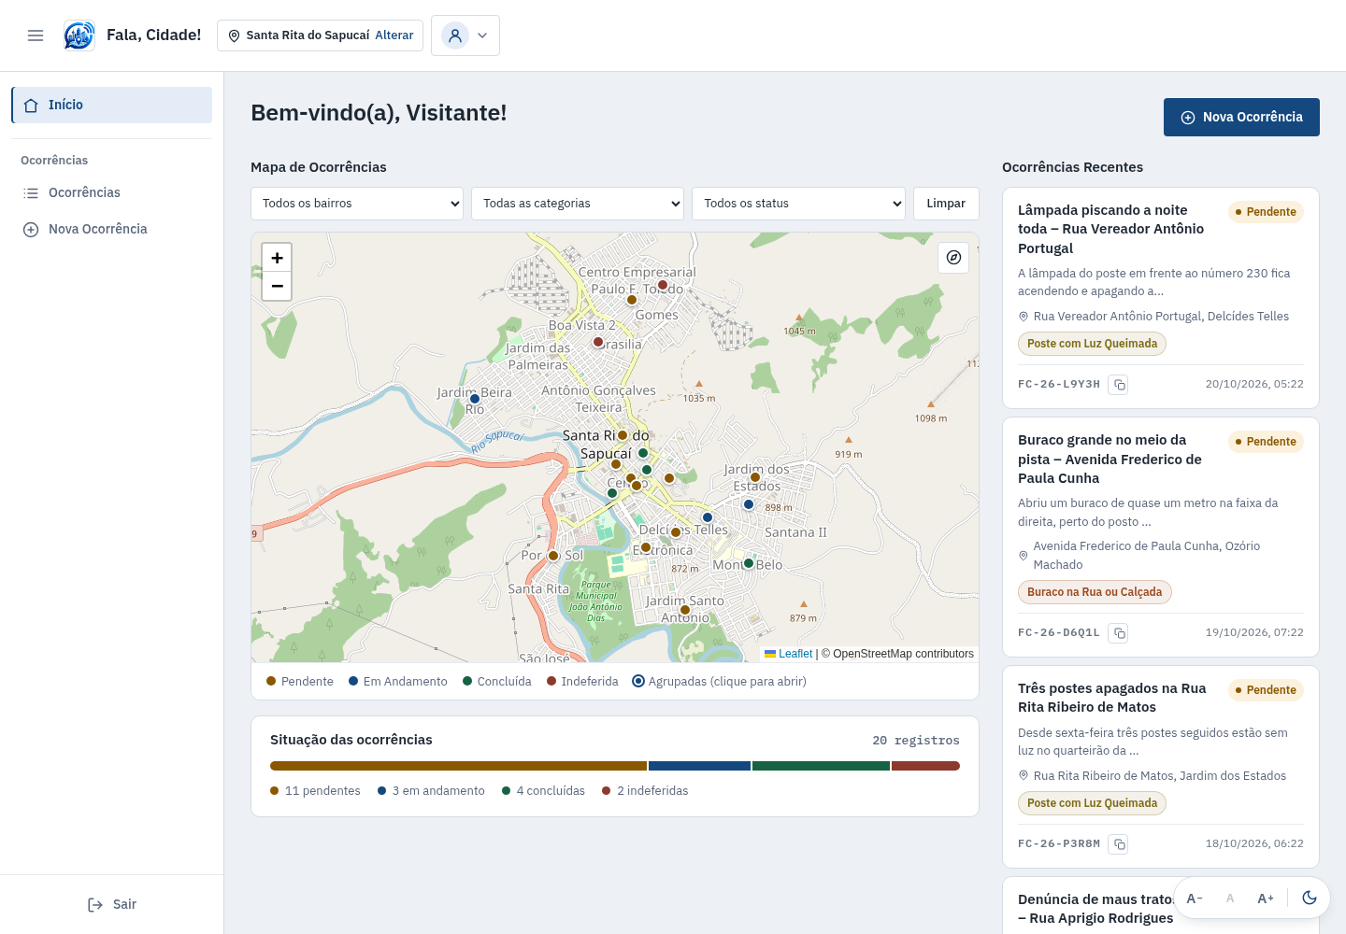
FIGURA 12 – Página inicial do visitante: município em exibição, mapa e indicadores do território em exibição

A Figura 13 evidencia as heurísticas “prevenção de erros” e “controle e liberdade do usuário” na segunda parte do formulário de registro: os campos de endereço — logradouro, número, bairro, UF e município — chegam preenchidos a partir do ponto marcado no mapa e permanecem editáveis pelo usuário; o limite de três fotografias e o desfoque automático dos rostos de pessoas e das placas de veículos são informados antes do envio e não depois dele; o registro anônimo é oferecido com a advertência de que o acompanhamento passará a depender do código de rastreamento; e a ação de cancelamento é apresentada em posição e peso visual distintos da ação de confirmação, o que reduz o acionamento involuntário.
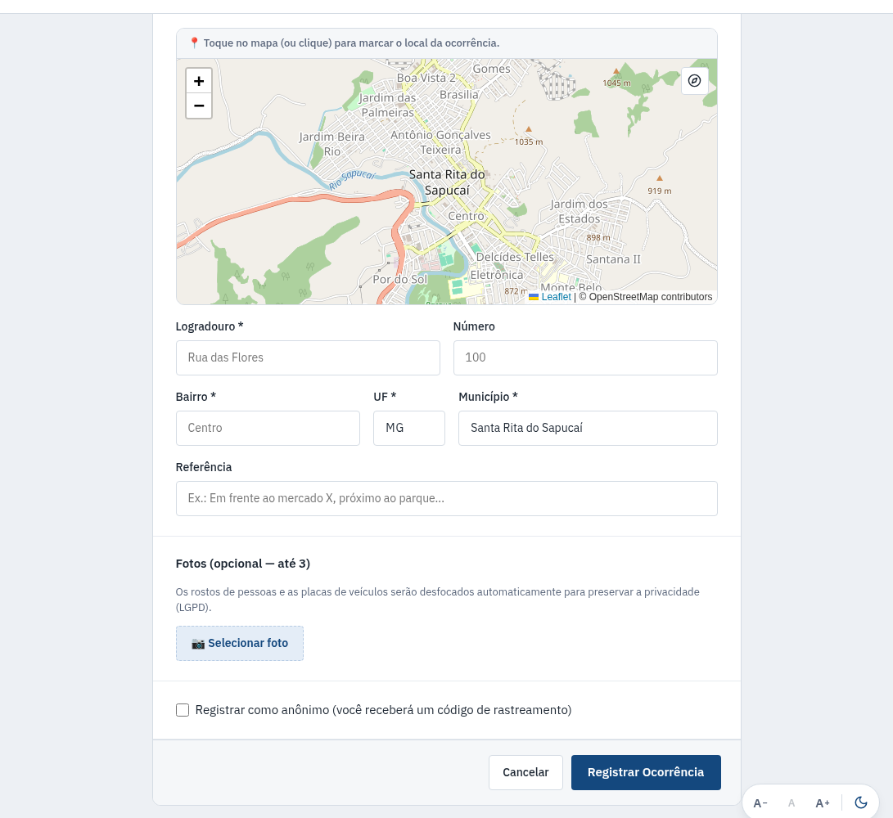
FIGURA 13 – Registro de ocorrência: endereço a partir do mapa, desfoque das fotografias e registro anônimo
A Figura 14 evidencia as heurísticas “visibilidade do status do sistema” e “flexibilidade e eficiência de uso” na página de acompanhamento da ocorrência: o histórico registra cada trâmite com data, responsável e mensagem, de modo que o estado atual seja sempre explicado pelo que o antecedeu; o selo de ocorrência anônima adverte a equipe de que não há autor identificado a quem responder; as mensagens de uso mais frequente são oferecidas como respostas prontas ao lado do campo de texto livre; e as ações de encaminhamento ao departamento responsável — pelo botão “Encaminhar ao departamento responsável” —, de conclusão e de indeferimento ficam reunidas ao final da página, separadas por peso visual conforme a consequência de cada uma.
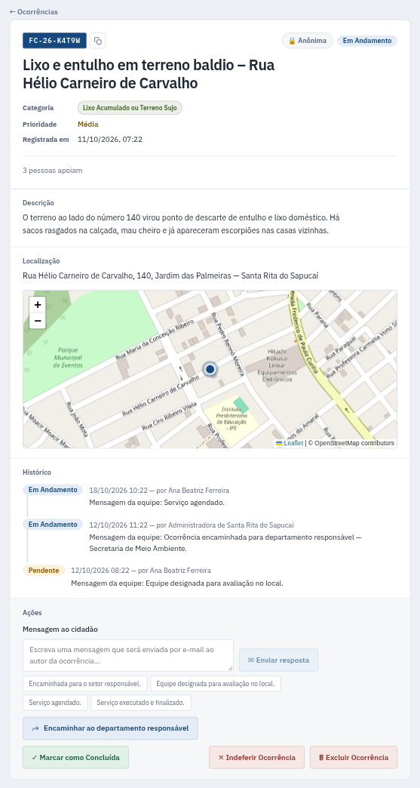
FIGURA 14 – Detalhe da ocorrência: histórico dos trâmites, resposta ao cidadão e ações de tratamento

A Figura 15 evidencia as heurísticas “prevenção de erros” e “auxílio no reconhecimento, diagnóstico e recuperação de erros” no cadastro de contas de usuários com perfil de administrador: o campo de município permanece bloqueado até que a unidade da federação seja informada — e diz por escrito o que falta —, o que impede a combinação inválida entre os dois; a relação de perfis disponíveis depende de quem cadastra, de modo que o administrador municipal só encontra o perfil de funcionário; e o texto de apoio antecipa, antes da confirmação, que a conta exigirá o segundo fator de autenticação no primeiro acesso e atenderá apenas às ocorrências e às contas do município informado.
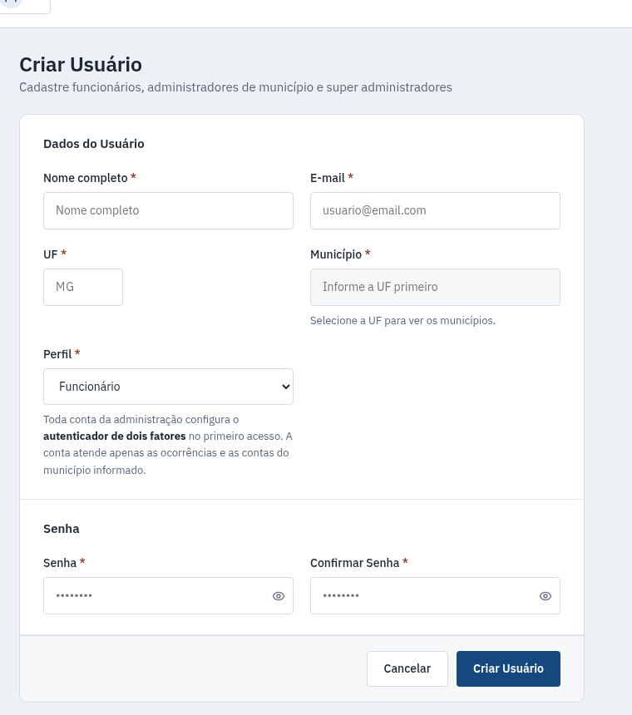
FIGURA 15 – Cadastro de contas: município condicionado à unidade da federação e perfis conforme quem cadastra

A Figura 16 evidencia as heurísticas “ajuda e documentação” e “correspondência entre o sistema e o mundo real”: a “Central de Ajuda” reúne, em linguagem corrente e em formato de pergunta e resposta, as orientações para o registro de uma ocorrência, o esclarecimento sobre o envio anônimo, o caminho para acompanhar o protocolo e o significado de cada estado, de modo que o uso do sistema não pressuponha treinamento prévio; ao lado, o cartão de contato apresenta o endereço de correio eletrônico, o telefone e o endereço da administração que poderão ser utilizados pelo usuário em situações não previstas (RF17).
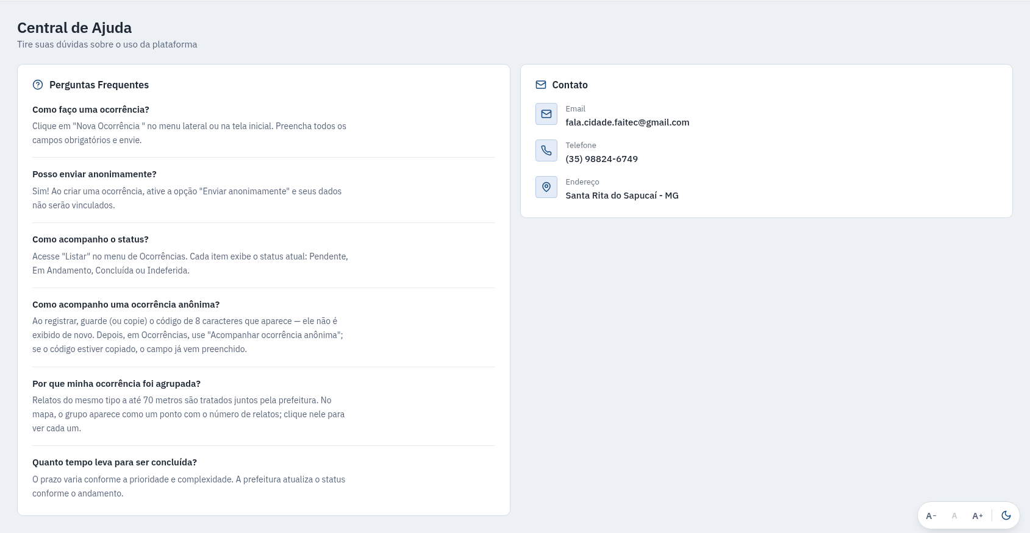
FIGURA 16 – Central de Ajuda: perguntas frequentes e canal de contato com a administração

A Figura 17 evidencia as heurísticas “auxílio no reconhecimento, diagnóstico e recuperação de erros” e “controle e liberdade do usuário” na recuperação de senha, saída para o erro mais frequente do usuário, que é o esquecimento da própria credencial para acesso. A página informa, antes do preenchimento, o que será feito com o endereço fornecido; oferece o retorno à tela de autenticação, pelo vínculo “Voltar para a autenticação”, e um atalho para quem já recebeu o código, sem obrigar a repetir o envio; e o código é expedido ao correio eletrônico, de modo que a verificação permaneça fora do alcance de quem tenha acesso apenas ao navegador.
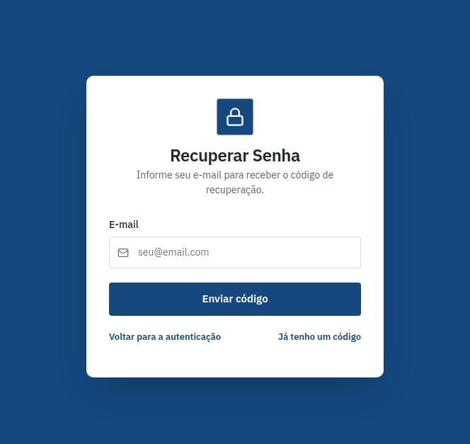
FIGURA 17 – Recuperar senha: envio do código por correio eletrônico e retorno à tela de autenticação
A Figura 18 evidencia as heurísticas “estética e design minimalista” e “visibilidade do status do sistema” no painel de estatísticas: a carga do período é apresentada em uma única faixa proporcional, com os valores imediatamente abaixo, em lugar de repetir os mesmos números em cartões, barras e gráfico de setores; a hierarquia da informação decorre do peso tipográfico e do tom, sem elemento decorativo; e o realce visual é reservado ao único dado que exige decisão do servidor público, o número de ocorrências em aberto há mais de quinze dias, acompanhado da identificação daquela que espera há mais tempo. Os campos do período adotam a máscara dd/mm/aaaa, o formato de data usual no Brasil, e assinalam a data incompleta ou inexistente antes de aplicá-la ao filtro.
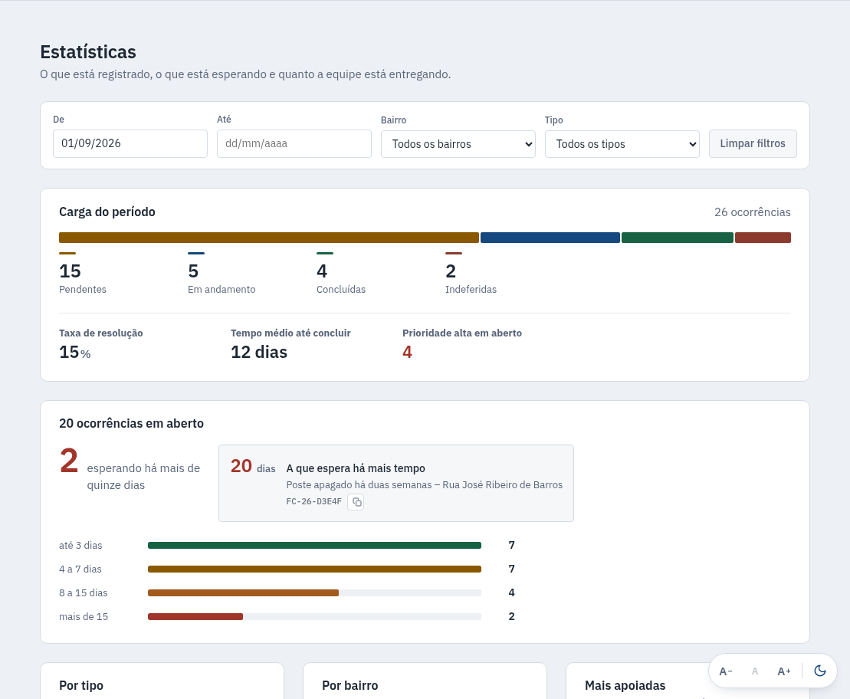
FIGURA 18 – Estatísticas: carga do período, fila de espera e hierarquia sem ornamento

A Figura 19 evidencia as heurísticas “controle e liberdade do usuário” e “prevenção de erros” na tela “Minha Conta”, que reúne em um só lugar tudo o que o usuário decide a respeito da própria conta: a edição dos dados pessoais (RF04), a troca da senha mediante a entrada da senha atual, a ativação da verificação em duas etapas por correio eletrônico ou por aplicativo autenticador e a exclusão da conta (RF06). Cada bloco é independente e possui o seu próprio botão de gravação, de modo que uma alteração não arraste as demais. A exclusão ocupa área destacada ao final da página, é precedida de caixa de diálogo de confirmação e, nas contas com segundo fator ativo, exige ainda o código de verificação; o texto informa, antes da decisão, que as ocorrências já registradas permanecem no acervo sem o nome do autor, e não que serão apagadas junto com a conta.
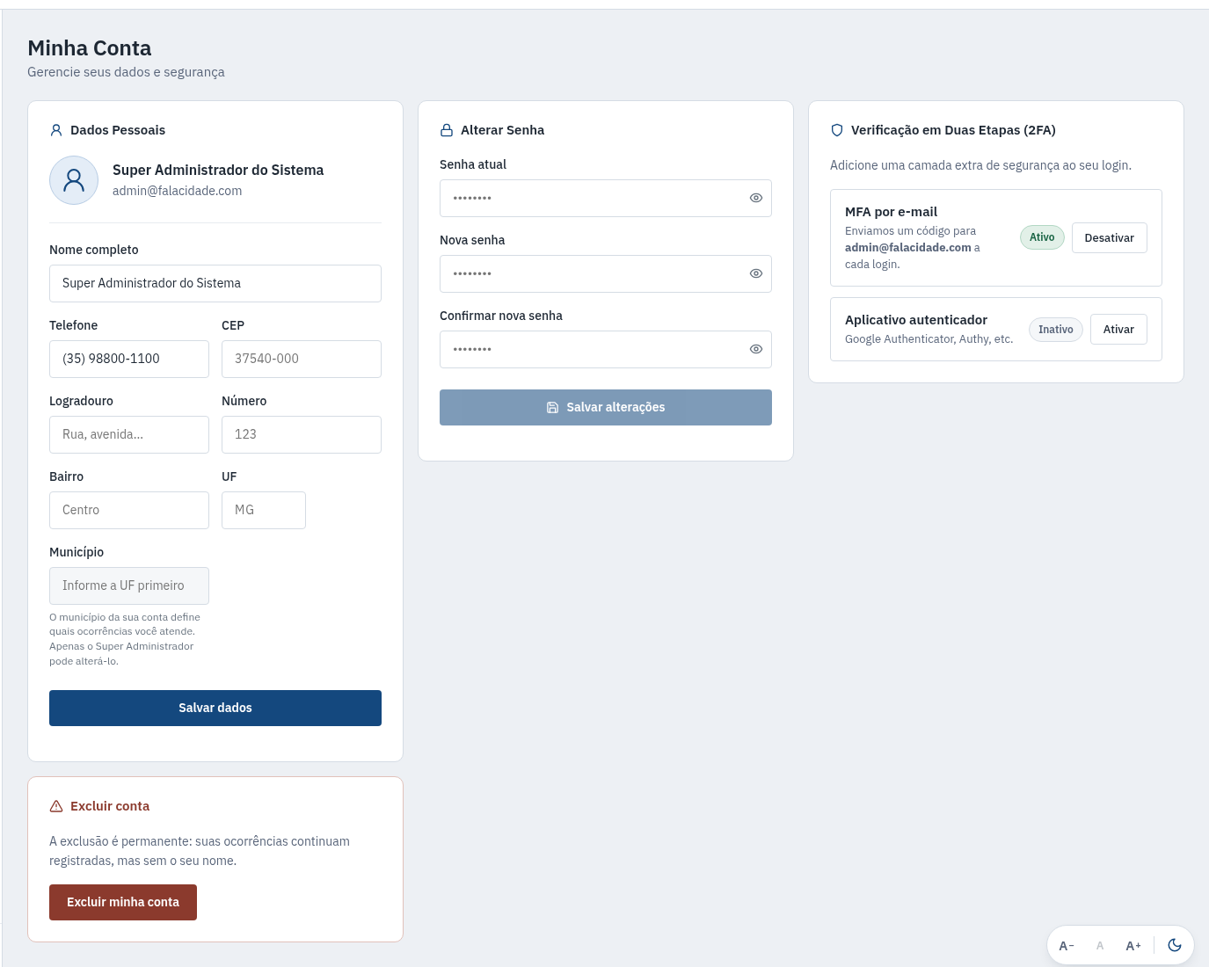
FIGURA 19 – Minha conta: dados pessoais, troca de senha, verificação em duas etapas e exclusão da conta

6.4.4 Projeto da Acessibilidade
O projeto de acessibilidade do sistema segue as Diretrizes de Acessibilidade para Conteúdo Web em sua versão 2.1 (W3C, 2018), tendo como meta o nível de conformidade AA, e observa as recomendações do Modelo de Acessibilidade em Governo Eletrônico (BRASIL, 2014), de observância recomendada aos sistemas de informação destinados à administração pública. Os recursos de acessibilidade no sistema são descritos a seguir.
Controle de tamanho de fonte: o sistema disponibiliza, de forma fixa e presente em todas as páginas, um controle que permite ao usuário ampliar ou reduzir o tamanho da fonte em seis níveis, de 14 a 19 pixels, além de restaurar o valor padrão de 16 pixels. Como todas as medidas da interface são expressas em unidades relativas a essa referência, o ajuste redimensiona proporcionalmente toda a composição da tela, sem sobreposição de elementos. A preferência escolhida é persistida localmente no navegador e restaurada nos acessos seguintes.
Alternância entre tema claro e tema escuro: o mesmo controle oferece a alternância para um tema de baixa luminância, destinado a reduzir o desconforto visual em ambientes de pouca iluminação e a atender usuários com sensibilidade à luminosidade. As mídias fotográficas, a base cartográfica do mapa e o próprio controle de acessibilidade são preservados em suas cores originais, de modo que a inversão não comprometa a leitura das evidências anexadas às ocorrências.
Contraste: a combinação da cor primária com o plano de fundo branco apresenta razão de contraste de aproximadamente 5,17 para 1, superior ao mínimo de 4,5 para 1 exigido pelo critério 1.4.3 (contraste mínimo) das Diretrizes de Acessibilidade para Conteúdo Web (WCAG) 2.1, do W3C, para texto de tamanho normal. A escala de cinza é definida de modo que os tons empregados em texto sobre fundos claros permaneçam acima desse limiar.
Estrutura semântica e tecnologias assistivas: a página HTML da PWA declara o idioma português do Brasil (lang="pt-BR") em seu elemento raiz, atendendo ao critério 3.1.1 (idioma da página) das WCAG 2.1; os campos dos formulários de conta de usuário são associados a rótulos programaticamente vinculados; as imagens significativas possuem texto alternativo descritivo; e os controles acionados apenas por ícone recebem rótulo acessível, de modo que sejam anunciados corretamente por leitores de tela.
Operação por teclado e responsividade: a navegação utiliza elementos nativos de navegadores Web, que preservam a ordem natural de tabulação e o acionamento por teclado. A interface responsiva e o dimensionamento das áreas de toque seguem o critério 2.5.5 (tamanho do alvo) das WCAG 2.1 nos dispositivos móveis.
Texto alternativo e mapa: o atributo alt é empregado conforme o critério 1.1.1 (conteúdo não textual) das WCAG 2.1. As imagens significativas recebem texto alternativo descritivo — as fotografias das ocorrências, identificadas pelo título da ocorrência, a miniatura das fotografias selecionadas, o código QR da ativação do aplicativo autenticador e os marcadores do mapa —, ao passo que as imagens e os ícones meramente decorativos recebem texto alternativo vazio (alt="") e o atributo aria-hidden="true", para que os leitores de tela os ignorem, e os botões acionados apenas por ícone recebem rótulo acessível (aria-label). Na recuperação dos ladrilhos do mapa, foi corrigida a faixa clara que atravessava o mapa quando a escala da tela ou o zoom do navegador eram fracionários: a folha de estilos da biblioteca Leaflet aplica aos ladrilhos um modo de mesclagem que, nas bordas que não coincidem com um pixel inteiro da tela, somava as bordas vizinhas e produzia a linha; a folha de estilos global passou a aplicar a mesclagem normal aos ladrilhos, sem alteração da aparência do mapa.
Para a Fase 4 estão previstos o complemento dos rótulos programáticos nas telas do painel administrativo, a inclusão de regiões dinâmicas para o anúncio automático das mensagens de retorno do sistema por leitores de tela, a marcação semântica de papéis nos componentes de navegação, a inserção de vínculo de salto para o conteúdo principal e a definição explícita do indicador visual de foco. A validação será conduzida com o auxílio de ferramenta automatizada de auditoria de acessibilidade e complementada por inspeção manual com leitor de tela, com os resultados registrados no plano de testes.

6.5 PROJETO DO SISTEMA DISTRIBUÍDO
Segundo Coulouris et al. (2013), um sistema distribuído é aquele no qual componentes situados em computadores interligados em rede se comunicam e coordenam suas ações exclusivamente por meio da troca de mensagens. O sistema “Fala, Cidade!” tem seus componentes executados em máquinas distintas, comunicam-se por protocolos de aplicação sobre a rede de comunicação de dados e não compartilham memória nem relógio comum.
No projeto deste sistema distribuído adota-se o modelo cliente-servidor, com os componentes de apresentação (front-end), constituídos pelo PWA e navegador Web (cliente); de aplicação (back-end), com a API e Spring Boot; e de dados, pelo SGBD PostgreSQL —, com comunicação no estilo arquitetural Rest sobre HTTPs e servidor de aplicação sem manutenção de estado.
O projeto de distribuição está no Apêndice I.
O diagrama do sistema distribuído, no Apêndice I, representa os equipamentos (H1 a H9) e os processos (P1 a P9). Os equipamentos dos clientes — a estação de trabalho (H1) e o smartphone (H4) — não executam o framework Angular: executam o navegador Web (P4 e P5), que carrega o PWA, isto é, o código JavaScript compilado a partir do Angular 19, entregue pelo servidor front-end (P3), processo Node.js que também repassa as requisições da API ao servidor back-end (P2). A rede local IEEE 802.3 liga-se à Internet por um roteador de borda (H9), que provê também a rede sem fio IEEE 802.11 ao smartphone; o smartphone pode ainda alcançar o sistema pela rede móvel 4G/5G, na qual opera o celular gateway de SMS (H8 e P9). Todos os canais com a Internet e com a rede móvel são bidirecionais, pois transportam as requisições e as respectivas respostas.

7 IMPLEMENTAÇÃO DO SISTEMA DE SOFTWARE
Este capítulo descreve a transposição dos modelos apresentados nos Capítulos 5 e 6 para os artefatos de software que constituem o sistema “Fala, Cidade!”. São apresentados os componentes implementados e as plataformas em que são disponibilizados, as tecnologias empregadas na codificação de cada um deles, os padrões de projeto aplicados, as convenções adotadas pela equipe e a análise da complexidade algorítmica dos métodos de maior relevância do sistema.

7.1 COMPONENTES DO SISTEMA DE SOFTWARE
O sistema é composto por dois componentes de código-fonte e por um componente de persistência, além de quatro serviços de terceiros consumidos em tempo de execução.
Componente de API (fala-cidade-api): responsável pelo atendimento das regras de negócio, pelo controle de autenticação e autorização, pela persistência dos dados e pela integração com os serviços externos. É construída como um arquivo Java autocontido em Spring Boot e é disponibilizada em plataforma de servidor com máquina virtual Java, escutando, no ambiente de desenvolvimento, na porta padrão 8080. Por ser a porta padrão do servidor embutido, ela será alterada na implantação: a porta é definida pela propriedade server.port, fornecida por variável de ambiente, e o acesso externo ocorrerá exclusivamente pela porta 443 (HTTPS), por meio de proxy reverso que encaminhará as requisições à aplicação. Expõe 58 recursos distribuídos em sete controladores — autenticação, autenticação multifator, ocorrências, usuários, contato, departamentos e acesso do departamento —, documentados automaticamente pela especificação OpenAPI.
Componente PWA (fala-cidade-web): código que captura as entradas do usuário e responsável pela renderização do mapa geográfico. É construída como um conjunto de artefatos estáticos — documento de marcação, folhas de estilo e módulos de código — e é disponibilizada via um navegador Web de computadores pessoais ou de dispositivos móveis. Registra um processo de serviço em segundo plano que habilita a instalação do aplicativo na tela inicial do dispositivo e o armazenamento local dos seus artefatos, conforme descrito na Seção 6.5; as abas abertas verificam a existência de versão nova a cada dois minutos e sempre que voltam a ficar visíveis, e a versão nova é aplicada na troca de tela seguinte, ou de imediato, se o aplicativo acabou de ser aberto. Todas as suas rotas são carregadas sob demanda, o que reduz o volume transferido no primeiro acesso.
Componente de persistência: um banco de dados relacional portável para SGBD PostgreSQL, com acesso somente via conta de administrador.
Serviços de terceiros: o serviço de armazenamento e transformação de mídias Cloudinary, acessado pela API; os serviços cartográficos OpenStreetMap, consumido diretamente pelo navegador para a renderização do mapa, e Nominatim, utilizado para a geocodificação direta e reversa de endereços; o servidor de correio eletrônico, acessado pelo protocolo SMTP com segurança de transporte para o envio das notificações e dos códigos de verificação; e o gateway de mensagens SMS, constituído pelo aplicativo SMS Gateway for Android em aparelho celular da equipe, acessado por HTTPs para o envio dos códigos de verificação em duas etapas por SMS.

7.2 TECNOLOGIAS DE IMPLEMENTAÇÃO
Esta seção apresenta as linguagens, os frameworks, as bibliotecas, os padrões de projeto e as convenções empregados na codificação dos componentes descritos na seção anterior.

7.2.1 Linguagens de Programação e Frameworks Adotados
O componente da API é codificado na linguagem Java, versão 21, com o framework Spring Boot, versão 3.5.0, e construído pela ferramenta de automação Apache Maven. Os módulos do framework empregados e as suas respectivas funções são os seguintes: o módulo Web fornece o contêiner de servlets embutido e o mapeamento dos controladores Rest; o módulo de validação aplica as restrições declarativas sobre os objetos de transferência de dados; o módulo JDBC provê o gerenciamento das conexões e das transações com o banco de dados; o módulo de segurança implementa a cadeia de filtros de autenticação e o controle de autorização por perfil; e o módulo de correio eletrônico encapsula o cliente SMTP utilizado nas notificações.
As bibliotecas complementares adotadas na API são: o controlador JDBC do PostgreSQL, versão 42.6.0, responsável pela comunicação com o SGBD; a biblioteca JJWT, versão 0.11.2, empregada na emissão e na verificação dos JWT com o algoritmo de assinatura HMAC-SHA256; o cliente Java do serviço Cloudinary, versão 2.0.0, utilizado no envio das mídias e na composição das transformações de privacidade; a biblioteca TOTP, versão 1.7.1, que implementa a geração e a verificação de senhas de uso único baseadas em tempo conforme a RFC 6238, utilizada na autenticação multifator; e a biblioteca SpringDoc OpenAPI, versão 2.1.0, que gera automaticamente a especificação da API. A codificação da senha dos usuários emprega o algoritmo BCrypt, disponibilizado pelo módulo de segurança do framework, e o conjunto de conexões reutilizáveis é gerenciado pela biblioteca HikariCP, configurada com dez conexões máximas e duas conexões ociosas mínimas.
O componente PWA usa a linguagem TypeScript, versão 5.7, com o framework Angular, versão 19.2, adotando o modelo de componentes autônomos e a inicialização sem módulos. O compilador da linguagem TypeScript, acionado pela ferramenta de construção do Angular, opera em modo estrito (opção strict), com verificação estrita também dos modelos de apresentação (opção strictTemplates), o que antecipa para o tempo de compilação — a etapa de construção dos artefatos, anterior à sua execução no navegador — a detecção de inconsistências entre a lógica dos componentes e a sua marcação. As bibliotecas complementares empregadas são: Leaflet, versão 1.9.4, responsável pela renderização dos mapas interativos e dos marcadores de ocorrência; RxJS, versão 7.8, utilizada na composição das operações assíncronas de comunicação a API; ngx-toastr, versão 18.0, responsável pelas notificações temporárias na interface de usuário; e o módulo de processo de serviço em segundo plano do próprio Angular, versão 19.2.13, que habilita os recursos da PWA. A estilização é realizada por CSS próprias, organizadas em torno de propriedades personalizadas definidas no elemento raiz do documento, conforme descrito na Seção 6.4.2.

7.2.2 Design Patterns Aplicados
A codificação do sistema está baseada em boas práticas, conhecidas por padrões de projeto ou design pattern, de propósitos criacional, estrutural, comportamental e arquitetural, na acepção de Gamma et al. (2000).
Os padrões efetivamente aplicados e as classes que os evidenciam são descritos a seguir.
a) Port e Adapter (arquitetural): o pacote port declara exclusivamente interfaces — as portas — que definem os contratos dos serviços de negócio e do acesso a dados; o pacote implementation reúne os adaptadores que concretizam esses contratos. A interface OccurrenceDao e a sua implementação OccurrencePostgresDao ilustram o padrão: a substituição para outro SGBD exigiria a escrita de um novo adaptador, sem qualquer alteração nas classes de serviço que dependem da porta;
b) DAO (arquitetural): as classes do pacote de persistência concentram toda a construção de instruções de consulta e o mapeamento entre registros e objetos de domínio, isolando as classes de serviço do modelo relacional.
c) DTO (estrutural): as classes do pacote domain.dto encapsulam os dados trafegados nas requisições e nas respostas da API, desacoplando o contrato público do sistema da estrutura interna das entidades. A conversão entre as duas representações é responsabilidade do próprio objeto de transferência, como nos métodos CreateOccurrenceDto.toOccurrence e RegisterUserDto.toUserModel. Esse padrão é o mecanismo que viabiliza o cumprimento da RN05, pois a resposta enviada ao cliente contém apenas os campos permitidos ao perfil solicitante. Na página de acesso do departamento, a classe DepartmentOccurrenceViewDto reúne a ocorrência e o grupo sem os dados do autor, o histórico sem a identificação de quem realizou cada trâmite e a indicação da solicitação de conclusão pendente (RN11);
d) Factory Method (criacional): o método estático Priority.fromType, declarado no enumerado de prioridade da classe Occurrence, produz a instância de prioridade correspondente à categoria informada, centralizando em um único ponto a regra de negócio RN04. Os métodos estáticos LoginResponseDto.withJwt, requiresMfa e requiresSetup aplicam o mesmo padrão, produzindo respostas de autenticação distintas conforme o estado do processo;
e) Constructor (criacional): empregado na composição de objetos com grande número de parâmetros opcionais, evitando construtores extensos. Ocorre na montagem dos dados do código de resposta rápida da autenticação multifator, na emissão do JWT, na configuração do conjunto de conexões do banco de dados e no encadeamento das transformações de privacidade aplicadas às imagens;
f) Chain of Responsibility (comportamental): a classe JwtRequestFilter estende o filtro de execução única do framework de segurança e é inserida na cadeia de filtros antes do filtro padrão de autenticação por credenciais. Cada filtro da cadeia decide se trata a requisição ou a repassa ao próximo elemento, o que permite acrescentar novas verificações sem alterar as existentes;
g) Strategy (comportamental): a codificação da senha é obtida por meio da abstração PasswordEncoder, injetada nas classes de serviço, o que permite a substituição do algoritmo BCrypt por outro sem alteração do código. O mesmo padrão orienta a escolha do método de verificação da autenticação multifator, que alterna entre a validação de código enviado por correio eletrônico e a validação de senha de uso único baseada em tempo conforme a preferência registrada pelo usuário;
h) State (comportamental): a classe UploadStatus representa o ciclo de vida do envio assíncrono de uma mídia por meio de um enumerado com os estados de processamento, conclusão, rejeição e erro. As transições ocorrem exclusivamente por métodos de intenção explícita, e não por métodos modificadores genéricos, o que impede a construção de estados inválidos;
i) Facade (estrutural): o método OccurrenceServiceImpl.changeStatus expõe uma única operação que internamente coordena a atualização da ocorrência, o registro do histórico de trâmite, a propagação da alteração ao grupo de ocorrências duplicadas e o disparo assíncrono da notificação ao autor, simplificando o contrato oferecido ao controlador;
j) Adapter (estrutural): a classe CloudinaryMediaUploadService adapta a interface do cliente do serviço externo de mídias à porta MediaUploadService definida no domínio, de modo que a dependência do sistema recaia sobre o contrato próprio e não sobre a biblioteca de terceiros;
k) Singleton (criacional): todos os componentes gerenciados pelo contêiner de inversão de controle do framework são instanciados uma única vez por aplicação. O padrão aparece nos armazenamentos temporários da autenticação multifator — as classes MfaTokenStore e EmailMfaCodeStore, implementadas sobre mapas de acesso concorrente (ConcurrentHashMap) —, no registro das sessões ativas, pela classe ActiveSessionStore, e no conjunto único de conexões com o SGBD, provido pela classe HikariDataSource, da biblioteca HikariCP, que o Spring Boot instancia uma única vez e injeta nos objetos de acesso a dados.
l) Pool de conexões de objetos (concorrência): as conexões com o banco de dados e as linhas de execução destinadas ao envio de mídias e ao disparo de mensagens de correio eletrônico são obtidas de conjuntos previamente alocados e reutilizados, evitando o custo de criação e destruição a cada operação e limitando o consumo de recursos sob carga elevada;
m) Interceptor e Guard (comportamental, camada de apresentação): o interceptador de requisições HTTP da PWA anexa automaticamente o token de autenticação a todas as chamadas destinadas à API — exceto às da página de acesso do departamento, que levam o próprio token no cabeçalho X-Department-Access —, dispensando a repetição dessa lógica em cada serviço; o guarda de rotas verifica a existência de sessão válida e, no caso do visitante, a escolha do município (RF08) antes de permitir a ativação das rotas protegidas, transferindo para a definição de rotas uma responsabilidade que, de outro modo, estaria dispersa pelos componentes.

7.2.3 Convenções e Guias para Codificação
A codificação da API provida no sistema Fala, Cidade! segue as convenções de nomenclatura da linguagem Java. Os nomes de pacotes são escritos integralmente em letras minúsculas, adotando-se como prefixo o domínio invertido da instituição (br.com.faitec), seguido do nome do sistema, como em br.com.faitec.falacidade.controller. As classes e as interfaces recebem nomes em notação PascalCase, e os métodos, os atributos e as variáveis locais, em notação camelCase. As constantes são grafadas em letras maiúsculas com separação por sublinhado. Os identificadores do código-fonte — nomes de pacotes, de classes, de interfaces, de métodos, de atributos e de variáveis — são redigidos, como regra, em língua inglesa, e os comentários e as mensagens destinadas ao usuário, em língua portuguesa.
A codificação da PWA observa o guia de estilo do framework Angular. Os arquivos são nomeados em notação kebab-case com sufixo indicativo do seu tipo — a exemplo de occurrence-read.service.ts e create-occurrence.component.ts —, e cada componente reúne, em um diretório próprio, os arquivos de lógica, de marcação e de estilo. As classes seguem a notação PascalCase com sufixo Component, Service ou Guard.
No banco de dados, os nomes de tabelas e de colunas são grafados em letras minúsculas com separação por sublinhado, conforme a convenção usual do PostgreSQL, e as chaves estrangeiras reproduzem o nome da tabela referenciada acrescido do sufixo _id. Os índices recebem o prefixo idx_ seguido da tabela e da coluna indexada.
As mensagens de registro de alterações no repositório seguem o padrão de commits convencionais, com prefixo indicativo da natureza da alteração — feat para novas funcionalidades, fix para correções, docs para documentação e refactor para reestruturações sem mudança de comportamento —, e os ramos de desenvolvimento observam a nomenclatura descrita na Seção 4.5.2.

7.2.4 Estrutura Física do Banco de Dados
A estrutura física do banco de dados é definida por instruções de Data Definition Language (DDL) mantidas em arquivos de script versionados junto ao código-fonte do componente da API e executadas pelo Spring Boot a cada inicialização. Os scripts são idempotentes, isto é, podem ser executados repetidas vezes com o mesmo resultado, sem erro e sem perda dos dados já persistidos. A idempotência é obtida pelas cláusulas condicionais do PostgreSQL: CREATE TABLE IF NOT EXISTS e CREATE INDEX IF NOT EXISTS na criação dos objetos; ALTER TABLE … ADD COLUMN IF NOT EXISTS e DROP CONSTRAINT IF EXISTS nas migrações das colunas e das restrições acrescentadas em versões posteriores, e blocos DO que só alteram uma restrição quando ela ainda se encontra na forma antiga; e, no script de carga inicial (DML), INSERT … ON CONFLICT DO NOTHING, que não duplica os registros já existentes. Na segunda execução, portanto, nenhum objeto é recriado e nenhum dado é alterado.
Os scripts de criação das tabelas e de carga inicial dos dados, a relação completa dos índices e as permissões concedidas encontram-se no Apêndice D.

7.3 ANÁLISE DE COMPLEXIDADE ALGORÍTMICA
Esta seção analisa a complexidade assintótica de três métodos: dois de classes do componente da API, dos pacotes br.com.faitec.falacidade.implementation.dao.postgres e br.com.faitec.falacidade.implementation.service.tracking, e um do componente de estatísticas da PWA. A análise é expressa na notação O maiúsculo conforme Cormen et al. (2012). Em todas as análises, o parâmetro n designa a quantidade de registros armazenados na tabela sobre a qual a operação incide — e não a quantidade de usuários simultâneos —, sendo esta a grandeza que cresce indefinidamente ao longo da vida útil do sistema. Os parâmetros auxiliares são definidos em cada caso.
a) Consulta de ocorrências próximas — método findNearby, da classe OccurrencePostgresDao
Este é o método que sustenta o agrupamento automático de ocorrências duplicadas previsto no RF16 e na RN06. Em vez de calcular a distância ortodrômica — o comprimento do menor arco sobre a superfície terrestre que une dois pontos — entre o ponto informado e cada ocorrência armazenada, o que exigiria a avaliação de uma função trigonométrica sobre a totalidade da tabela e resultaria em custo linear inevitável, o método delimita previamente uma região retangular em torno do ponto. A delimitação converte o raio de 70 m em variação de graus, adotando a aproximação de 111.111 metros por grau de latitude e corrigindo a variação de longitude pelo cosseno da latitude, e submete ao SGBD uma consulta com a cláusula de intervalo sobre as duas colunas indexadas. O cálculo é explicado passo a passo, com exemplos numéricos, no Apêndice M.
Com o índice composto parcial sobre latitude e longitude, a localização dos registros candidatos é realizada por varredura de intervalo sobre a árvore de busca balanceada, cujo custo é O(log n), seguida da recuperação dos k registros contidos no retângulo, de custo O(k). A complexidade resultante é, portanto, O(log n + k). Na ausência do índice, o SGBD recorreria à varredura sequencial da tabela, elevando a complexidade para O(n). Como k é limitado pela densidade de ocorrências ativas em uma área de aproximadamente 19.600 m2 , o seu valor permanece pequeno e praticamente constante independentemente do crescimento de n, o que faz do termo logarítmico o fator dominante.
A região consultada é o quadrado circunscrito à circunferência de 70 m, e não à própria circunferência, de modo que ocorrências situadas nos cantos do quadrado podem distar até aproximadamente 99 m do ponto informado, valor correspondente ao produto do raio pela raiz quadrada de dois. Por essa razão, o componente de serviço refina o resultado com o cálculo exato da distância ortodrômica, pela fórmula de haversine, sobre os k registros retornados, retendo apenas os situados dentro da circunferência e, entre eles, o mais próximo. O refinamento acrescenta custo O(k), e a complexidade total permanece O(log n + k): a consulta ao banco de dados aproveita integralmente o índice de árvore de busca balanceada, e a precisão geométrica é assegurada pela filtragem posterior, sem a avaliação da função de distância sobre todos os registros da tabela;
b) Geração e verificação do código de rastreamento anônimo — classe AnonymousTrackingCodeService
Os métodos generateCode, hash e matches da classe AnonymousTrackingCodeService, do pacote br.com.faitec.falacidade.implementation.service.tracking, viabilizam o acompanhamento de ocorrências anônimas previsto no RF08 sem qualquer vínculo com a identidade do autor, atendendo à RN05. A geração produz uma sequência de L caracteres sorteados de um alfabeto de 32 símbolos por meio de gerador criptograficamente seguro, do qual foram excluídos os caracteres visualmente ambíguos. Como L é constante e igual a oito, a geração tem custo O(L), equivalente a O(1). O resumo criptográfico do código pelo algoritmo SHA-256 opera sobre entrada de tamanho fixo e apresenta igualmente custo O(1); apenas o resumo é persistido, de modo que o banco de dados não contém o código em texto claro.
A verificação posterior recalcula o resumo, de custo constante, e realiza a consulta sobre a coluna indexada, com custo O(log n). A complexidade total da operação de consulta é, portanto, O(log n). O espaço amostral do código é de 32 elevado a 8, ou aproximadamente 1,1 trilhão de combinações distintas, o que torna a enumeração exaustiva computacionalmente inviável e dispensa mecanismos adicionais de bloqueio por tentativa;
c) Composição do painel analítico — métodos do componente de estatísticas da PWA
O painel previsto no RF13 apresenta seis indicadores agregados, um gráfico de barras por categoria, um gráfico de setores por UF e a relação dos oito bairros com maior incidência, todos calculados sobre o mesmo conjunto de ocorrências submetido aos filtros de período, bairro, categoria e estado. Cada aplicação do filtro percorre integralmente o conjunto e tem custo O(n), onde n é a quantidade de ocorrências carregadas do servidor. O agrupamento por bairro percorre o conjunto filtrado e ordena os b bairros distintos resultantes, com custo O(n + b log b); como b é limitado pela quantidade de bairros do município, esse termo é dominado por O(n).
A implementação atual expõe os resultados por meio de propriedades calculadas, avaliadas a cada ciclo de detecção de alterações do framework. Como cada uma das onze propriedades reaplica o filtro, o custo efetivo por ciclo é de aproximadamente 11n operações, que permanece O(n) em ordem de grandeza mas apresenta constante multiplicativa elevada. Para volumes da ordem de algumas centenas de ocorrências o tempo de resposta é imperceptível ao usuário, porém a escalabilidade da página é limitada.
A contagem de ocorrências registradas no dia corrente, empregada no controle de uso abusivo, aplica uma função de extração de data sobre a coluna de data e hora de criação. Essa construção impede o aproveitamento de índice sobre a referida coluna, resultando em varredura sequencial de custo O(n). A substituição da função por um intervalo fechado entre o início e o fim do dia, associada à criação de índice sobre a coluna, reduziria a complexidade a O(log n + k).

8 PLANO DE TESTES
Este capítulo apresenta um plano de testes elaborado para o sistema “Fala, Cidade!”, que é constituído por um escopo, os casos de testes e a avaliação dos resultados obtidos.
A verificação e a validação do sistema de software constituem atividades permanentes do processo de desenvolvimento, e não uma etapa isolada ao seu término. Segundo Delamaro, Maldonado e Jino (2016), a atividade de teste tem por finalidade revelar a presença de defeitos, e a sua eficácia depende diretamente do critério empregado na seleção dos casos de teste.

8.1 FINALIDADE
Este plano de testes apresentado neste documento compreende duas estratégias complementares de verificação, seguidas da validação.
a) Testes unitários automatizados: destinam-se à verificação isolada das unidades de código-fonte que concentram as regras de negócio do sistema, notadamente as classes service, DAOs e DTOs e os componentes de segurança do componente da API. A finalidade desta estratégia é assegurar que cada unidade produza o resultado especificado para as entradas válidas e rejeite adequadamente as entradas inválidas, bem como constituir uma rede de proteção contra regressões: a execução da bateria a cada alteração revela imediatamente comportamentos anteriormente corretos que tenham sido comprometidos. As dependências externas de cada unidade são substituídas por objetos simulados, de modo que a falha de um teste indica defeito na unidade sob verificação e não naquelas em que ela possuir dependência;
b) Testes funcionais e de verificação manuais: destinam-se à verificação do sistema integrado sob a perspectiva do usuário, percorrendo os cenários principal e alternativos de cada caso de uso especificado no Apêndice C. A finalidade desta estratégia é verificar o atendimento aos requisitos funcionais especificados no Capítulo 5, incluindo os aspectos que escapam à verificação unitária, como a integração entre componentes, o PWA em diferentes navegadores e resoluções e a correção do fluxo completo de cada funcionalidade. Os testes são conduzidos por integrante da equipe distinto daquele que codificou a funcionalidade verificada, e os resultados são registrados em planilha própria.
c) Validação com as partes interessadas: distinta da verificação, a validação confirma junto às partes interessadas que o sistema atende às suas necessidades. Na formulação apresentada por Sommerville (2018), a verificação responde se o sistema está sendo construído corretamente — se faz certo o que foi especificado —, e a validação, se o sistema certo está sendo construído — se faz a coisa certa, o que pressupõe requisitos bem especificados. No Scrum, a validação corresponde à aceitação dos incrementos pelo Product Owner ao final de cada sprint, e o não aceite pode exigir novos requisitos ou a alteração dos existentes, registrados no Product Backlog. A apresentação do sistema na Faitec, relatada na Seção 8.5, constituiu a primeira validação junto à comunidade de potenciais usuários.

8.2 ESCOPO
Esta seção delimita os artefatos que serviram de referência para a derivação dos casos de teste e descreve o ambiente de hardware e de software em que o plano deve ser aplicado.

8.2.1 Referências aos Documentos Relevantes
Os casos de teste foram derivados a partir dos artefatos de especificação e de projeto produzidos relacionados no Quadro 1.
Tipo do material | Referência
Especificação de requisitos | Capítulo 5 deste documento — requisitos funcionais RF01 a RF21, requisitos não funcionais RNF01 a RNF20 e regras de negócio RN01 a RN06.
Modelo de casos de uso | Apêndice C — diagramas de casos de uso e descrição dos fluxos de eventos principal e alternativos.
Modelo lógico e dicionário de dados | Apêndice D — estrutura das tabelas, restrições de integridade e domínios admitidos.
Diagramas da UML | Apêndice F — diagramas de pacotes, de classes e de sequência.
Requisitos de segurança da informação | Seção 5.1.2.4 — política de senhas, autenticação multifator e conformidade com a LGPD.
Especificação dos casos de teste | Apêndice J — descrição dos casos de teste e histórico de execução.
QUADRO 1 – Documentos relevantes para testes

8.2.2 Ambiente para a Realização dos Testes
O Quadro 2 relaciona os equipamentos empregados na execução da bateria de testes.
Equipamento | Marca/modelo/configuração | Finalidade
Estação de trabalho | Processador Intel Core i3 (3.90 GHz), 8 GB de memória RAM e 256 GB de armazenamento. | Execução da bateria de testes unitários automatizados e dos testes funcionais com tela de resolução de computador pessoal.
Dispositivo móvel | Aparelho com sistema operacional Android 13. | Validação da responsividade da PWA, da captura de geolocalização e dos demais recursos.
Servidor local de SGBD | Instância do PostgreSQL executada na própria estação de trabalho. | Persistência dos dados durante os testes funcionais.
Rede local de computadores | Conexão de banda larga com túnel de exposição temporária. | Acesso ao sistema a partir do dispositivo móvel durante os testes funcionais.
QUADRO 2 – Equipamentos para a realização dos testes

O Quadro 3 relaciona os softwares utilizados na preparação e na execução dos testes.
Software/versão | Fabricante | Finalidade
JUnit 5 (Jupiter) | JUnit Team | Framework de execução dos testes unitários, com suporte a testes aninhados, parametrizados e repetidos.
Mockito | Mockito Team | Criação dos objetos simulados que substituem as dependências das unidades sob verificação.
Apache Maven / Surefire | Apache Software Foundation | Automação da construção código-fonte, execução da bateria e geração dos relatórios de resultado.
Google Chrome 140 | Google | Navegador de referência para os testes funcionais e para testes de acessibilidade.
Mozilla Firefox 142 | Mozilla Foundation | Navegador secundário para a verificação de compatibilidade prevista no RNF02.
Swagger UI (SpringDoc 2.1.0) | SpringDoc | Exploração e verificação manual dos recursos do componente da API.
dBeaver 26.0.1 | DBeaver Corp. | Inspeção do estado do banco de dados durante e após a execução dos testes funcionais.
QUADRO 3 – Softwares para a realização dos testes

8.3 ESPECIFICAÇÃO DOS CASOS DE TESTES
A descrição completa dos casos de teste, com a identificação, a pré-condição, os dados de entrada, o resultado esperado, o resultado obtido e a situação de cada um, bem como o histórico das execuções realizadas, encontra-se no Apêndice J.
O mesmo apêndice contém o registro dos testes funcionais manuais aplicados aos cenários dos casos de uso.

8.4 RESULTADOS DOS TESTES
A bateria de testes unitários automatizados executada ao término da Fase 3 compreendeu 232 casos de teste, distribuídos por 81 classes e blocos aninhados, com o registro de nenhuma falha, nenhum erro de execução e nenhum caso ignorado. Os relatórios de execução gerados pela ferramenta de automação da construção estão no Apêndice J.
Com a evolução funcional e inclusão dos requisitos RF22 a RF25 e as regras de negócio RN07 a RN10 —, a bateria passou a compreender 266 casos de teste, distribuídos por 88 classes e blocos aninhados, executados igualmente sem falhas, sem erros de execução e sem casos ignorados. Registre-se que a apuração desse resultado exige a execução da bateria do rebuild completo dos códigos dos componentes.
Com as evoluções registradas entre 28/09/2026 e 20/10/2026 — a verificação em duas etapas por SMS, o cadastro do cidadão em etapas, a unicidade do celular por conta, o encerramento da sessão de conta excluída ou desativada, o agrupamento automático de ocorrências duplicadas, a exclusão lógica de ocorrência pelo super administrador, o acesso do departamento e a solicitação de conclusão (RF26 e RN11) e as correções da revisão técnica de segurança e de desempenho —, a bateria do componente de serviço passou a compreender 421 casos de teste, distribuídos por 122 classes e blocos aninhados pertencentes a 42 classes de teste, executados sem falhas, sem erros de execução e sem casos ignorados, a partir da compilação integral do projeto. O componente PWA passou a contar com 38 casos de teste automatizados, escritos com o framework de testes Jasmine e executados pelo Karma — ferramenta que executa os casos de teste em um navegador real, neste projeto o Google Chrome sem interface gráfica —, entre os quais os que verificam as máscaras e as validações da data de nascimento no formato dd/mm/aaaa, do CEP, do telefone, da unidade federativa, do nome e da senha, e o filtro de período das estatísticas.
Quanto à cobertura funcional, a totalidade dos 27 requisitos funcionais especificados no Capítulo 5 encontra-se codificada e verificada, percentual superior ao mínimo de 60% dos casos de uso essenciais estabelecidos para a fase. Ressalva-se o RF18, cuja implementação é parcial: os recursos de ajuste de tamanho de fonte, de alternância de tema e de rotulação das imagens e dos formulários de conta estão operantes, ao passo que a rotulação programática das demais telas, o anúncio automático de mensagens por leitores de tela e a marcação semântica de papéis permanecem pendentes, conforme registrado na Seção 6.4.4.
Entende-se que a verificação da API apresenta densidade adequada, com concentração dos casos exatamente nas unidades que implementam as regras de negócio e nas condições de fronteira, o que confere confiança elevada quanto ao comportamento desse componente. A ausência de falhas na bateria não deve, contudo, ser interpretada como ausência de defeitos no sistema, mas como indicação de que os defeitos porventura existentes não são revelados pelo critério de seleção adotado.
Identificam-se três deficiências no plano de testes em sua configuração atual. A primeira é a reduzida cobertura de testes automatizados do componente de aplicação Web: os 38 casos hoje existentes concentram-se em unidades pontuais, como as máscaras e as validações dos campos, e a validação das telas apoia-se predominantemente em inspeção manual. A segunda é a ausência de testes de integração que exercitem a pilha completa da aplicação, dos controladores até o banco de dados real, o que deixa sem verificação automatizada o mapeamento entre as instruções de consulta e o esquema físico. A terceira é a inexistência de medição objetiva de cobertura de código, hoje inferida qualitativamente a partir da distribuição das classes de teste.
A situação final do sistema em relação aos testes previstos para esta fase é, portanto, de aprovação: todos os casos especificados foram executados com êxito e todos os requisitos funcionais foram exercitados, permanecendo as lacunas acima registradas como escopo declarado da fase seguinte.

8.5 TESTES DO SISTEMA NA FAITEC
A versão do sistema desenvolvida até a Fase 3 foi apresentada ao público da Feira de Tecnologia e Empreendedorismo da FAI (Faitec) de 2026, na primeira exposição desta evolução do “Fala, Cidade!” à comunidade de usuários.
Como pontos positivos, o público destacou o forte impacto social da solução, por democratizar o acesso da população à gestão pública, e a simplicidade do envio de demandas de infraestrutura urbana diretamente à prefeitura, o que confirma a proposta de aproximar o cidadão da administração municipal.
Como pontos de melhoria para a futura implantação, foram apontadas a necessidade de tornar a plataforma ainda mais inclusiva para as pessoas com pouca familiaridade com tecnologia e a de otimizar a triagem dos dados para os gestores públicos. O primeiro ponto reforça as ações de acessibilidade previstas para a Fase 4 (Seção 6.4.4) e orientará o treinamento e os recursos de apoio do plano de implantação (Capítulo 9); o segundo converge com a classificação automática das ocorrências a partir das imagens e com a transferência da agregação do painel analítico para o SGBD, registradas como trabalhos futuros no Capítulo 10. Ambos foram incorporados à planilha de controle de riscos do projeto (Apêndice A).

9 PLANO PARA IMPLANTAÇÃO
O conteúdo deste capítulo corresponde à entrega da Fase 4 do projeto.

9.1 METODOLOGIA

9.1.1 Descrição da Metodologia

9.1.2 Matriz de Responsabilidade

9.2 TREINAMENTO PREVISTO

9.3 CRONOGRAMA DE IMPLANTAÇÃO

9.4 RECURSOS DE APOIO À IMPLANTAÇÃO

9.5 VISÃO DA IMPLANTAÇÃO

10 CONCLUSÃO
O desenvolvimento do projeto "Fala, Cidade!" visa consolidar uma solução tecnológica robusta voltada para a gestão participativa e zeladoria do espaço urbano. A trajetória percorrida ao longo das fases do ciclo de vida deste projeto demonstra o amadurecimento da proposta, integrando rigor técnico com utilidade social.
Ao longo da Fase 1, as atividades concentraram-se na delimitação do problema e no levantamento de requisitos. O aspecto mais relevante foi a identificação da necessidade de um sistema que não fosse apenas um canal de relatos de ocorrências, mas uma ferramenta de apoio à zeladoria pública do município. As pesquisas bibliográficas realizadas fundamentaram o projeto no conceito moderno de cidades inteligentes e governança digital.
Na Fase 2, o foco esteve na arquitetura técnica, nos requisitos de segurança da informação e na evolução arquitetural. A transposição do modelo conceitual para o modelo lógico e a criação dos diagramas de classes e de sequência permitiram prever o comportamento do sistema sob a arquitetura definida.
A Fase 3 marcou a transição da especificação para a construção do sistema. As atividades concentraram-se na codificação dos dois componentes principais, na elaboração da bateria de testes automatizados da camada de serviço e na complementação dos artefatos de projeto da interação humano-computador e do sistema distribuído. O aspecto mais relevante observado nesta fase foi a confirmação prática do valor das decisões arquiteturais tomadas na Fase 2: a separação entre portas e adaptadores permitiu que a camada de regras de negócio fosse codificada e verificada de forma independente da camada de persistência, e a modelagem prévia do histórico de trâmites viabilizou a rastreabilidade exigida pela RN03 sem retrabalho estrutural.
Ao término da Fase 3, os 21 requisitos funcionais então especificados no Capítulo 5 encontravam-se codificados, com implementação parcial apenas do RF18. Foram executados 232 casos de teste automatizados sem ocorrência de falhas, e a totalidade dos requisitos funcionais foi exercitada pelos testes funcionais manuais, resultado que supera o percentual mínimo estabelecido para a fase. Merecem destaque, entre os resultados alcançados, a implementação efetiva do mecanismo de detecção de duplicidade por proximidade geográfica com a consequente possibilidade de reforço comunitário do protocolo existente, o tratamento automático de privacidade das mídias anexadas por meio do desfoque de rostos e de textos identificáveis, a autenticação multifator obrigatória para os perfis com poder de alteração de estado das ocorrências e a disponibilização da PWA, apta à instalação no computador/dispositivo móvel do usuário.
Foram igualmente identificados, ao longo da fase, pontos de melhoria como a ausência de testes automatizados para a PWA, a inexistência de medição objetiva de cobertura de código, a oportunidade de transferir a agregação do painel analítico para o SGBD e o complemento dos recursos de acessibilidade nas telas do painel administrativo. Todos integram o escopo declarado da Fase 4, ao lado da elaboração do plano de implantação e da produção dos recursos de apoio ao usuário final.
Como lição aprendida desta fase, a equipe registra o custo real das decisões que transferem responsabilidade da ferramenta para o desenvolvedor. A opção por acesso a dados sem mapeador objeto-relacional conferiu controle explícito sobre as consultas georreferenciadas e sobre o aproveitamento dos índices — controle que se mostrou determinante na análise apresentada na Seção 7.3 —, mas elevou de forma significativa o esforço de codificação e de manutenção da camada de persistência. Trata-se de um compromisso legítimo, desde que assumido de forma consciente e acompanhado da disciplina de testes que o torne sustentável.
O objetivo principal deste projeto tem sido alcançado por meio do detalhamento de 27 requisitos funcionais, com destaque para a especificação e codificação do agrupamento automático de ocorrências duplicadas (RF16), que utiliza lógica georeferenciada e raio de 70 m, medido em linha reta, para otimizar a base de dados pública, e para o agrupamento de ocorrências similares com atualização coletiva de status (RF12). Adicionalmente, o estrito atendimento aos requisitos de autenticação robusta via JWT e autenticação multifator, combinados à criptografia com o algoritmo BCrypt e tráfego via HTTPS/TLS, garantirá a proteção necessária e conformidade com LGPD. O agrupamento automático dos relatos repetidos, sem gerar redundâncias, aliado ao apoio comunitário às ocorrências já registradas, ajudará a promover eficiência às decisões.
Para a continuidade do trabalho nas próximas fases de desenvolvimento e codificação, identificaram-se oportunidades claras de incrementos e melhorias. Entre elas, destaca-se a integração com um serviço de visão computacional baseado em inteligência artificial — a exemplo dos complementos de classificação automática de imagens oferecidos pelo próprio Cloudinary ou de um modelo de classificação treinado com as fotografias do acervo — para a triagem e a sugestão automática da categoria a partir das imagens enviadas pelos cidadãos, sempre sujeita à confirmação do cidadão ou da equipe, o que atende também ao ponto de melhoria apontado na Faitec quanto à triagem dos dados para os gestores públicos. A interatividade do projeto também pode ser expandida por meio da adoção do protocolo WebSockets para o envio de notificações bidirecionais em tempo real, além da criação de um painel gerencial público de desempenho da zeladoria municipal. No âmbito da mobilidade urbana, projeta-se a evolução total do front-end para um PWA de alta fidelidade com suporte a mapas e registros em modo offline. A segurança do sistema também será ampliada com melhores mecanismos de privacidade e aumento da disponibilidade do sistema.
Como principal lição aprendida, a equipe consolida a relevância crítica da Engenharia de Requisitos, visto que omissões na modelagem inicial — como a ausência de uma entidade para o histórico de trâmite, posteriormente corrigida com a tabela Occurrence_History — poderiam comprometer toda a futura implementação estrutural do software.
Por fim, o rigor metodológico e a organização transparente do repositório remoto no GitHub demonstraram-se alicerces indispensáveis para a rastreabilidade e a governança de todo o projeto.
O projeto terá continuidade na Fase 4, com a elaboração do plano para a implantação do sistema, a produção dos recursos de apoio ao usuário final e a execução das melhorias de testes e de acessibilidade registradas neste documento.

REFERÊNCIAS
BERNARDI, J.; BRUDEKI, A. S. Zeladoria Urbana: a importância da manutenção preventiva e corretiva nos espaços públicos. Curitiba: Editora Acadêmica, 2013.
BRASIL. Ministério do Planejamento, Orçamento e Gestão. eMAG: Modelo de Acessibilidade em Governo Eletrônico. Versão 3.1. Brasília, DF: Secretaria de Logística e Tecnologia da Informação, 2014. Disponível em: https://emag.governoeletronico.gov.br/. Acesso em: 25 ago. 2026.
BRASIL. Lei n.º 13.709, de 14 de agosto de 2018. Lei Geral de Proteção de Dados Pessoais (LGPD). Diário Oficial [da] União: seção 1, Brasília, DF, 15 ago. 2018. Disponível em: https://www.planalto.gov.br/ccivil_03/_ato2015-2018/2018/lei/l13709.htm. Acesso em: 15 abr. 2026.
CORMEN, T. H.; LEISERSON, C. E.; RIVEST, R. L.; STEIN, C. Algoritmos: teoria e prática. 3. ed. Rio de Janeiro: Elsevier, 2012.
COULOURIS, G.; DOLLIMORE, J.; KINDBERG, T.; BLAIR, G. Sistemas Distribuídos: conceitos e projeto. 5. ed. Porto Alegre: Bookman, 2013.
DELAMARO, M. E.; MALDONADO, J. C.; JINO, M. Introdução ao teste de software. 2. ed. Rio de Janeiro: Elsevier, 2016.
E-OUVE. Sistema de Atendimento ao Cidadão. Desenvolvido por WebNets Soluções. Disponível em: https://eouve.com.br/. Acesso em: 20 mai. 2026.
FIELDING, R. T. Architectural Styles and the Design of Network-based Software Architectures. 2000. Tese (Doutorado em Ciência da Computação) – Universidade da Califórnia, Irvine, Estados Unidos, 2000.
GAMMA, E.; HELM, R.; JOHNSON, R.; VLISSIDES, J. Padrões de Projeto: soluções reutilizáveis de software orientado a objetos. Porto Alegre: Bookman, 2000.
HEEKS, R. Implementing and managing eGovernment: an international text. Londres: SAGE Publications, 2006.
LEMOS, A. A Cidade e as Redes: os novos desafios da gestão urbana na era digital. 2. ed. Salvador: Edufba, 2015.
NIELSEN, J. Usability Engineering. San Diego: Academic Press, 1994.
OLIVEIRA, J. Participação social e tecnologia: impactos das plataformas digitais na gestão pública. In: CONFERÊNCIA DE TECNOLOGIA E CIDADANIA, 2020. Anais [...]. [S. l.: s. n.], 2020.
ORGANIZAÇÃO DAS NAÇÕES UNIDAS (ONU). Transformando Nosso Mundo: a Agenda 2030 para o Desenvolvimento Sustentável. Nova York: ONU, 2015. Disponível em: https://brasil.un.org/pt-br/sdgs. Acesso em: 25 ago. 2026.
ORGANIZAÇÃO DAS NAÇÕES UNIDAS (ONU). Nações Unidas sobre Cidades Resilientes e Desenvolvimento Sustentável. Nova York: ONU, 2020.
OSTERWALDER, A.; PIGNEUR, Y. Business Model Generation: inovação em modelos de negócios. Rio de Janeiro: Alta Books, 2011.
PEREIRA, J. C. (Org.). Diretrizes para Elaboração de Trabalhos Científicos. 9. ed. Santa Rita do Sapucaí: FAI – Centro de Ensino Superior em Gestão, Tecnologia e Educação, 2025. E-book. Disponível em: www.fai-mg.br/biblioteca.
PIRES, A. Aplicativos de participação cidadã e sua influência na gestão pública. Revista de Tecnologia Urbana, [S. l.], 2019.
PRESSMAN, R. S.; MAXIM, B. R. Engenharia de Software: uma abordagem profissional. 9. ed. Porto Alegre: AMGH, 2021.
REZENDE, D. A. Planejamento de Estratégias e Informações de Cidades Digitais: orientações para prefeituras e municípios. São Paulo: Atlas, 2012.
SANTOS, C. Sistemas de ouvidoria digital no Brasil: avanços e desafios. Revista de Administração Pública, [S. l.], 2020.
SCHWABER, K.; SUTHERLAND, J. O Guia do Scrum: as regras do jogo. [S. l.: s. n.], 2020. Disponível em: https://scrumguides.org. Acesso em: 15 abr. 2026.
SERVIÇO BRASILEIRO DE APOIO ÀS MICRO E PEQUENAS EMPRESAS (SEBRAE). Sebrae Canvas: ferramenta para elaboração do modelo de negócio. Disponível em: https://sebraecanvas.com/. Acesso em: 25 ago. 2026.
SILVA, F. Cidades inteligentes e tecnologia: uma nova abordagem para gestão pública. Revista Brasileira de Administração Pública, [S. l.], 2021.
SOMMERVILLE, I. Engenharia de Software. 10. ed. São Paulo: Pearson, 2018.
WORLD WIDE WEB CONSORTIUM (W3C). Web Content Accessibility Guidelines (WCAG) 2.1. W3C Recommendation, 5 jun. 2018. Disponível em: https://www.w3.org/TR/WCAG21/. Acesso em: 25 ago. 2026.

OBRAS CONSULTADAS
ANDERSON, D. J. Kanban: mudança evolutiva de sucesso para seu negócio de tecnologia. São Paulo: Blue Hole Press, 2011.
CHACON, S.; STRAUB, B. Pro Git. 2. ed. Nova Iorque: Apress, 2014. Disponível em: https://git-scm.com/book/en/v2. Acesso em: 20 abr. 2026.
COCKBURN, A. Hexagonal Architecture. 2005. Disponível em: https://alistair.cockburn.us/hexagonal-architecture/. Acesso em: 25 ago. 2026.
DEITEL, P. J.; DEITEL, H. M. Java: como programar. 10. ed. São Paulo: Pearson Education do Brasil, 2017.
FOWLER, M. Patterns of Enterprise Application Architecture. Boston: Addison-Wesley, 2002.
FREEMAN, E.; ROBSON, E. Use a Cabeça! Programação em HTML5. Rio de Janeiro: Alta Books, 2014.
MARTIN, R. C. Arquitetura Limpa: o guia do artesão para estrutura e design de software. Rio de Janeiro: Alta Books, 2019.
OBJECT MANAGEMENT GROUP. Unified Modeling Language: OMG UML. 2.5.1. ed. USA: OMG, 2017. E-book. Disponível em: http://www.omg.org/spec/UML/2.5.1/. Acesso em: 20 abr. 2026.
SCHWABER, K.; BEEDLE, M. Agile Software Development with Scrum. 1. ed. Upper Saddle River: Pearson, 2012.

APÊNDICE A – GESTÃO DO PROJETO
Os artefatos de gerenciamento do projeto estão disponíveis na pasta “ApêndiceA” que acompanha este documento, compreendendo: o Termo de Abertura do Projeto (FalaCidade_TermoAberturaProjeto_v2); o Business Case (FalaCidade_BusinessCase_v2); o documento de gestão do projeto (FalaCidade_GestaoDoProjeto_v4), que reúne o product backlog, a Estrutura Analítica do Projeto, o cronograma das quatro fases, o caminho crítico, os marcos e os papéis da equipe; o relatório de gestão de riscos (FalaCidade_RelatorioGestaoRiscos_v1); e a planilha de controle dos riscos negativos e positivos (FalaCidade_PlanilhaGestaoRiscos_v1).

APÊNDICE B – RELATÓRIO DE DESEMPENHO
Os relatórios de desempenho estão disponíveis na pasta “ApêndiceB” que acompanha este documento.

APÊNDICE C – VISÃO FUNCIONAL
O modelo de casos de uso está disponível na pasta “ApêndiceC” que acompanha este documento, organizada em três subpastas: “1.Arquivos”, com o arquivo único da ferramenta CASE Ideas Modeler (FalaCidade_DiagramasUML_v4.simp), que contém os diagramas de casos de uso e os demais diagramas da UML elaborados no projeto; “2.FigurasdosDiagramadeCasosdeUso”, com as imagens do diagrama geral e dos diagramas de cada módulo, correspondentes aos diagramas daquele arquivo; e “3.FluxosdeEvento”, com a descrição dos fluxos de eventos por cenário de caso de uso, um documento por módulo do sistema.

APÊNDICE D – VISÃO DOS DADOS
O modelo conceitual dos dados (representado por meio do modelo entidade-relacionamento), o modelo lógico dos dados, o dicionário de dados do modelo lógico e o modelo físico estão disponíveis na pasta “ApêndiceD” que acompanha este documento. O modelo entidade-relacionamento é fornecido no formato editável do diagrams.net (FalaCidade_DER_v4.drawio) e em imagem (FalaCidade_DER_v4.png); o dicionário de dados, em planilha (FalaCidade_DicionarioDados_v4.xlsx) e em PDF (FalaCidade_DicionarioDados_v4.pdf); e o modelo físico, na subpasta “ModeloFisico”, pelos scripts FalaCidade_DDL_CriacaoTabelas.sql, de criação e migração das tabelas, e FalaCidade_DML_PopulacaoTabelas.sql, de população com dados fictícios de demonstração. Os mesmos scripts integram o código-fonte do back-end, no diretório de recursos da aplicação, de onde são executados na inicialização do sistema.

APÊNDICE E – MODELO INICIAL DA INTERFACE DE USUÁRIO
Os modelos de interface de usuário de média fidelidade estão disponíveis na pasta “ApêndiceE” que acompanha este documento, com um arquivo por tela do sistema. Os protótipos de baixa fidelidade elaborados na Fase 1 foram conservados na subpasta “PrototiposFase1”, para registro da evolução do projeto da interface.

APÊNDICE F – VISÕES ESTRUTURAL E COMPORTAMENTAL
As imagens dos diagramas elaborados por meio da UML estão disponíveis na pasta “ApêndiceF” que acompanha este documento, organizadas em uma subpasta por tipo de diagrama: “DiagramaDePacotes”, com os diagramas de pacotes do back-end e do front-end; “DiagramaDeClasses”, com o diagrama de classes, no qual constam os atributos, as operações e os relacionamentos de cada classe; “DiagramaDeImplantacao”, com o diagrama de implantação dos nós e artefatos; e “DiagramaDeSequencia”, com os diagramas de sequência do fluxo de autenticação — o cenário principal e o cenário alternativo de credenciais inválidas — e do encaminhamento da ocorrência ao departamento responsável. O arquivo único da ferramenta CASE que originou todos esses diagramas é mantido no Apêndice C, subpasta “1.Arquivos”, de modo que exista uma única fonte editável para os modelos da UML.

APÊNDICE G – ENTREVISTAS COM USUÁRIOS
As entrevistas com os potenciais usuários do sistema encontram-se disponíveis na pasta “ApêndiceG” que acompanha este documento.

APÊNDICE H – MODELO DE NEGÓCIO
O modelo de negócio elaborado em Canvas está disponível na pasta “ApêndiceH” que acompanha este documento, na forma do quadro de nove blocos (FalaCidade_CanvasModeloNegocio_v1.png) e da exportação da ferramenta Canvas do Sebrae (FalaCidade_CanvasModeloNegocio_Sebrae_v1.pdf).

APÊNDICE I – PROJETO DO SISTEMA DISTRIBUÍDO
O detalhamento do projeto do sistema distribuído, incluindo o diagrama de distribuição dos componentes, está disponível na pasta “ApêndiceI” que acompanha este documento.

APÊNDICE J – CASOS DE TESTES
A especificação dos casos de testes, com as entradas aplicadas e as saídas esperadas, o relatório consolidado de execução da bateria automatizada, as saídas brutas produzidas pela ferramenta de automação e o histórico dos testes funcionais realizados estão disponíveis na pasta “ApêndiceJ” que acompanha este documento.

APÊNDICE K – RECURSOS DE APOIO À IMPLANTAÇÃO
Os documentos de apoio ao usuário final estão disponíveis na pasta “ApêndiceK” que acompanha este documento.

APÊNDICE L – ATIVIDADES DE EXTENSÃO À COMUNIDADE
Os comprovantes das atividades de extensão à comunidade realizadas pela equipe, compreendendo o instrumento da pesquisa aplicada aos potenciais usuários do sistema e as respostas obtidas, estão disponíveis na pasta “ApêndiceL” que acompanha este documento.

APÊNDICE M – CÁLCULO DA REGIÃO DE BUSCA DO AGRUPAMENTO DE OCORRÊNCIAS
Este apêndice detalha o cálculo realizado pelo método findNearby, da classe OccurrencePostgresDao, e pelo método assignGroup, da classe OccurrenceServiceImpl, para identificar a ocorrência ativa da mesma categoria situada a até 70 metros, em linha reta, do ponto informado no registro de uma nova ocorrência (RF16 e RN06), conforme a análise de complexidade da Seção 7.3.
Passo 1 — conversão do raio em graus de latitude. A circunferência da Terra, medida ao longo de um meridiano, tem aproximadamente 40.000 km; dividida pelos 360 graus, resulta em cerca de 111.111 metros por grau de latitude, valor praticamente constante em qualquer ponto do globo. A variação de latitude correspondente ao raio r é, portanto, Δlat = r ÷ 111.111. Para r = 70 m: Δlat = 70 ÷ 111.111 ≈ 0,000630°.
Passo 2 — conversão do raio em graus de longitude. Os meridianos convergem para os polos, e a distância correspondente a um grau de longitude diminui com a latitude φ do ponto, na proporção do cosseno: um grau de longitude mede 111.111 × cos φ metros. A variação de longitude é, portanto, Δlon = r ÷ (111.111 × cos φ). No centro de Santa Rita do Sapucaí (φ = −22,2522°, λ = −45,7034°), cos φ ≈ 0,92553, de modo que um grau de longitude mede cerca de 102.836 m e Δlon = 70 ÷ 102.836 ≈ 0,000681°.
Passo 3 — delimitação do quadrado de busca. Os limites da consulta são o ponto informado menos e mais as variações calculadas: latitude entre −22,252830° e −22,251570°, e longitude entre −45,704081° e −45,702719°. A consulta ao banco de dados seleciona as ocorrências ativas da mesma categoria cujas coordenadas estejam nesses intervalos (cláusula BETWEEN sobre as colunas latitude e longitude), o que permite ao SGBD percorrer apenas o trecho correspondente do índice, em vez de toda a tabela.
Passo 4 — refinamento pela distância exata. O quadrado contém pontos que estão fora do círculo de 70 m: nos seus cantos, a distância chega a 70 × √2 ≈ 99 m. Por isso, para cada ocorrência retornada, o componente de serviço calcula a distância ortodrômica pela fórmula de haversine, com o raio médio da Terra R = 6.371.000 m: a = sen²(Δφ ÷ 2) + cos φ1 × cos φ2 × sen²(Δλ ÷ 2) e d = 2 × R × arcsen(√a), em que Δφ e Δλ são as diferenças de latitude e de longitude, em radianos. Permanecem apenas as ocorrências com d ≤ 70 m e, entre elas, a mais próxima define o grupo ao qual a nova ocorrência será vinculada.
Exemplo 1 — ocorrência agrupada. Uma ocorrência existente em (−22,2518°, −45,7030°) está 44,4 m ao norte (0,0004° × 111.111) e 41,1 m a leste (0,0004° × 102.836) do ponto informado. As coordenadas estão dentro do quadrado do Passo 3, e a fórmula de haversine resulta em d ≈ 60,6 m, inferior a 70 m: a nova ocorrência é agrupada a ela.
Exemplo 2 — ocorrência no canto do quadrado. Uma ocorrência em (−22,25163°, −45,70280°) está 63,3 m ao norte e 61,7 m a leste. Ela é retornada pela consulta, pois está dentro do quadrado, mas a distância exata é d ≈ 88,5 m, superior a 70 m: o refinamento do Passo 4 a descarta, e a nova ocorrência não é agrupada a ela.
Exemplo 3 — ocorrência fora da região. Uma ocorrência em (−22,2510°, −45,7034°) está 133,3 m ao norte, fora do intervalo de latitude do Passo 3; não é sequer retornada pela consulta ao banco de dados, sem que a sua distância precise ser calculada.
O mesmo procedimento vale para qualquer município: somente o cosseno da latitude, no Passo 2, varia com a localização. A aproximação de 111.111 metros por grau introduz erro inferior a 1% na delimitação do quadrado, sem efeito sobre o resultado, já que a decisão final é tomada pela distância exata do Passo 4.

